导出使用

优化更新
代码目录索引压测指南
本地缓存+Redis缓存查询秒杀优惠券压测
秒杀链路中 Kafka 的使用面试&校招/实习&简历经验
文档说明 & 项目资料
速通黑马点评指南（极速版） <重点>简历中项目撰写参考黑马点评的项目介绍
<重点>简历对应话术准备 & 常见面试题参考
话术 - 缓存模块
黑马点评中优惠券秒杀的演变话术 - 秒杀模块
压测
话术 - 拓展模块
滑动窗口限流
LangChain4j 智能客服
项目衍生涉及八股参考
缓存击穿/穿透/雪崩布隆过滤器
CAP 定理
多级缓存
Redis 内存淘汰策略
Redis 缓存与 MySQL 数据一致性
Redis 数据类型
Redis 大Key和热Key
Redis 高可用

乐观锁&悲观锁分布式锁
全局分布式ID
Kafka（ 重点）
Kafka 核心概念
消息不丢失
消息不重复消费
消息顺序消费
Rebalance 机制
自动提交offset
消息堆积
Kafka（扩展）
消息队列的作用
消息队列对比 && 技术选型ISR 机制
AI & 大模型理解与应用
大模型的幻觉
如何理解大模型
[你和公司] 平时如何使用 Al
Agent 篇
Agent 概念
Agent 范式
Workflow 与 Agent
Single-Agent 与 Multi-Agent
工具篇
Function Calling
MCP
Skill
RAG
附录/QA
说明

B站课程视频要看哪些
设计模式运用
项目的数据库表是怎么考虑/设计的
在项目描述时希望给面试官展现的能力
如何抗住面试官的拷打
如果没学过Kafka怎么办
秒杀场景下如何增加库存
Redis 挂了怎么办 / 分布式锁 / 一通输出
限流为什么不用 Sentinel，而是滑动窗口限流
知识库入口

代码目录索引
介绍一下每一块技术点运用的代码在哪里 ，在项目中都标注了注释， 方便大家快速索引代码
● 多级缓存的代码怎么去看， 可以搜索 【秒杀优惠券信息多级缓存改造】
● 滑动窗口限流的代码怎么去看， 可以搜索 【滑动窗口限流】
● 秒杀链路中Kafka的使用， 可以搜索 【秒杀链路消息队列使用】 （ 注明： Kafka 的本地安装比较麻
烦 ，所以我只写了Kafka的使用代码， 我也没有安装Kafka（ 没有安装Kafka的情况下， 项目是启动不起来的， 因此如果要启动起来看其他功能， 可以把Kafka的相关配置类进行注释后再启动） 大家也不需要浪费时间去安装Kafka和跑通这块流程）

)hm-dianping.zip
在IDEA中， 连着按两次 Shift 即可拉起搜索框 ，在搜索框中输入上述对应内容即可搜索

学习以下内容即可
https://cloud.tencent.com/developer/article/1822384
https://www.bilibili.com/video/BV12E411q7Vz/?spm_id_from=333.337.search- card.all.click&vd_source=9297c4d03d5f37a56605a3cb4627b688

报错解决
https://www.cnblogs.com/wangjunjiehome/p/17144077.html

我的电脑配置
cpu 6核12线程的9600x 24g内存
显卡5060ti

看代码时， 搜索一下： 【秒杀优惠券信息多级缓存改造】 这个内容即可， 写了对应的注释

0.线程组配置
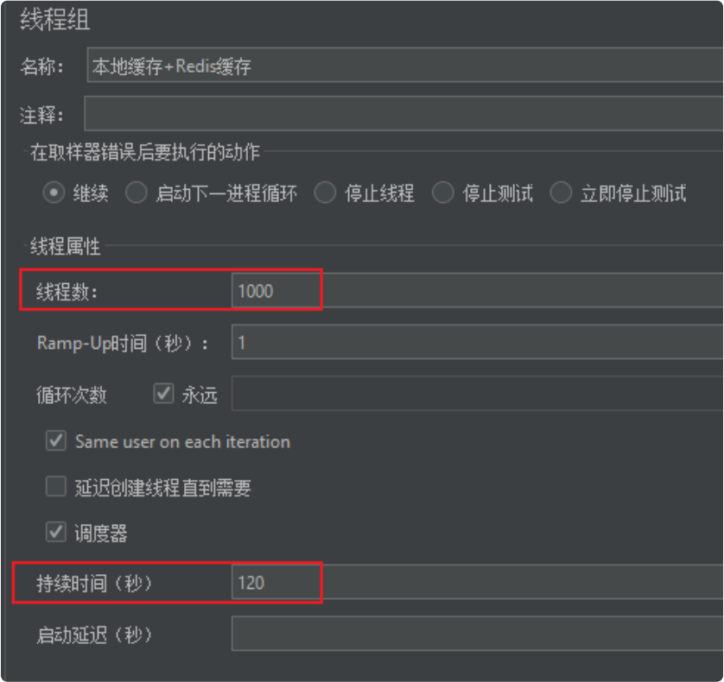
压测文件：)本地缓存和Redis缓存查询秒杀优惠券列表.jmx压测过程：
1. 打开Jmeter， 设置好线程组的参数
2. 进入 D:\work\jmeter\apache-jmeter-5.6.3\apache-jmeter-5.6.3\bin 目录下 打开cmd窗口
3. 执行命令：
4. 查看HTML结果报告

1.本地缓存+Redis代码模式查询

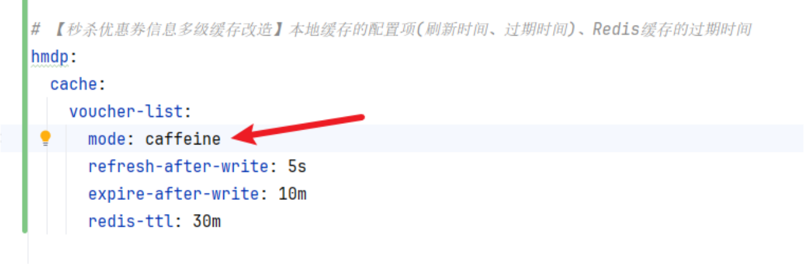
执行命令：jmeter -n -t "D:\work\jmeter\jmx\本地缓存和Redis缓存查询秒杀优惠券列表.jmx" -l D:\work\jmeter\jmx\cacheResult.jtl -e -o D:\work\jmeter\jmx\cacheOutput
压测报告：)index.html
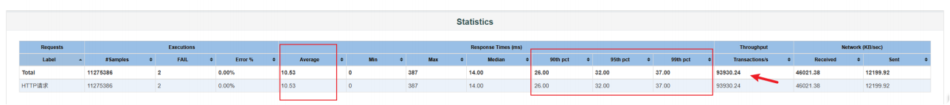

2.Redis代码模式查询(无本地缓存)
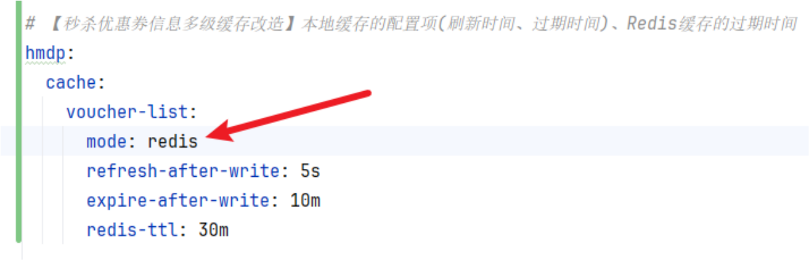
执行命令：jmeter -n -t "D:\work\jmeter\jmx\本地缓存和Redis缓存查询秒杀优惠券列表.jmx" -l D:\work\jmeter\jmx\cacheResultRedis.jtl -e -o D:\work\jmeter\jmx\cacheOutputRedis
压测报告：)index.html
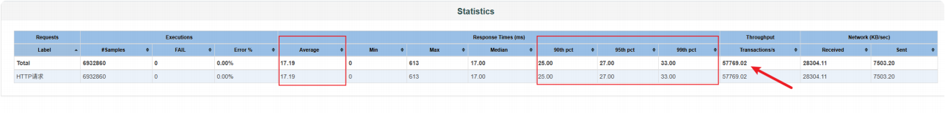

3.直接查MySQL代码模式查询
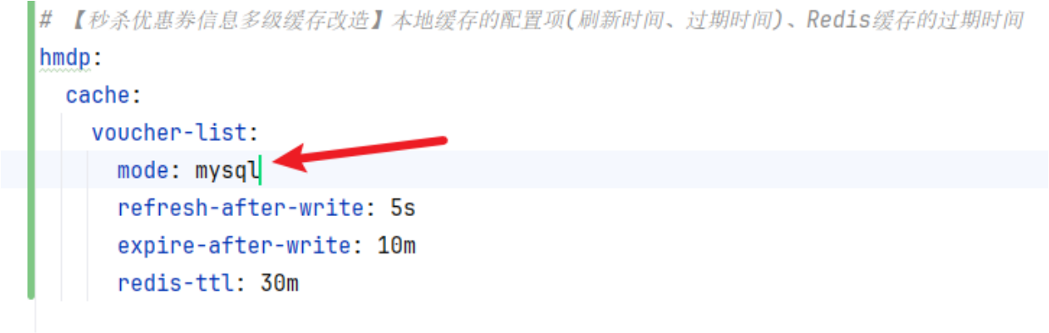
执行命令：jmeter -n -t "D:\work\jmeter\jmx\本地缓存和Redis缓存查询秒杀优惠券列表.jmx" -l D:\work\jmeter\jmx\cacheResultMySQL.jtl -e -o D:\work\jmeter\jmx\cacheOutputMySQL
压测报告：)index.html
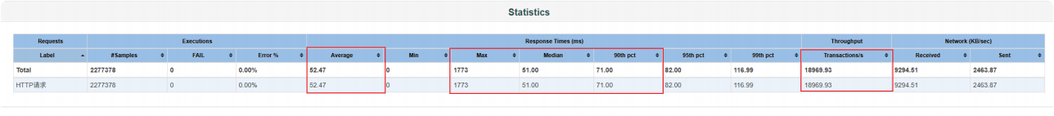

4.结果分析
分析过程：把三个压测报告给到AI分析
吞吐量上 caffeine > redis > mysql

核心指标对比
● mysql  （ cacheOutputMySQL  ）
○ Samples: 2,277,378 
○ Error: 0% 
○ Avg: 52.47 ms 
○ P95: 82 ms 
○ P99: 116.99 ms 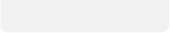
○ Throughput: 18,969.93 req/s 

● redis  （ cacheOutputRedis  ）
○ Samples: 6,932,860 
○ Error: 0% 
○ Avg: 17.19 ms
○ P95: 27 ms
○ P99: 33 ms 
○ Throughput: 57,769.02 req/s 
● caffeine  （ cacheOutput  ）
○ Samples: 11,275,386 
○ Error: 0.0000177%  （ 2个， 可忽略）
○ Avg: 10.53 ms 
○ P95: 32 ms 
○ P99: 37 ms 
○ Throughput: 93,930.24 req/s 

提升倍率
● redis  vs mysql 
○ 吞吐： 3.05x  （ 57,769 / 18,970）
○ 平均延迟：约 3.05x  更低（ 52.47 / 17.19）
● caffeine  vs mysql 
○ 吞吐： 4.95x 
○ 平均延迟：约 4.98x  更低
● caffeine  vs redis 
○ 吞吐： 1.63x  更高
○ 平均延迟：约 1.63x  更低

5.还需要再压吗？
需不需要再加并发线程？继续提高结果的QPS？或者需不需要加压直到出现错误？

其实是不需要的 ，在企业中， 就算是大促双十一， 接口的QPS最多也就在万级别（更常见的是千级别已经就很高很高了）
所以当我们的数据显示， Redis模式下已经达到5.7wQPS， Caffeine+Redis的模式下已经达到
9.3wQPS
就已经不需要再进行加压了 。完全足够使用了， 再加压是无意义的， 因为生产中使用不到， 性能过剩

6.简历优化写法
做压测就是为了真实体验到技术的变化带来的性能提升

详细写法：
● 多级缓存优化（ 商家秒杀优惠券列表）： 基于 Caffeine + Redis 构建二级缓存架构， 并对 MySQL / Redis / Caffeine+Redis 三种模式进行同口径压测；接口吞吐由 18970 req/s（ MySQL） 提升至 57769 req/s（ Redis） 和 93930 req/s（ Caffeine+Redis）， 较 MySQL 提升 4.95 倍 、较
Redis 进一步提升 1.63 倍；平均延迟由 52.47ms 降至 17.19ms 和 10.53ms更简短写法：
● 设计并落地 Caffeine+Redis 二级缓存， 完成 MySQL/Redis/二级缓存三档压测：QPS 18970 → 57769 → 93930， 二级缓存较 Redis 再提升 1.63倍， 较 MySQL 提升 4.95倍

7.本地缓存技术拓展
在企业中， 本地缓存的应用其实非常广泛， 尤其是在一些聚合层的接口中 ，依赖了众多的三方下游接口时， 当一个请求到来时， 聚合层服务要发出几十个RPC调用下游接口时 ，任何一个下游接口如果有性能问题， 都会拖垮聚合层的服务。

在大流量的情况下， 一个用户请求， 如果聚合层服务要发出50个下游接口调用 ，假设这些接口都是异步调用的， 那么就意味着一个用户请求， 要产生五十个异步线程 ，假设同一时间有100个用户请求， 那么会

产生5k个线程(这是一个很恐怖的数字) 。所以聚合层服务想要提升接口性能 ，抗住大流量， 就必须使用缓存， 减少下游接口的调用频率， 减少线程资源的消耗， 降低接口的整体耗时。

缓存那么应该用本地缓存还是Redis缓存呢？
其实需要看缓存的key是什么维度的。
● 假设缓存的对象是商户信息 ，在每个用户的视角， 商户信息都是一致的， 那么这时候应该用本地缓存 ，在本地缓存中只需要存储一个key,value
● 而存储的对象如果是因人而异的， 每个用户看到的数据是不一样的， 这时候本地缓存就不适用了，
因为每个用户看到的数据不同， 意味着每一个用户都分别对应着一个key,value， 因此这时候如果使用本地缓存， 一是可能占用大量的内存， 二是如果在分布式环境下， 用户请求落到不同节点时， 本地缓存无法共享 ，会出现缓存命中率极低的情况 。所以这类用户维度的数据， 应该使用分布式缓存（ 如 Redis） 去抗住流量， 让所有服务节点共享同一份缓存， 既保证数据一致性， 又能避免单节点内存压力过大。

秒杀链路中 Kafka 的使用
本篇文档重点讲述秒杀链路中 Kafka 异步创建订单&扣减库存的使用包括 Ack模式 、消费失败重试 、幂等性 等
相关代码， 已经上传到第一篇文档里， 可以自行下载阅读

在看此篇文章之前， 请先阅读 相关八股中的 Kafka 的核心概念， 对 Kafka 的核心组件有比较清晰的认知
此外， 这里快速简单回顾一下：
Consumer（ 消费者） 是从 Kafka 集群中读取数据的客户端应用程序它订阅一个或多个 topic， 并消费已发布的消息

Producer（ 生产者） 向 topic 发送消息 ，topic 是存储和发布记录的类别名称

topic 被分为多个分区， 以便横向扩展 。每个分区都是一个不可更改的消息序列

Consumer 可以通过指定偏移量（ 即消息在分区中的位置） 来读取特定分区中的消息

Ack（确认） 是消费者发送给 Kafka broker 的消息， 表示它已成功处理了一条记录一旦 ACK 被发送， 消费者偏移量（ consumer offset） 将会被更新
这将确保消息已被消费， 并且不会再次传递给当前 Listener

Ack 模式
Ack 模式决定了 broker 何时更新消费者偏移量（ consumer offset） 。

有三种 Ack 模式：
1. auto-commit（ 自动提交）： 消费者在收到信息后立即向 broker 发送 Ack 信息。
2. after-processing（ 处理后）： 消费者只有在成功消费消息后才向 broker 发送 Ack 信息。
3. manual（ 手动）： 消费者在收到具体指令后才向 broker 发送 Ack 信息。
Ack 模式决定了消费者如何处理从 Kafka 集群读取的消息。

我们可以配置几种 Ack 模式：
1. AckMode.RECORD  ：after-processing（ 处理后） 模式， 消费者会为其消费的每条信息发送 Ack消息。
2. AckMode.BATCH  ：手动模式， 消费者为一批消息发送确认， 而不是为每条消息发送 Ack。
3. AckMode.COUNT  ：手动模式， 消费者会在消费完一定数量的消息后发送 Ack 消息。
4. AckMode.MANUAL  ：手动模式， 消费者不会对其消费的报文发送 Ack 消息。
5. AckMode.TIME  ：手动模式， 消费者会在一定时间后发送 Ack 消息。

要在 Kafka 中实现消息处理的重试逻辑， 我们需要选择一种 AckMode  。
这种 AckMode  应能让消费者向 broker 指出哪些特定消息已被成功消费。
这样， broker 就可以将任何未确认的消息重新发送给另一个消费者。

可以选择 AckMode.RECORD 模式

我们不应将确认模式（ ack mode） 设置为 AckMode.BATCH  或 AckMode.TIME  ， 因为消费者将一次性确认多个消息 。如果在处理消息时发生错误， 消费者不会重新投递批处理或时间窗口中的所有消息给自己 。因此重试策略无法正确处理错误。

可重试您常和不可重试您常
我们可以指定哪些异常可重试， 哪些不可重试。
修改 ErrorHandler  ：

例如设置 SocketTimeoutException 被认为是可重试的， 而 NullPointerException  被认为是不可重试的。
这里只是举例， 具体哪些您常需要被重试， 由具体业务去定义

Kafka 配置类

W Java
1 package com.hmdp.config;
2
3 import lombok.extern.slf4j.Slf4j;
4 import org.springframework.beans.factory.annotation.Value;
5 import org.springframework.context.annotation.Bean;
6 import org.springframework.context.annotation.Configuration;
7 import org.springframework.kafka.config.ConcurrentKafkaListenerContainerFa ctory;
8 import org.springframework.kafka.listener.ContainerProperties;
9 import org.springframework.kafka.listener.DefaultErrorHandler;
10 import org.springframework.util.backoff.BackOff;
11 import org.springframework.util.backoff.FixedBackOff; 12
13 import java.net.SocketTimeoutException; 14
15 /**
16 * 【秒杀链路消息队列使用-1】
17 * 1. Ack模式 : AckMode.RECORD：after-processing（ 处理后）模式，消费者会为其消费的每条信息发送 Ack 消息。
18 * 2. 消费者重试策略 , 当所有重试尝试都用尽时执行的逻辑 : 告警，人工排查介入
19 * 3. 可重试异常和不可重试异常
20 */
21 @Slf4j
22 @Configuration
23 public class KafkaConfig { 24 /**
25 * 两次重试之间的等待时间（ 毫秒） 。
26 */
27 @Value(value = "${kafka.backoff.interval:1000}")
28 private Long interval; 29 /**
30 * 在放弃之前重新尝试操作的最大次数。
31 */
32 @Value(value = "${kafka.backoff.max_failure:3}")
33 private Long maxAttempts;
34
35 @Bean
36 public ConcurrentKafkaListenerContainerFactory<String, Object> seckill VoucherOrderKafkaListenerContainerFactory() {
37 ConcurrentKafkaListenerContainerFactory<String, Object> factory = new ConcurrentKafkaListenerContainerFactory<>();
38 // 设置消费异常处理策略
39 factory.setCommonErrorHandler(errorHandler());
40 // 如果存在重试策略，请将确认模式（ ack mode）设置为 AckMode.RECORD， 以确保在处理过程中发生错误时，消费者将重新投递消息

factory.getContainerProperties().setAckMode(ContainerProperties.Ac
kMode.RECORD);
factory.afterPropertiesSet();
return factory;
}
46
@Bean
public DefaultErrorHandler errorHandler() {
BackOff fixedBackOff = new FixedBackOff(interval, maxAttempts);
DefaultErrorHandler errorHandler = new DefaultErrorHandler((consum
erRecord, exception) -> {
// 当所有重试尝试都用尽时执行的逻辑
// 告警，人工排查介入
log.error("消费您常 : topic={}, offset={}, 原因={}", consumerReco rd.topic(), consumerRecord.offset(), exception.getMessage());
// 模拟通讯软件通知或者电话通知告警
}, fixedBackOff);
// 我们可以指定哪些您常可重试， 哪些不可重试
errorHandler.addRetryableExceptions(SocketTimeoutException.class);
errorHandler.addNotRetryableExceptions(NullPointerException.class) ;
59
return errorHandler;
}
}
47
48
49

50
51
52

53
54
55
56
57
58
41
42
43
44
45
60
61

Producer 生产消息
在判定有购买资格之后， 发送Kafka消息， 本请求直接返回成功和订单号

W | Java
1 | @Override
2 | public Result seckillVoucher(Long voucherId) {
3 | Long use rId = UserHolder.getUser().getId();
4 | long orderId = redisIdWorker.nextId("order");
5 | // 1.执行lua脚本
6 | Long result = stringRedisTemplate.execute(
7 | SECKILL_SCRIPT,
8 | Collections.emptyList(),
9 | voucherId.toString(), use rId.toString(), String.valueOf(or derId)
10 | );
11 | int r = result.intValue();
12 | // 2.判断结果
13 | if(result == 1){
14 | return Result.fail("库存不足");
15 | }
16 | if(result == 2){
17 | return Result.fail("重复下单");
18 | }
19 | // 有购买资格
20 | VoucherOrder voucherOrder = new VoucherOrder();
21 | voucherOrder.setId(orderId); // 订单ID
22 | voucherOrder.setUserId(use rId); // 用户ID
23 | voucherOrder.setVoucherId(voucherId); // 优惠券ID
24
25 | // 3.指定Topic发送Kafka消息
26 | kafkaTemplate.send("seckill-voucher-order", voucherOrder.toString( ));
27
28 | // 4.返回订单id
29 | return Result.ok(orderId);
30 | }

监听消费秒杀订单消息

1 package com.hmdp.consumer;
2
3 import com.hmdp.entity.VoucherOrder;
4 import com.hmdp.service.IVoucherOrderService;
5 import lombok.extern.slf4j.Slf4j;
6 import org.apache.kafka.clients.consumer.ConsumerRecord;
7 import org.springframework.kafka.annotation.KafkaListener;
8 import org.springframework.kafka.support.Acknowledgment;
9 import org.springframework.stereotype.Component; 10
11 import javax.annotation.Resource;
12
13 @Slf4j
14 @Component
15 @KafkaListener(id = "multiGroup", topics = "greeting")
16 public class SeckillVoucherConsumer { 17
18 @Resource
19 private IVoucherOrderService voucherOrderService; 20
21 /**
22 * Kafka 监听消费秒杀订单消息
23 * 指定之前创建的containerFactory 24 */
25 @KafkaListener(
26 containerFactory = "seckillVoucherOrderKafkaListenerContainerF actory",
27 topics = "seckill-voucher-order" 28 )
29 public void processMessage(ConsumerRecord<String, Object> record, Ackn owledgment ack) {
30 try {
31 // 获取消息内的数据
32 VoucherOrder order = (VoucherOrder) record.value();
33 // 生成订单 扣减库存 等等操作
34 voucherOrderService.createVoucherOrder(order);
35 // 业务成功后提交确认ack
36 ack.acknowledge();
37 } catch (Exception e) {
38 log.error("消费异常 : topic={}, offset={}, 原因={}", record.topic (), record.offset(), e.getMessage());
39 // 不要 acknowledge(), 直接让异常向上抛出 , 让 errorHandler 处理
40 throw new RuntimeException("Deserialization failed", e); 41 }
42 }

消费失败重试时的幂等性
如果消费者消费失败， 会进行消息重试 ，此时会多次执行该操作

W | Java
1 | // 生成订单 扣减库存 等等操作
2 | voucherOrderService.createVoucherOrder(order);
3
4 | public void createVoucherOrder(VoucherOrder voucherOrder) {
5 | Long use rId = voucherOrder.getUserId();
6 | Long voucherId = voucherOrder.getVoucherId();
7 | // 创建锁对象
8 | RLock redisLock = redissonClient.getLock("lock:order:" + use rId);
9 | // 尝试获取锁
10 | boolean isLock = redisLock.tryLock();
11 | // 判断
12 | if ( !isLock) {
13 | // 获取锁失败，直接返回失败或者重试
14 | log.error("不允许重复下单！");
15 | return;
16 | }
17
18 | try {
19 | // 6.扣减库存
20 | boolean success = seckillVoucherService.update()
21 | .setSql("stock = stock - 1") // set stock = stock - 1
22 | .eq("voucher_id", voucherId).gt("stock", 0) // where i d = ? and stock > 0
23 | .update();
24 | if ( !success) {
25 | // 扣减失败
26 | log.error("库存不足！ ");
27 | return;
28 | }
29 | // 7.创建订单
30 | save(voucherOrder);
31 | } finally {
32 | // 释放锁
33 | redisLock.unlock();
34 | }
35 | }

这时候 ，会不会 有重复下订单 、重复扣减库存的问题存在？

既然我们选用了 消息队列 保证最终一致性， 那么就可能会有多次重试的情况出现此时一定要保证的是 幂等性——即使多次重试， 最终结果是正确的
幂等性翻译到这个场景下， 就是即使消费重试多次， 也只会创建一个订单， 扣减一个库存

具体如何保证幂等性呢？保证幂等性的方法有很多。

例如 一个方法内要执行 A 、B 、C 三个操作第一次执行 ，A成功， B失败， 方法结束
进行重试 ，此时 A因为成功过了， 即使再执行A， 这时候要设计一个机制保证对结果不会有影响， 后面才执行B和C
有一种保证幂等的方法， 其本质就是要记录下你某个操作是否执行成功过

例如 A 就是扣减库存， 如果重复执行 A， 如果不加控制， 那么就会重复扣减库存因此， 如果扣减过一次库存， 就记录下来， 某订单号扣减过库存。
等到重试时， 先去看该订单号是否扣减过库存 。如果扣减过， 那么扣减库存的操作就不执行了这样， 即使再重试多少遍 ，A 操作 可以保证是幂等的

举另外一种例子， 有一种操作， 它天然的就是幂等的
比如创建订单时(写入数据库记录)， 这时候要写入订单号字段， 订单号字段是唯一的， 有唯一索引因此创建订单的操作 如果某一次创建成功后 。即使因为其他操作失败， 导致整个消费方法重试时创建订单的操作即使被重试多遍， 也不会创建多个订单， 因为重试多次时， 订单号是同一个
无法创建多个订单号一样的记录， 因为有唯一索引

面试&校招/实习&简历经验
详见：https://www.yuque.com/kdoxioc/gaa1qm

文档说明
黑马点评 (精华) 文档内容说明：
1. "简历内容" 和 "针对每个点的话术/逐字稿" 均纯原创
2. 逐字稿话术的含义：针对简历上每个点的一套表达内容， 面试时可直接"念"给面试官听
3. 项目完成过程， 可助力快速完成本项目
4. 项目衍生涉及的八股内容
5. 加入此文档， 可提出自己面试时碰到过的问题， 我会帮助一起构思回答， 迭代文档
6. 内容是可复制的， 大家可以把文档的重点内容复制到自己的文档里， 进行修改

本文档适宜人群：
● 为了找实习， 缺少项目的同学， 适宜 "还没有开始做项目 " 的同学
● "正在做" 黑马点评项目的同学， 依靠本文档可以快速掌握项目 ， "加快进度"
● "做完了" 黑马点评项目但不知道如何"优化"的同学
● "做完了" 黑马点评项目但不知道如何"写简历的项目描述"的同学
● "做完了" 黑马点评项目但不知道如何"在面试时展现给面试官"的同学

如何使用本文档：
1. 按照笔记 《跟着视频做项目的过程笔记》 结合B站视频先学习一遍 黑马点评项目
2. 撰写（ 抄） 准备好的简历


3. 理解+背诵 准备好的每个简历职责点的话术（ 标黑内容在自己阐述时不用说 ））
a. "标黑内容" 指的是 这种格式的内容 -> xxxx  是在话术内容中为了简洁精炼一些， 这些内容属于细节因此只需要知道， 但是不用在自我阐述时讲给面试官听 。当面试官问起再进行阐述即可
b. 注意， 我指的标黑内容，不是加粗字体的形式， 而是 这种形式： xxxx 
4. 阅读项目常见面试题
5. 理解+背诵项目衍生设计的八股问题

项目资料
黑马点评项目实战， 掌握企业实战项目真实应用场景， 一套精通redis缓存技术_哔哩哔哩_bilibili
1. 资料获取：

微信小程序：黑马程序员微官网 -> 视频教程搜索 黑马点评 -> Redis入门到实战课程
会获取到如下网盘链接：
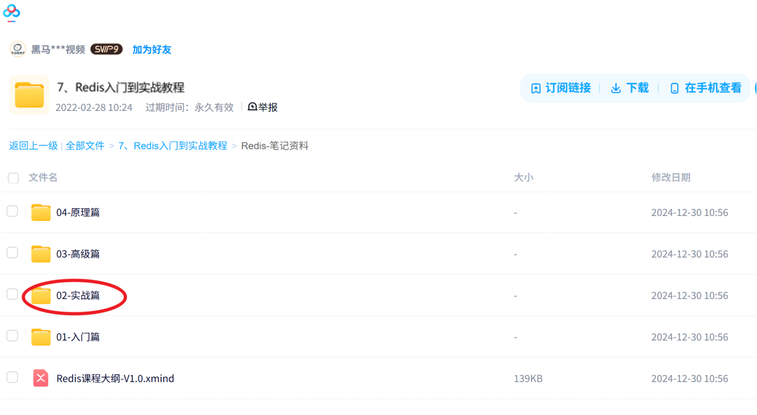
百度网盘 请输入提取码

只需要下载<实战篇>里的内容即可

速通黑马点评指南（极速版）
https://www.bilibili.com/video/BV1cr4y1671t/?spm_id_from=333.337.search- card.all.click&vd_source=9297c4d03d5f37a56605a3cb4627b688

一 、第一步
看视频 基础篇 01-22 集（ 其内容是Redis的基础知识和应用，不涉及到黑马点评项目 ，但是却是基础）
● 不需要跟着敲代码， 纯看即可
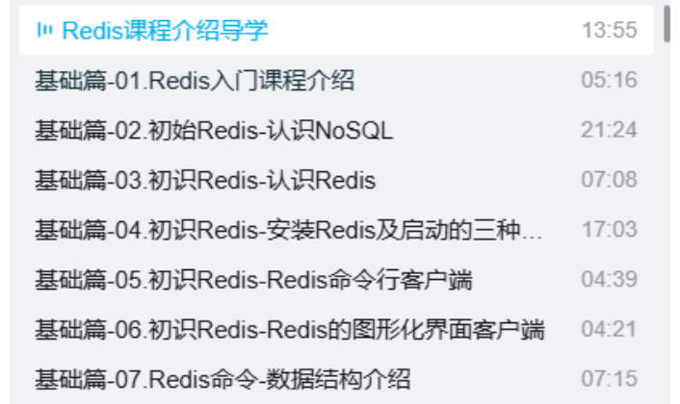

●

二 、第二步
看实战篇 商户查询缓存 01-13 集 （ 12集不用看）
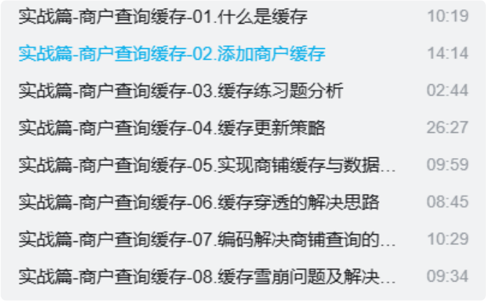

看实战篇 优惠券秒杀 01-30 集
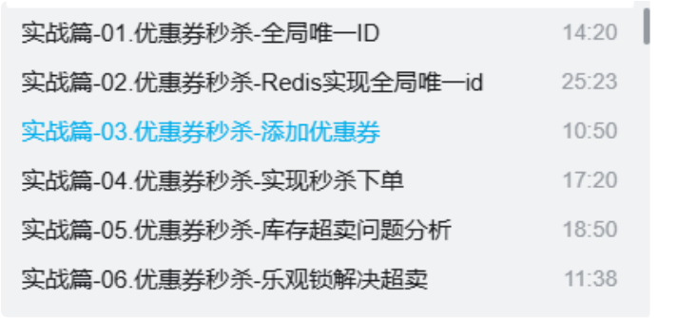
整个过程也不需要敲代码， 认真理解这个项目的背景即可
后续的高级篇和原理篇可以不看， 其是Redis八股， Redis八股没有那么抽象， 可以直接看八股文档即可

三、第三步
认真阅读本文档内容，认真理解并认同文档内容， 多多开口练习
前面看视频只是为了了解基础 、了解背景， 而文档上这些内容才是真正面试时要说的内容
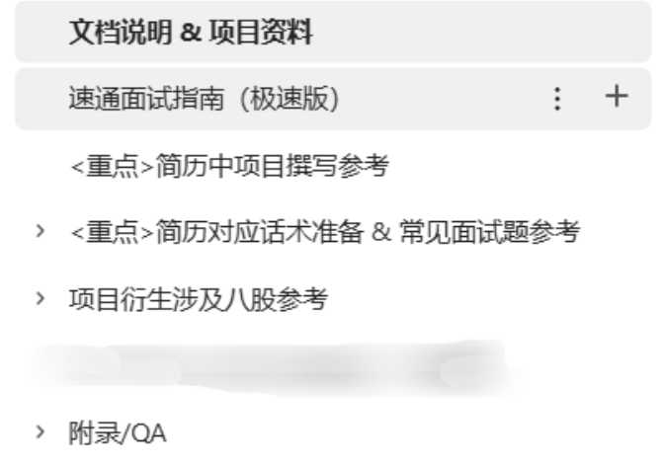

前提和项目理解对于简历上的项目
● 要把最熟悉的 、最有含金量的内容写在前面
● 黑马点评的内容不少：登录 、缓存 、优惠券秒杀 、点赞 、好友关注 、附近商铺地图搜索 、用户签到 、UV统计 。但并不是要把所有内容都写到简历上， 因为有些功能黑马点评的实现并不是一个足够好的方案 (例如登录会话保持等都不会写到简历上) ，所以我们只选择一些精华写到简历上， 同时对其进行拓展优化 。但是如果面试官问你这个项目就只有这些内容吗？你的回
答：不是的， 还有其他的内容(如上) ，但是写在简历上的这些是我个人觉得做了一些优化或者考虑的比较多的一些工作。
● 写到简历上的每一个职责点，都需要为其准备一套话术 。当面试官问到某一个职责点是怎么实现时， 自己要能够完整地流畅地把这个职责点的这套话术说清楚 。即使换成其他项目 ，也是这么描述
话术的结构：
1. 背景阐述
2. 问题剖析
3. 方案构思
4. 复盘总结

对于项目 ：没必要追求项目多独特， 并不会因此而加分， 面试官对于项目的考察点， 是面试者对于项目的思考 、理解 。因此面试者只需要思考如何清晰的描述展现给面试官即可， 如何体现你的思
考 、理解。

和是什么项目没有关系，不论黑马点评还是外卖 (前提是要能通过简历筛选)

你可以和面试官承认：项目是网上的开源学习项目 ， 出于探索学习目的，没有上线，在我学习的过程中， 我有一些不同的想法和修改， 比如 力， 这才是面试官想看到的东西

你的简历上的项目每一个点都应该准备好，优化好表述 。并不是多创新独特，但应该是考虑周到全面和完善的， 回答的条理清晰的 。就是问题的回答框架

根据我个人的面试经验和腾讯字节实习经历， 我觉得大厂更看重的或希望的是学生的思维是考虑完善的， 周全的，条理清晰的， 自己的项目都能考虑周全，会给人比较靠谱的感觉，那么公司的项目一些需求给你做，也是比较放心的

简历参考
可以使用 这个简历模板
https://offershow.cn/jobs/resume_mudule_detail/651f8e1e-523e-4eeb-a167- 88df0f1bdd02

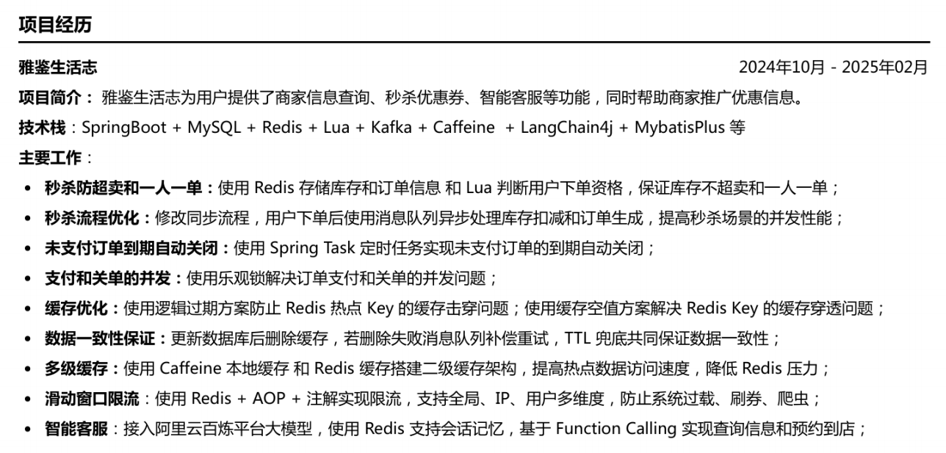
简历中每个点的顺序和表达，可以自己修改。最好是把最熟悉的放前面。

备注：
这里简历并非就是一定不能写黑马点评中的其他功能，例如点赞 、好友关注 、附近商铺地图搜索、用户签到 、UV统计， 是可以选一些写上的， 因为写上去会显得项目内容多一些

但是其实黑马点评它本身就是简单实现了一下这些功能 或者 说它的实现方案也不是很好

所以可能是没有太多好说的， 面试官可能也会问的比较少， 如果问了有可能会发现这个方案有很多漏洞

黑马点评的项目介绍

1. 项目介绍
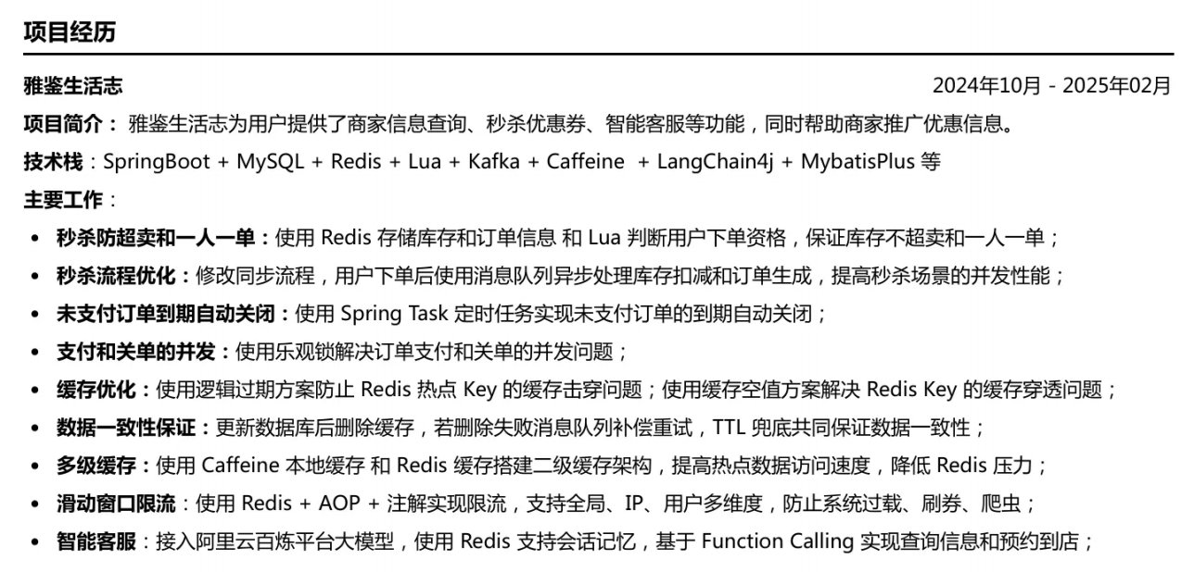
此处的项目介绍主要用于两个时刻：
● 在面试的自我介绍时， 对于项目 可以提到的项目介绍
● 面试官让你简短介绍一下这个项目时可以说的 项目介绍

项目介绍：
这是一个开源项目 ，在学习的过程中， 我也有了一些自己的思考 、也希望去应用和学习技术所以主动对这个项目做了一些优化改进以及功能的新增补充
主要聚焦于 秒杀过程优化 、缓存的治理优化 、数据一致性的保证 、通用限流 、智能客服 、订单的边界处理
通过该项目锻炼和提升了我对于高并发技术 、缓存的应用理解

2. 对应内容
这里解释一下：
秒杀过程优化指的是：
● 秒杀防超卖和一人一单 、秒杀流程优化（ 具体看简历）——优化内容缓存的治理优化指的是：
● 缓存优化（ 具体看简历）——优化内容
● 多级缓存（ 具体看简历）——优化内容数据一致性保证指的是：
● 数据一致性保证（ 具体看简历）——优化内容通用限流指的是：
● 滑动窗口限流（ 具体看简历）——新增内容订单的边界处理指的是：
● 未支付订单到期自动关闭（ 具体看简历）——新增/优化内容
● 支付和关单的并发（ 具体看简历）——新增/优化内容智能客服指的就是智能客服（ 具体看简历）——新增内容
再次说明， 这里多次提到了Redis缓存
但是每个缓存的应用对象都不同， 具体在话术里都有说明了，不要混为一谈

3. 为什么？
时过境迁了， 可能偶尔会遇到面试官问一些尴尬的问题
● 这个项目的具体架构是什么， 因为面试官以为这个项目是完全由你设计和开发的
● 你是怎么开发的， 为什么要开发这个项目
● 项目的数据库表是怎么设计的
说实话， 本身这个项目就不太像学生要做的项目 。没有场景要去做一个类似点评的项目

但是不是说这个项目就不能用了， 因为从你的表述，你的思考，依然可以体现周到全面 、思路清晰、你的能力

因此我才建议不要再说这个项目是自己做的了， 面试官能看出来不是自己做的。
而是像上面第一点提到的项目介绍， 那样去说
好处是 面试官就不会再去问这些尴尬的问题了，也不需要去回答这个项目的架构诸如此类的问题
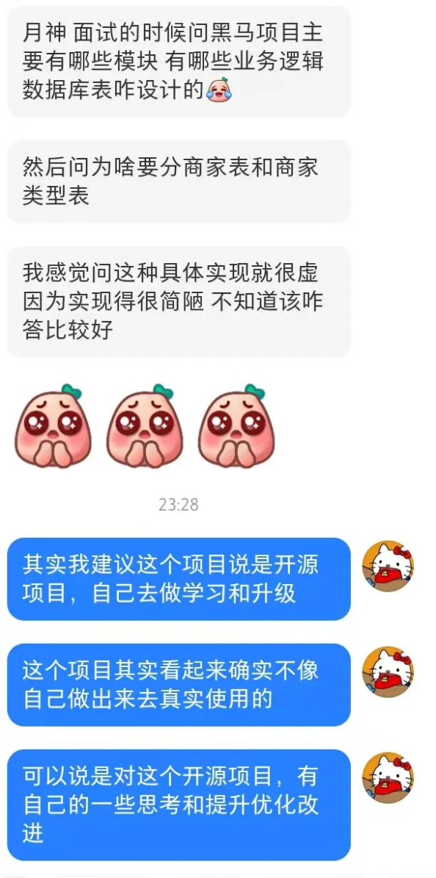

4. 4.摘取出之前写过的一篇经验贴

a. 前提和项目理解
对于简历上的项目
● 要把最熟悉的 、最有含金量的内容写在前面
● 黑马点评的内容不少：登录 、缓存 、优惠券秒杀 、点赞 、好友关注 、附近商铺地图搜索 、用户签到 、UV统计 。但并不是要把所有内容都写到简历上， 因为有些功能黑马点评的实现并不是一个足够好的方案 (例如登录会话保持等都不会写到简历上) ，所以我们只选择一些精华写到简历上， 同时对其进行拓展优化 。但是如果面试官问你这个项目就只有这些内容吗？你的回
答：不是的， 还有其他的内容(如上) ，但是写在简历上的这些是我个人觉得做了一些优化或者考虑的比较多的一些工作。
● 写到简历上的每一个职责点，都需要为其准备一套话术 。当面试官问到某一个职责点是怎么实现时， 自己要能够完整地流畅地把这个职责点的这套话术说清楚 。即使换成其他项目 ，也是这么描述
话术的结构：
1. 背景阐述
2. 问题剖析
3. 方案构思
4. 复盘总结

对于项目 ：没必要追求项目多独特， 并不会因此而加分， 面试官对于项目的考察点， 是面试者对于项目的思考 、理解 。因此面试者只需要思考如何清晰的描述展现给面试官即可， 如何体现你的思
考 、理解。

和是什么项目没有关系，不论黑马点评还是外卖 (前提是要能通过简历筛选)

你可以和面试官承认：项目是网上的开源学习项目 ， 出于探索学习目的，没有上线，在我学习的过程中， 我有一些不同的想法和修改， 比如 力， 这才是面试官想看到的东西

你的简历上的项目每一个点都应该准备好，优化好表述 。并不是多创新独特，但应该是考虑周到全面和完善的， 回答的条理清晰的 。就是问题的回答框架

根据我个人的面试经验和腾讯字节实习经历， 我觉得大厂更看重的或希望的是学生的思维是考虑完善的， 周全的，条理清晰的， 自己的项目都能考虑周全，会给人比较靠谱的感觉，那么公司的项目一些需求给你做，也是比较放心的

b. 简历参考
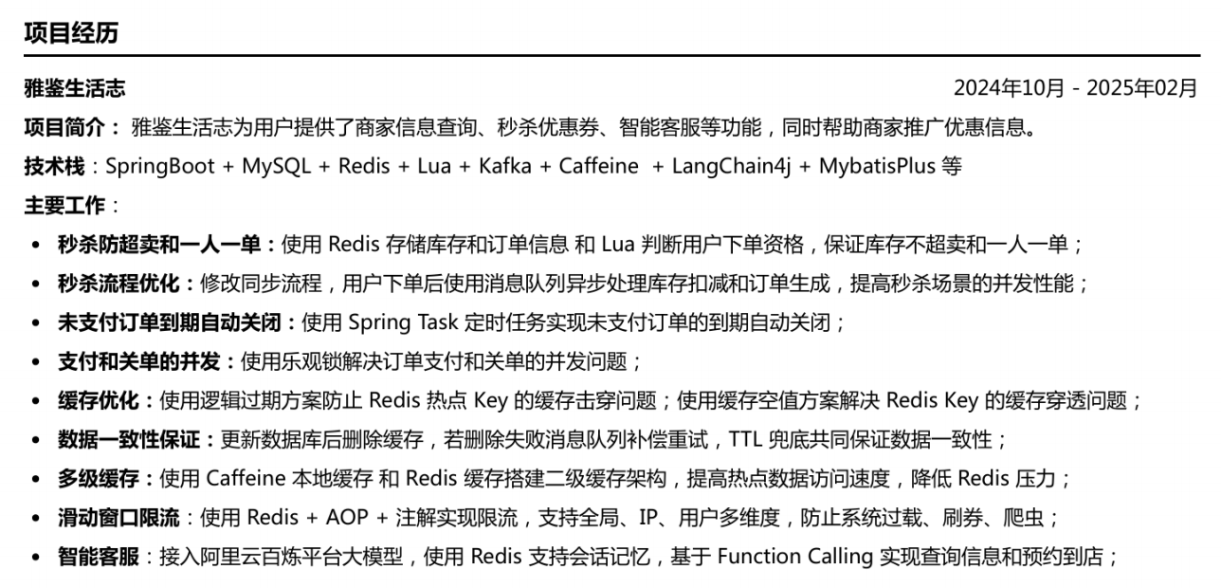
简历中每个点的顺序和表达，可以自己修改。最好是把最熟悉的放前面。

备注：
这里简历并非就是一定不能写黑马点评中的其他功能，例如点赞 、好友关注 、附近商铺地图搜索、用户签到 、UV统计， 是可以选一些写上的， 因为写上去会显得项目内容多一些

但是其实黑马点评它本身就是简单实现了一下这些功能 或者 说它的实现方案也不是很好

所以可能是没有太多好说的， 面试官可能也会问的比较少， 如果问了有可能会发现这个方案有很多漏洞

话术 - 缓存模块
设计思路：每一个点， 需要有对应的场景，不要为了技术而技术，且根据自己的思路要能够自圆其说

简历上的亮点
1. 缓存优化：使用逻辑过期方案防止 Redis 热点 Key 的缓存击穿问题；使用缓存空值方案解决Redis Key 的缓存穿透问题；
2. 数据一致性：更新数据库后删除缓存， 若删除失败消息队列补偿重试 ，TTL 兜底共同保证数据一致性；
3. 多级缓存：使用 Caffeine 本地缓存 和 Redis 缓存搭建二级缓存架构， 提高热点数据访问速度， 降低 Redis 压力 ；

备注： 这里一些缓存的应用 应对的是不同的数据， 大家不要搞错对象了， 具体的应用对象， 话术里都有说

话术/逐字稿

缓存优化
缓存优化：使用逻辑过期方案防止 Redis 热点 Key 的缓存击穿问题；使用缓存空值方案解决Redis Key 的缓存穿透问题；

缓存击穿
是这样的， 我先说一下背景

a. 背景阐述

对于 (平台的准点开放、限时的一些活动信息) 或者 (热搜榜单)，它们是一个热点数据，在活动上线之前， 我们需要提前预热：将其存入 Redis 中进行缓存， 目的是 提高系统的响应速度， 降低数据库的访问压力 。

b. 问题剖析
针对高并发场景的热点数据存入 Redis 缓存，那么我们需要考虑的很重要的一个问题是：缓存击穿的问题
如果缓存的热点数据的TTL失效过期的瞬间，有大量的请求访问，
那么大量请求到达数据库，导致数据库瞬时压力过大甚至可能崩溃。

c. 方案构思
因此需要解决缓存击穿的问题， 我了解到两种解决方案：一是使用互斥锁 。二是使用逻辑过期。
我先说一下互斥锁的方案是这样的：
当缓存失效时，有大量请求都会去访问数据库， 希望获取数据且重新建立缓存再返回给用户数据 。但其实只需要一个请求对应的线程去访问数据库， 重新建立起缓存即可，大量的请求去访问数据库重建缓存给数据库带来瞬时压力过大是不必要的。
所以在请求进入后，若缓存不存在，那么需要尝试获取互斥锁，大量的请求中， 只有一个线程获取锁成功， 由这个线程去查询数据库， 重新建立缓存， 而其他的请求线程获取锁失败，都休眠一小段时间后不断重试获取缓存数据返回。
这个互斥锁的方案，最终只有一个线程去访问数据库，降低了数据库的访问压力 ，解决了缓存击穿的问题，但是其他的线程需要等待，性能受到影响，对于外界可能表现出一些不可用或者延迟的现象，但是保证了强一致性

而逻辑过期的方案是这样的：
针对热点数据我们不设置TTL ，那么Redis Key就不会失效， 而是在Redis的Value数据中新增一个属性存储过期时间字段。
那么在获取key时需要检查过期时间字段， 判断是否过期， 如果发现过期，则尝试获取互斥锁，大量的请求中， 只有一个线程获取锁成功， 由这个线程去开启一个独立线程去查询数据库重建缓存，

而本线程就直接返回Redis中的旧数据 。而其他的请求线程获取锁失败，都返回Redis中的旧数据。
这个逻辑过期的方案，最终也是只有一个线程去访问数据库，降低了数据库的访问压力 ，解决了缓存击穿的问题，并且线程无需等待，性能比较好，保证了服务的可用性，但是部分请求返回了
Redis的旧数据，没有保证一致性

所以这两个方案的对比， 其实就是 可用性和一致性的抉择 (CAP定理) ：
● 互斥锁保证了一致性，牺牲了可用性；
● 逻辑过期保证了可用性， 而牺牲了一致性
针对这个(活动信息)或(热搜榜单)，它其实是一种社交媒体类型的数据，对于一致性的要求并不是强一致性
最终我为了保证服务的可用性，选择了使用逻辑过期的方案来解决缓存击穿问题

在测试阶段， (手动修改数据库中的数据，使得Redis和MySQL数据不一致) ，然后等到Redis中的数据逻辑上过期后，使用 Jmeter 进行压力测试，在5s内5000个线程并发请求，QPS是1000 ，查看日志可以发现只有一次查询数据库重建缓存的过程，证明在高并发的场景下，没有让所有的请求打到数据库，成功使用逻辑过期方案解决缓存击穿问题 。缺点就是在缓存尚未重建完毕时， 前面一小部分的请求(大概200ms是缓存重建的耗时)获取到的是旧的Redis数据，后面所有的请求获取到的是正确的数据。

d. 复盘总结
所以总结一下， 这是一个针对于热点数据 、存在高并发请求的场景下的 存入Redis缓存， 并且解决缓存击穿问题的一个工作内容 。我考虑了常见的两种解决方案， 最终根据应用场景选择了逻辑过期的方案解决。

细节解释
1. 缓存击穿一定要是针对热点数据，热点数据的特征必须是 高频访问的（ 如 QPS > 1000），
a. 例如： 电商的秒杀商品详情 、促销活动信息；社交媒体的热门帖子 、热搜榜单；实时排行榜（ 如游戏积分 、直播打赏榜单） 。

b. 缓存过期后，大量请求同时涌入数据库。
c. 这样的数据才值得去解决，所以场景一定要合理。

常见面试题
1. 问题 ：你说根据应用场景选择逻辑过期的方案解决缓存击穿， 那你觉得什么场景才用互斥锁解决呢？
答：我认为是分业务场景的，例如金融类的业务场景， 是要求强一致性的，那么才会使用互斥锁方案， 而本项目中其实是一个社交媒体类型的业务场景，所以并不要求强一致性， 而选择了服务可用性， 采用逻辑过期方案。

2. 问题 ：什么是CAP定理
请参考 本文档中的<项目衍生涉及八股参考>——《CAP定理》

缓存穿透
是这样的， 我先说一下背景

a. 背景阐述
对于平台中商铺的信息其实是一个变动比较少的 、读多写少的数据， 因此比较适合写入Redis缓存中， 降低数据库的压力

b. 问题剖析
但是对于商铺信息的查询， 是根据商铺ID来进行查询， 如果有大量的恶意的请求，不断地使用不存在的商铺ID， 去查询不存在的商铺信息，那么Redis中没有对应的缓存， 因此大量的恶意请求都会打到数据库 。这其实就是缓存穿透问题， 即数据在Redis和数据库中都不存在。

c. 方案构思
因此需要解决缓存穿透的问题， 我了解到两种解决方案：一是使用缓存空值 、二是使用布隆过滤器

我先说一下缓存空值的方案是这样的：
当接收到查询请求后， 先查询Redis缓存，发现数据不存在，后查询MySQL数据库，数据也不存在此时则写入空字符串到Redis中缓存起来，那么下次相同的ID的查询请求，就可以命中空字符串的缓存
避免请求达到MySQL数据库
这个缓存空值的方案，虽然多缓存了一些数据，存在一定的内存消耗，但是我们可以通过给这些key设置TTL，使得他们自动到期删除，便可以解决额外内存占用的问题，并且它的实现比较简单。

而布隆过滤器的方案是这样的：
需要先把数据库中的所有数据， 通过n个哈希函数映射到布隆过滤器中， 当接收到查询请求后， 先查询布隆过滤器， 判断查询的数据是否在数据库中存在，若不存在则直接返回，若存在再去查
Redis或MySQL。
这个布隆过滤器的方案，相当于挡在了Redis和MySQL之前，先去判断请求的数据是否存在。但是布隆过滤器的原理因为是基于哈希函数的， 因为哈希碰撞的原因，布隆过滤器判断时存在误判的可能性，并且布隆过滤器因为它的实现原理，所以在布隆过滤器中加入数据后无法删除数据， 因此如果MySQL中的商铺数据删除后，布隆过滤器中依然存在该数据的特征，那么依然导致误判。并且整个实现方案是相对复杂一些的。

所以这两个方案的对比 ：
● 缓存空值实现简单， 虽然存在额外内存占用 ，但可以通过设置较短时间的TTL解决
● 布隆过滤器存在误判可能性，且实现复杂， 需要引入新的组件， 需要维护针对这个商铺信息查询， 因为目前的平台的商铺数量并不是很大。
为了解决缓存穿透问题，我选择了缓存空值的方案来解决缓存穿透问题

d. 复盘总结
所以总结一下， 这是一个把商铺数据 存入Redis缓存后， 并且解决缓存穿透问题的一个工作内容。我考虑了常见的两种解决方案， 最终考虑 实现复杂性和应用需求 选择了缓存空值的方案解决。

常见面试题

1. 布隆过滤器的原理是什么

2. 为什么布隆过滤器存在误判可能性？怎么优化/解决？

3. 为什么布隆过滤器无法删除数据？怎么优化/解决？
请参考 本文档中的<项目衍生涉及八股参考>——《布隆过滤器》

数据一致性
数据一致性：更新数据库后删除缓存，若删除失败消息队列补偿重试，TTL 兜底共同保证数据一致性；

1. 背景阐述
把数据（例如商铺信息） 存入Redis缓存
（注：其实只要用Redis做缓存， 一般就要考虑数据一致性）

2. 问题剖析
但MySQL中的数据是会修改的， 为了保证Redis和MySQL的数据一致性。

3. 方案构思
本项目中采用的方案是，在更新数据库后， 再同步删除缓存，若删除缓存失败，则发送一个消息到Kafka中， 消息中携带上要删除的key的信息， 同时需要启动Kafka消费者， 消费者接收到消息后执行缓存删除逻辑 。如果删除缓存失败， 消息队列的重试机制就可以发挥作用 ，梯度重试的去删除缓存，尽量保证数据的最终一致性。

4. 复盘总结

当然保证数据一致性还有很多方案，例如利用Canal订阅Binlog后删除缓存， 又例如延迟双删。当然上述方法都不能保证MySQL数据和Redis缓存的数据强一致性， 只是保证最终一致性
但方案的选择还需要考虑很多因素， 比如一个团队中的技术栈，例如是否熟悉Canal， MQ消息队列
无论选择哪种方案都需要为缓存设置TTL ，作为兜底策略

常见面试题
1. 使用消息队列重试，如果一直失败怎么办？
答：记录失败次数，程序里检测达到最大重试次数后，触发告警，人工介入排查原因

2. 为什么是先更新MySQL，后删除Redis缓存？

3. 什么是延迟双删
请参考 本文档中的<项目衍生涉及八股参考>——《Redis 缓存与 MySQL 数据一致性》

多级缓存
1. 多级缓存：使用 Caffeine 本地缓存 和 Redis 缓存搭建二级缓存架构， 提高热点数据访问速度， 降低 Redis 压力 ；

1. 背景阐述
（秒杀优惠券， 一般在商家的后台， 可以选择优惠券的类型是"秒杀"， 当我们用户去查询商户的
秒杀优惠券的信息就应该有多级缓存这一套逻辑）
对于一些存储在Redis中的过热的key ，例如秒杀优惠券的信息，它本身是更新频率极低的，访问频率很高的数据。

2. 问题剖析

而Redis单实例性能有上限， 单个Redis的压力过大， Redis可能成为系统瓶颈

3. 方案构思
我的方案是使用Caffeine本地缓存+Redis缓存，搭建二级缓存，
本地缓存将热 Key 的访问压力分散到各个应用实例的内存中， 显著降低Redis的访问压力搭建二级缓存架构后，用户的请求流程将会是
● 先从本地缓存中获取数据， 如果本地缓存有数据则返回数据
● 否则从Redis缓存中获取数据 。如果Redis缓存中有数据则更新本地缓存，然后将数据返回客户端
● 如果Redis缓存没有数据则去数据库查询数据，然后更新Redis缓存，接着再更新本地缓存，最后将数据返回给客户端

当然使用本地缓存，有一个问题是， 当后端服务集群部署时， 如果数据库的数据有更新的情况，本地缓存的数据和数据库的数据存在不一致的情况， 如果要更新/删除本地缓存的数据， 因为是集群部署，就要把所有节点的本地缓存的数据都进行更新/删除，此时这个实现稍微有些复杂，例如发送广播消息，所有实例节点监听广播消息，然后在本地缓存更新/删除。

但是其实可以使用一种更简单的方法，就是我们可以给本地缓存设置较短时间的TTL， 这样我们可以不用去管本地缓存的数据更新， 而是仅依靠TTL， 去不断刷新本地缓存的数据。

4. 复盘总结
总结一下， 当因为有热Key， 导致Redis实例的压力过高时， 为了减少Redis的访问压力， 并且这个优惠券的详情页数据是极少去更新的， 几乎不变的， 因此我使用本地缓存进行优化。

常见面试题
1. 用 Redis 扛不住吗？ 为什么要用本地缓存

用本地缓存的优点：
● 分摊 Redis 压力 ，解决热 Key 问题
● 降低中间件依赖与风险：所有请求强依赖 Redis 会导致可能存在的风险：Redis 一旦抖动 、超时 、宕机，业务直接雪崩；而二级缓存可以做一层隔离，本地缓存命中时完全不依赖 Redis ，提升系统容错性
● 默认情况下Redis的连接数是10000 ，秒杀场景下大量请求可能会打满Redis的连接，用本地缓存也能避免Redis连接上限

2. Redis单实例压力过大， 为什么不搭建Redis集群
考虑成本问题， 部署Redis集群的成本远高于本地缓存， 并且本地缓存的速度比Redis缓存更快，所以可以优先选择本地缓存方案。

3. 用了本地缓存， 如果本地缓存和Redis缓存或者Mysql数据不一致怎么办
技术没有银弹，不可能都没有缺点
既然使用了本地缓存，那就不能保证绝对的数据一致性
但Caffeine本地缓存是有刷新机制的， 比如设置成5s刷新，就会不断的刷新数据，保证数据的实时性
4. 本地缓存和分布式缓存的区别？
5. 本地缓存和数据库数据的数据一致性是怎么保证的？

请参考 本文档中的<项目衍生涉及八股参考>——《多级缓存》

6. 有了解过Cafeine的实现原理吗？

答：caffeine使用了ConcurrentHashMap作为数据的存储结构，但为了提高缓存的命中率，做了些优化。
把存储数据的hashmap分成三个部分：窗口区 、试用区 、保护区，每个区域都是一个双端队
列，且大小随着该区域的命中率变化会自动调节 。类似jvm的新生代老年代设计， 窗口区的生命周期最短，保护区的最长。
淘汰算法使用了W-tinylfu ，访问频率使用 Count-Min Sketch 数据结构记录 。此外还涉及数据在各分区之间的晋级 、降级 、淘汰
读写操作类似mysql的wal机制，分别会向readbuffer和writebuffer添加读写任务， 这两个
buffer均采用mpcs多生产者单消费者的多线程设计模式 。写缓存时， 实际先把数据写到缓冲区， 等合适的时机再把缓冲区的任务刷新到内存。
参考：万字解析Caffeine实现原理_caffeine原理-CSDN博客

备注：具体代码实现可参考，代码这一块其实不会问的， 因为写起来很简单
Redis+Caffeine两级缓存， 让访问速度纵享丝滑_caffeine与redis实现双重缓存-CSDN博客
使用 Caffeine + Redis 构建多级缓存_redis caffeine 多级缓存框架最佳实践-CSDN博客

黑马点评中优惠券秒杀的演变
黑马点评中优惠券秒杀逻辑的演变过程：
为满足库存不超卖和一人一单且高性能，对于用户的下单请求处理：
1. update时where条件带上stock>0 保证库存不超卖
2. 悲观锁 (synchronized， 适用后端服务单机部署情况) + 查数据库订单保证一人一单
3. 分布式锁（SetNX实现， 适用后端服务集群部署情况） + 查数据库订单保证一人一单
4. 分布式锁（ Redisson实现， 适用后端服务集群部署情况） + 查数据库订单保证一人一单但这个流程中，存在
● 大量的查询数据库
● update 库存 (其实是热点行，且存在锁竞争)
● 分布式锁
导致性能差， 无法抗住高并发
5. 秒杀优化：将下单资格的判断移到Redis中完成 (前提是把库存信息和订单信息都存储Redis中) ，且由于Redis是单线程执行命令 结合 Lua ，仅仅只靠Redis便足以满足库存不超卖和一人一单
6. 流程优化： 同步改异步，下单后的扣减库存和生成订单放到消息队列消费者中完成

视频中的秒杀流程到此结束但可拓展的问题仍然很多
● 这样的一个流程，应该如何向面试官阐述？——需要提前准备话术
● 如果是一人两单或一人N单呢？怎么处理
● 用Redis存储订单信息，会不会导致大Key？
● 这里使用消息队列， 是基于什么语义？
● 使用消息队列， 如果重复消费消息，会不会对业务有所影响？
● 消息队列怎么保证消息不丢失？
● 消息队列消息堆积了怎么办？
● 如果最后消息就是丢失了怎么办？

● 如果Redis库存扣减了，但是数据库的库存没有扣减怎么办？
● 如果数据库的订单没有生成怎么办？
● 如果用户支付时，对应的数据库记录没有生成怎么办？
● 如果订单超时了如何自动关闭的？这几种实现方式的优缺点， 怎么优化？
● 如果订单支付成功回调和超时自动关闭的处理出现并发怎么办？
这些就是在你主动阐述完你的话术后，面试官根据你的回答可能会提出的问题这些问题都在下两篇文档(秒杀模块和拓展模块)有所讲解
这些问题都需要提前准备，才能够抗住面试官的拷打

设计思路：每一个点， 需要有对应的场景，不要为了技术而技术，且根据自己的思路要能够自圆其说

简历上的亮点
● 秒杀防超卖和一人一单：使用 Redis 存储库存和订单信息 和 Lua 判断用户下单资格，保证库存不超卖和一人一单；
● 秒杀流程优化：修改同步流程，用户下单后使用消息队列异步处理库存扣减和订单生成，提高秒杀场景的并发性能；

话术/逐字稿

秒杀防超卖和一人一单
● 秒杀防超卖和一人一单：使用 Redis 存储库存和订单信息 和 Lua 判断用户下单资格，保证库存不超卖和一人一单；

是这样的， 我先说一下背景

1. 背景阐述
平台上商家可以发布一些折扣力度很大的优惠券， 这种优惠券是某个时间点限量供应的，所以在这个时间点会有比较大的流量进入 ，也就是一个秒杀场景，必须要保证的是在高并发的情况下， 防止库存超卖， 以及这种优惠券是限制每位用户只能购买一次 。即防库存超卖和一人一单。

2. 问题剖析

其实防库存超卖和一人一单，要达到目的， 其实我们可以理解为只需要做好校验，校验用户是否有资格下单， 如果库存不足或者用户已经下过单，则此时可认为用户是没有资格下单，拒绝请求 。反之用户有资格下单则进行后续流程。

3. 方案构思
那我们如何做这个校验呢？首先很容易想到的方案是：
● 针对一人一单， 去数据库查用户是否已经下过单， 如果查到用户对应优惠券的订单，说明已经下过单，则拒绝请求 。这个过程中为了防止同一个用户发起多个下单请求， 还需要使用分布式锁保证并发安全。
● 针对库存是否超卖， 只需要在减库存时， 即 update 库存的时候应该加上 where 库存 > 0 , 自然不会超卖。
但是在高并发的情况下，大量的请求 查询数据库和尝试更新数据（ update是需要给记录加锁的，存在锁竞争）， 并且还使用了分布式锁，使得整个秒杀业务的性能受到很大影响。
我使用 JMeter 测试 QPS 1000， 200个库存的情况下， 平均响应时间是500ms， 比较慢

因此，我认为需要进行优化的，进行方案的改造，
第一， 我不想因为 下单资格的判断 让MySQL数据库去承载高并发的查询和更新，那我觉得可以在Redis中完成用户下单资格的判断。
第二， 既然使用了Redis ，那么我联想到 Lua 正好是原子性的， 可以解决一人一单的并发安全问题，也就不再需要使用分布式锁。
也就是说我把下单资格的判断 （ 防止库存超卖和一人一单） 在Redis的Lua脚本中完成
那么前提呢？就需要把 优惠券库存信息和订单信息 存储Redis里
● 存储在Redis的优惠券库存信息包括： 优惠券的库存 、优惠券开始秒杀时间和结束秒杀时间
○ 使用 String 即可， key：业务前缀+优惠券的ID value：优惠券库存信息对象
○ 当想要校验库存是否充足时， 只需要判断Redis中的库存是否大于0，
○ 同时 当已判断用户有下单资格后，下单成功，也需要将Redis库存-1 ，相当于在Redis中预减库存
○ 这样， 只要Redis的库存减到0 ，后续的请求都会被拒绝，库存一定不会超卖（ Redis单线
程执行）
● 存储在Redis的订单信息：其实只需要记录 优惠券被哪些用户购买过

○ 使用 Set 数据类型即可， key是：业务前缀+优惠券的ID value是：所有购买过该优惠券的用户ID
○ 当想要校验一人一单时， 只需要判断对应优惠券key的value中是否已有该用户ID， 如果已有说明购买过，拒绝请求
○ 同时， 当已判断用户有下单资格后，下单成功，也需要将该用户ID记录到该key的集合中。
○ 这样，就做到了一人一单
● 所以此时下单资格的判断（ 即达到库存不超卖 、一人一单） 就完全不需要涉及MySQL数据库，都是在Redis中完成， 因为Redis是基于内存的， 因此大大提高了秒杀业务的性能。
修改后：JMeter 测试 QPS 1000， 200个库存， 平均响应时间是176ms ，性能提高64.8%

数据编的就可以 
响应时间受限于服务器的性能， 因为是本地运行的

4. 复盘总结
所以总结一下，秒杀场景非常重要的是要保证库存不超卖和一人一单 。为了保证这两点， 即用户是否有资格下单， 一开始可能想到查询数据库 、分布式锁等等，但是高并发场景下的秒杀， 需要高性能 。所以使用Redis额外的存储库存信息 、订单信息， 以此达到高效的用户下单资格的判断， 实现库存不超卖和一人一单

常见面试题
1. 使用Set存储购买过优惠券的用户ID， 扩展一下， 如果是一人两单或一人N单呢？用Set还能做到吗？
答：Set 数据类型 只能记录用户 "是否购买过"， 无法记录 "购买了几次" 。因此可以使用 Hash每个优惠券创建一个Hash结构
● Key 是：业务前缀+优惠券的ID
● Field：用户ID 作为字段名
● Value：该用户对该优惠券的当前已购买数量（ 甚至可以扩展，也记录下订单号 、支付状态）此时只需要校验Value用户购买的数量即可完成一人N单的需求

2. 如果某个券允许购买的用户量很大， 用Set或Hash存储该券的订单数据， 会不会造成大Key？答：大Key是指 Value体积过大 （ 如String类型 > 2MB， Hash/List元素>5000个） 的Key
从业务上来讲， 一般情况下，
一次秒杀活动中，针对单个优惠券，不会提供大量的库存， 即存在大Key的可能性较小
但如果真的有某个券的库存很多， 导致产生大Key ，解决的方案是拆分大key为多个小key， 目前其实不会出现大Key的情况 。

备注：
秒杀资格判断 (库存是否充足和校验一人一单) 编写 seckill.lua 脚本：（ 注意注释）

W | Lua
1 | -- 优惠券id
2 | local voucherId = ARGV [1];
3 | -- 用户id
4 | local use rId = ARGV [2];
5
6 | -- 库存的key
7 | local stockKey = 'seckill:stock:' .. voucherId;
8 | -- 订单key
9 | local orderKey = 'seckill:order:' .. voucherId;
10
11 | -- 判断库存是否充足 get stockKey > 0 ?
12 | local stock = redis.call('GET', stockKey);
13 | if (tonumber(stock) <= 0) then
14 | -- 库存不足， 返回1
15 | return 1;
16 | end
17
18 | -- 库存充足 ，判断用户是否已经下过单 SISMEMBER orderKey use rId
19 | if (redis.call('SISMEMBER', orderKey, use rId) == 1) then
20 | -- 重复下单， 返回2
21 | return 2;
22 | end
23
24 | -- 库存充足 ，没有下过单，扣库存 、下单 注意这两行是必须要做的
25 | redis.call('INCRBY', stockKey, -1); -- Redis中预减库存
26 | redis.call('SADD', orderKey, use rId); -- 记录这个人买过优惠券，也就是在这里其实可以改成Hash结构，记录下更多的信息，例如订单号 、支付状态等等，后续也可以用到
27 | -- 返回0，标识下单成功
28 | return 0;

秒杀流程优化
● 秒杀流程优化：修改同步流程，用户下单后使用消息队列异步处理库存扣减和订单生成，提高秒杀场景的并发性能；

是这样的， 我先说一下背景

1. 背景阐述
平台上商家可以发布一些折扣力度很大的优惠券， 这种优惠券是某个时间点限量供应的，所以在这个时间点会有比较大的流量进入 ，也就是一个秒杀场景，在判断完毕用户有资格下单后，就会扣减MySQL的库存 、生成订单

2. 问题剖析
在秒杀这个高并发的场景下， 扣减库存 、生成订单， 其实是两次MySQL数据库操作，使得整个秒杀业务的性能受到很大影响。

3. 方案构思
这其实是一个同步流程， 判断资格 、扣减库存 、生成订单。
但是其实在判断完用户有资格下单 (库存不超卖 、一人一单) 后，就意味着用户下单成功 、秒杀成功
至于MySQL的库存扣减和订单生成， 完全可以异步的来做。
因为在之前已经把库存信息和订单信息存在Redis中了， 即使MySQL的库存和订单延迟更新也没有关系。

我们可以在判断用户有下单资格后，发送一个Kafka消息， 另外启动一个Kafka消费者监听消息，在消费者的逻辑内去扣减库存 、生成订单 。通过同步变异步，提高秒杀场景的并发性能。

并且， 如果以后业务有所扩展，例如用户下单成功后， 需要 额外的做一些事情(例如通知用户下单成功) ，也可以放到Kafka消费者里去做， 而不是不断的新增在秒杀的同步流程中。

4. 复盘总结

所以总结一下，秒杀场景可能原来是同步的流程执行很多的事情，但是秒杀其实就是确定下来哪些用户可以购买，所以为了提高秒杀场景的并发性能， 我们可以在秒杀接口中就只做核心的事情：确定好哪些用户可购买就可以了， 而可以延迟做的（例如更新MySQL的库存 、生成订单）， 完全可以异步的去做。

常见面试题
1. 你这里使用Kafka是什么语义？
答：最少传递一次——对应消息不丢失 At Least once 对于消息重复传递不敏感的场景
2. 如果重复消费消息， 会不会对业务有所影响？
答：这里在确定用户符合下单资格后就会生成一个唯一的订单ID， 而发送的Kafka消息中是携带着这个唯一的订单ID的，那么消费者接收消息后，就会去创建订单，也就是写入一条数据库记录， 而如果是重复消费的话，那么第二次及后续的消费都会写入数据库记录失败， 因为订单ID是主键唯一的， 如果是因为订单ID重复而导致创建订单失败，证明是重复消费，那么后续的流程也就不用再走了，所以即使重复消费消息也不会对业务有影响。

3. Kafka怎么保证消息不丢失的？
请参考 本文档中的<项目衍生涉及八股参考>——《消息不丢失》

4. Kafka消息堆积怎么办？
请参考 本文档中的<项目衍生涉及八股参考>——《消息堆积》
5. 如果最后消息就是丢失了怎么办？
6. Redis库存扣减了， 但是数据库的库存没有扣减、订单没有生成怎么办？
答：首先这场秒杀的一个核心要求：一人一单和库存不超卖， 是由 Redis 存储库存和订单信息，使用 Lua 完成用户下单资格判断 来保证的 。 所以秒杀的核心要求其实是不受影响的 。其次呢，如果消息丢失了， 其实只是MySQL中的库存信息不正确 、以及用户的订单记录没有及时生成 。也是数据一致性的问题
此时完全可以设计一个兜底策略 。设置一个在秒杀结束后执行的定时任务， 去检查Redis的库存信息和MySQL的库存信息是否一致，检查订单是否都正常生成 。如果有异常情况， 即可修复。
其实就是一个对账的思想/策略，也就是说上面其实可以不用Set存储购买过优惠券的用户ID， 而是像前面说过的用Hash， 这样在最后定时任务可以去查Redis中的订单数据和MySQL中的订单数
据， 进行比对验证 。如果一致就没问题， 如果不一致，那么可能是丢消息了或者系统执行异常了。可能需要人工介入排查。

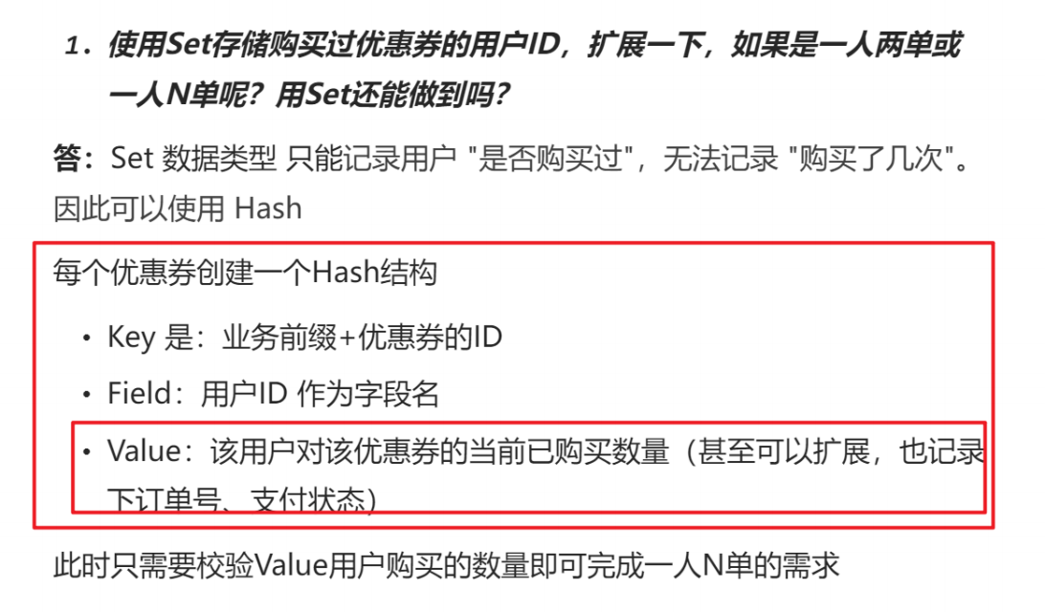
7. 如果用户支付后订单记录还没生成怎么办？
答：用户支付本身不依赖于数据库的订单记录 。我们后台在确定好用户具有下单资格后，生成唯一订单ID ，然后是会调用第三方的接口去生成支付凭证信息， 给到前端后， 前端就可以拉起支付页
面 ，用户已经就可以支付了，用户支付完成后， 我们后台服务收到支付回调提示用户支付成功，此时我们想要去修改订单状态， 如果发现数据库中并没有此订单，那么证明有可能消息延迟了或者丢失了，此时可以去生成对应的订单。

使用Kafka的代码参考
其实单单使用Kafka很简单，就是写生产者和消费者的逻辑。
声明：代码仅为参考示例，没有实际运行过。

在秒杀的实现类中 (消息生产) Java
1 // 引入 KafkaTemplate, 类似于 RedisTemplate
2 @Autowired
3 private KafkaTemplate<String, Object> kafkaTemplate; 4
5 @Override
6 public Result seckillVoucher(Long voucherId) {
7 Long use rId = UserHolder.getUser().getId();
8 // 1.执行lua脚本 ,判断是否有资格下单
9 Long result = stringRedisTemplate.execute(
10 SECKILL_SCRIPT,
11 Collections.emptyList(),
12 voucherId.toString(),
13 use rId.toString()
14 );
15 if(result == 1){
16 return Result.fail("库存不足"); 17 }
18 if(result == 2){
19 return Result.fail("重复下单"); 20 }
21 // 有购买资格
22 long orderId = redisIdWorker.nextId("order");
23 VoucherOrder voucherOrder = new VoucherOrder();
24 voucherOrder.setId(orderId); // 订单ID
25 voucherOrder.setUserId(use rId); // 用户ID
26 voucherOrder.setVoucherId(voucherId); // 优惠券ID 27
28 // 生产Kafka消息
29 String topic = "指定的Topic";
30 ListenableFuture<SendResult<String, Object>> future = kafkaTemplate.send(t opic, voucherOrder.toString());
31 // 回调函数
32 future.addCallback(
33 new ListenableFutureCallback<SendResult<String, Object>>() {
34 @Override
35 public void onFailure(Throwable ex) {
36 log.error("kafka sendMessage error, ex = {}, topic = {}, data = {}", ex, topic, voucherOrder);
37 }
38
39 @Override
40 public void onSuccess(SendResult<String, Object> result) {
41 log.info("kafka sendMessage success topic = {}, data = {}", to pic, voucherOrder);
42 }


});
43
44
45
46
log.info("kafka sendMessage return Result.ok(orderId); }
end");

W | 消费者监听消息 | Java
1 | @Slf4j
2 | @Component
3 | public class SeckillVoucherConsumer {
4 | @KafkaListener(topics = "#{kafkaTopicName}")
5 | public void processMessage(ConsumerRecord<String, Object> reco  owledgment ack) { | rd, Ackn
6 | try {
7 | // 获取消息内的数据
8 | VoucherOrder order = (VoucherOrder) record.value();
9 | // 1. 生成订单 ... 操作数据库
10
11 | // 2. 扣减库存 ... 操作数据库
12
13 | ack.acknowledge(); // 仅业务成功时提交
14 | } catch (Exception e) {
15 | log.error("消费异常 : topic={}, offset={}, 原因={}",
16 | record.topic(), record.offset(), e.getMessage( | ));
17 | // 不提交！等待重试或进入死信队列
18 | }
19 | }
20 | }

压测
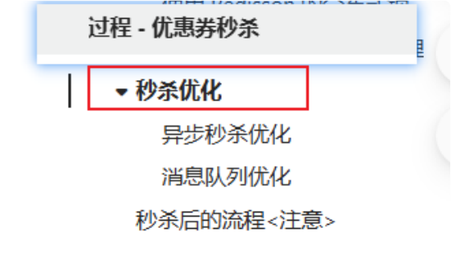

改造前
在 "没有引入消息队列异步处理秒杀流程" 和 “没有使用lua判断库存和一人一单" 的情况下的流程是：
1. 查询秒杀券信息 (一次MySQL查询数据)
2. 秒杀券的生效时间校验
3. 判断库存是否充足
4. 为正确校验一人一单， 需要先加Redisson分布式锁 （ 用户维度的锁）（ 一次加锁操作）
5. 查询是否存在用户订单记录 (一次MySQL查询数据)
6. 扣减库存（ 一次MySQL热点行的更新）
7. 创建订单（ 一次MySQL新增数据）
可以看到一次请求中有 两次MySQL查询 、一次分布式锁加锁 、一次MySQL热点行的更新 、一次MySQL新增数据

一 、5 个操作的耗时排名（从快 → 最慢）
1. Redisson 分布式锁加锁（ 第 4 步）
耗时：0.5ms ~ 2ms Redis 纯内存操作

2. 查询秒杀券信息（ 第 1 步）
耗时：1ms ~ 10ms 简单主键查询， MySQL 走索引， 非常快。

3. 查询用户订单记录（ 第 5 步）
耗时：1ms ~ 10ms 也是索引查询， 速度同样很快。

4. 创建订单（ 第 7 步）
耗时：10ms ~ 30ms 插入一条订单记录， 有事务 ，但不是热点， 速度尚可。

5. 扣减库存（ 第 6 步） 【绝对最慢 ・ 性能杀手】
耗时：50ms ~ 500ms+， 甚至直接卡死 、超时
为什么它是最慢的？——MySQL 热点行锁竞争（ 最严重）

 | 1000 个线程同时执行： |  | SQL
1 | UPDATE seckill SET stock = stock - 1 WHERE | id = ?
所有请求都在抢同一行数据的行锁。
结果：
● 只有 1 个请求能拿到锁执行更新
● 其他 999 个全部阻塞等待
● 等待时间 = 前面所有请求执行时间总和这是秒杀里最主要的性能瓶颈。

课程中， 老师的压测数据

https://www.bilibili.com/video/BV1NV411u7GE?
spm_id_from=333.788.videopod.episodes&vd_source=9297c4d03d5f37a56605a3cb4627b688&p= 46
JMeter 测试 1000 线程数， 200个库存， 平均响应时间是500ms， P99:800ms， 吞吐量1000QPS

改造后
1. 执行Lua脚本（ Lua脚本内完成 券信息查询 、生效时间校验 、库存充足校验 、一人一单校验）
2. 利用雪花算法生成唯一ID作为订单ID
3. 生产消息（ 消费者去完成扣减MySQL库存和生成订单）整个秒杀接口中，没有一次MySQL操作、没有加锁操作
把原先的 两次MySQL查询 、一次分布式锁加锁 、一次MySQL热点行的更新 、一次MySQL新增数据全部去除了 ，所以改造后性能会有很大的提升
JMeter 测试 1000 线程数， 200个库存， 平均响应时间是176ms， P99:545ms， 吞吐量1500QPS平均耗时降低 64.8% 吞吐量提升 50% P99 降低 31.9%
响应时间受限于服务器的性能， 因为是本地运行的

这个值其实看起来并不够明显，是因为是本地运行的，如果部署到服务器或者性能好的电脑，预估数据
平均耗时应该可以到50ms左右，P99应该能到200ms，QPS应该能到3000QPS

P99: 99% 的请求响应时间都小于该值
P95: 95% 的请求响应时间都小于该值

话术 - 拓展模块
设计思路：每一个点， 需要有对应的场景，不要为了技术而技术，且根据自己的思路要能够自圆其说

简历上的亮点
● 未支付订单到期自动关闭：使用 Spring Task 定时任务实现未支付订单的到期自动关闭；
● 支付和关单的并发：使用乐观锁解决订单支付和关单的并发问题；

话术/逐字稿

未支付订单到期自动关闭
● 未支付订单到期自动关闭：使用 Spring Task 定时任务实现未支付订单的到期自动关闭；

是这样的， 我先说一下背景

1. 背景阐述
在优惠券下单后，用户如果超过一定时间内仍未支付，那此时需要关闭订单， 并且释放库存

2. 问题剖析
这个问题的本质是我们需要检测用户订单的支付状态。

3. 方案构思
那如何实现超时订单自动关闭呢？我调研了常见的几种方案

● 方案一 ：每分钟执行定时任务：扫描MySQL数据库 取出未支付且超时的订单
○ 实现细节： 
○ select * from orders where status = '未支付 ' and order_time < (当
前时间-15分钟) 为(status, order_time)创建联合索引
○ update orders set status = '取消 ' where id = ? and status = '未支
付 ' 另外如果状态更新成功，才会去增加库存， 否则不增加库存， 这里可能又有一个问
题， 如果订单状态更新为关闭，但是库存增加失败了怎么办，解决方案也可以引入消息队
列异步增加库存，若失败则消息队列重试补偿
○ 优点是实现简单
○ 缺点是在数据量很大时可能会对数据库造成一定的压力 ，但只要创建好索引查询效率也很快
● 方案二：利用消息队列 (RocketMQ) 的延迟消息，在订单创建时发送延迟消息，在一定时间后，消息被消费关单
○ 优点：通过延迟消息， 我们就可以将系统解耦， 只需关注生产及消费消息即可
○ 缺点：
■ 大量无效调度：大部分的消息可能都是无效的， 因为这些消息对应的订单可能都是已支付。
■ 消息可靠性：尽管消息队列能提供相对可靠的消息投递，但在极端情况下， 消息丢失或重复消费依然可能发生 。这会给订单的准确关闭带来风险， 如订单未关闭或多次错误关闭
● 方案三：利用 Redis 过期监听，为每个订单设置一个带TTL的key，并接收key过期消息执行关单操作
○ 实现细节：在 redis.conf 中，加入一条配置 notify-keyspace-events Ex 开
启过期监听，然后在代码中实现一个 KeyExpirationEventMessageListener，就
可以监听key的过期消息了 。这样就可以在接收到过期消息的时候， 进行订单的关单操
作 。
○ 优点： 由于redis 的高性能，所以我们在设置key， 或者消费key 时， 速度上是可以保证的。
○ 缺点：
■ redis 自动过期的实现方式是：定时任务离线扫描并删除部分过期键；在访问键时惰性检查是否过期并删除过期键。
■ 也就是说， 由于redis 的key 过期策略原因， 当一个key 过期时， redis 从未保证会在设定的过期时间立即删除并发送过期通知， 自然我们的监听事件也无法第一时间消费

到这个key ，所以会存在一定的延迟 。实际上， 过期通知晚于设定的过期时间数分钟的情况也比较常见 。
综合考虑， 是单体项目订单量不太大 ，所以使用了 方案一 ：每分钟执行定时任务：扫描MySQL数据库 取出未支付且超时的订单 实现未支付订单到期自动关闭的功能。
这里还可以进行优化， 由于定时任务的执行时间的不精确性，有些时候，订单可能已经超时了，但是用户还能查看到待支付的订单， 这就是因为分钟级的定时任务恰好还没有执行， 这时候， 其实可以在用户查看订单时（ 即返回订单列表时），检查一下订单是否超时， 这时候就把订单状态给他改成关闭，然后用户看到的订单就是已取消状态 。这其实是一种被动关单的思想，被动关单就是当用户来查看时才去关闭超时订单。

4. 复盘总结
如果后续订单量太大 ，定时任务扫描MySQL数据库耗时很长 ，每分钟扫描数据库的方案不再适
用 ，也可以考虑引入消息队列的延迟消息来完成 。同时我们应该设计一个兜底策略，假如少量的消息丢失， 我们可以 (每天凌晨 / 每隔N个小时) 跑一次定时任务， 批量将未支付的订单进行关闭。

常见面试题
1. 问题 ：会不会存在重复关闭订单， 重复增加库存， 相当于增加了额外的库存？
答：不会， 因为我们关闭订单是执行的SQL 其实是
update orders set status = '取消' where id = ? and status = '未支付'
如果状态更新成功， 我们才会去增加库存， 因为where条件加上了 status = '未支付'
即使有定时任务重复调度/消息重复消费， 这个状态更新成功只能执行一次，也就只释放一次库存

2. 问题 ：如果订单状态设置为关闭， 但是库存增加失败怎么办？
答：引入消息队列异步增加库存，若消费者内增加库存失败，则消息队列的机制重试补偿， 多次重试依然失败则触发告警，人工介入排查原因修复

备注：具体实现可参考




Day10-01-Spring Task_介绍_哔哩哔哩_bilibili
Day10-01-Spring Task_介绍是黑马程序员Java项目实战《苍穹外卖》 ，最适合新手的SpringBoot+S https://www.bilibili.com/video/BV1TP411v7v6?spm_id_from=333.788.videopod.episodes&vd_sour

代码参考
这里我把上面的文字内容复制给DeepSeek ，让其帮我生成代码，代码相对简略
大家参考且清楚思路就可以了，代码大概知道就行， 一般都不会问到那么细的到代码的

定时任务实现

v Java
1 | // OrderAutoCloseJob.java
2 | @Component
3 | @Slf4j
4 | public class OrderAutoCloseJob {
5 | // 订单超时时间(分钟)
6 | private static final int ORDER_EXPIRE_MINUTES = 15;
7
8 | @Autowired
9 | private OrderService orderService;
10
11 | @Scheduled(c ron = "0 */1 * * * ?") // 每分钟执行一次
12 | public void autoCloseExpiredOrders() {
13 | log.info("开始执行未支付订单关闭任务...");
14 | try {
15 | orderService.closeExpiredOrders(ORDER_EXPIRE_MINUTES);
16 | } catch (Exception e) {
17 | log.error("订单关闭任务执行您常", e);
18 | }
19 | }
20 | }

服务层核心逻辑

W Java
1 // OrderService.java
2 @Service
3 @Slf4j
4 public class OrderService {
5 @Autowired
6 private OrderRepository orderRepository;
7 @Autowired
8 private StockService stockService;
9 @Autowired
10 private KafkaTemplate<String, StockReleaseMessage> kafkaTemplate; 11
12 /**
13 * 关闭超时未支付订单
14 * @param expireMinutes 超时时间(分钟) 15 */
16 @Transactional(rollbackFor = Exception.class)
17 public void closeExpiredOrders(int expireMinutes) {
18 // 1. 查询超时未支付订单
19 LocalDateTime expireTime = LocalDateTime.now().minusMinutes(expire Minutes);
20 List<Order> expiredOrders = orderRepository.findExpiredOrders(
21 OrderStatus.UNPAID,
22 expireTime,
23 PageRequest.of(0, 1000) // 分页大小24 );
25
26 // 2. 批量处理订单
27 for (Order order : expiredOrders) {
28 closeSingleOrder(order.getId()); 29 }
30 }
31
32 /**
33 * 关闭单个订单（ 幂等操作）
34 * @param orderId 订单ID 35 */
36 private void closeSingleOrder(Long orderId) {
37 // 1. 更新订单状态（ 乐观锁）
38 int updateCount = orderRepository.updateOrderStatus(
39 orderId,
40 OrderStatus.UNPAID, // 旧状态
41 OrderStatus.CANCELLED // 新状态42 );
43
44 if (updateCount > 0) {

log.info("订单关闭成功, orderId={}", orderId);
// 2.发送库存释放消息到 Kafka
StockReleaseMessage message = new StockReleaseMessage(orderId) ;
kafkaTemplate.send(STOCK_RELEASE_TOPIC, message)
}
}
}
}
45
46
47

48
49
50
51
52

库存释放消息处理

1 // StockReleaseConsumer.java
2 @Component
3 @Slf4j
4 public class StockReleaseConsumer {
5
6 @Autowired
7 private StockService stockService; 8
9 private static final String STOCK_RELEASE_TOPIC = "stock-release-topi c";
10 private static final String GROUP_ID = "stock-release-group"; 11
12 @KafkaListener(
13 topics = STOCK_RELEASE_TOPIC,
14 groupId = GROUP_ID,
15 containerFactory = "kafkaListenerContainerFactory" 16 )
17 @Transactional(rollbackFor = Exception.class)
18 public void consumeStockReleaseMessage(StockReleaseMessage message) {
19 log.info("收到库存释放消息, orderId={}", message.getOrderId());
20 try {
21 stockService.releaseStock(message.getOrderId());
22 } catch (Exception e) {
23 log.error("库存释放处理失败 , orderId={}", message.getOrderId(), e);
24 // 根据业务需求决定是否重试
25 // Kafka 默认会自动重试（根据配置） 26 }
27 } 28 }
29
30
31 // StockService.java
32 @Service
33 @Slf4j
34 public class StockService {
35 @Autowired
36 private OrderItemRepository orderItemRepository;
37 @Autowired
38 private StockRepository stockRepository; 39
40 /**
41 * 释放订单锁定库存
42 * @param orderId 订单ID 43 */

public void releaseStock(Long orderId) {
// 1. 获取订单商品明细
List<OrderItem> items = orderItemRepository.findByOrderId(orderId) ;
// 2. 循环释放每个商品的库存
for (OrderItem item : items) { // 释放Redis的库存
// 再释放MySQL的库存
// 如果库存释放失败，需要记录日志+告警通知，人工处理
log.error("库存释放失败 ! productId={}, orderId={}", item.getProd
uctId(), orderId);
}
}
}
}
44
45
46

47
48
49
50
51
52
53

54
55
56
57

数据访问层

W | Java
1 | // OrderRepository.java
2 | public interface OrderRepository extends JpaRepository<Order, Long> {
3
4 | // 查询超时未支付订单（ 带分页）
5 | @Query("SELECT o FROM Order o WHERE o.status = :status AND o.createTim e < :expireTime")
6 | List<Order> findExpiredOrders(
7 | @Param("status") OrderStatus status,
8 | @Param("expireTime") LocalDateTime expireTime,
9 | Pageable pageable
10 | );
11
12 | // 更新订单状态（ 乐观锁）
13 | @Modifying
14 | @Query("UPDATE Order o SET o.status = :newStatus, o.updateTime = NOW () " +
15 | "WHERE o.id = :orderId AND o.status = :oldStatus")
16 | int updateOrderStatus(
17 | @Param("orderId") Long orderId,
18 | @Param("oldStatus") OrderStatus oldStatus,
19 | @Param("newStatus") OrderStatus newStatus
20 | );
21 | }
22
23 | // StockRepository.java
24 | public interface StockRepository extends JpaRepository<Stock, Long> {
25 | // 释放锁定库存（原子操作）
26 | @Modifying
27 | @Query("UPDATE Stock s SET " +
28 | "s.lockStock = s.lockStock - :quantity, " +
29 | "s.quantity = s.quantity + :quantity " +
30 | "WHERE s.productId = :productId AND s.lockStock >= :quantity")
31 | int releaseStock(
32 | @Param("productId") Long productId,
33 | @Param("quantity") Integer quantity
34 | );
35 | }

支付和关单的并发

● 支付和关单的并发：使用乐观锁解决订单支付和关单的并发问题；

是这样的， 我先说一下背景

1. 背景阐述
优惠券的逻辑中有 "支付回调" 和 "订单超时取消"

2. 问题剖析
如果一笔订单在 "超时取消" 的那一刻 "用户刚好付款" 了， 怎么办？
这种情况在正常的业务场景中是有可能出现的， 其实就是订单的支付和关单的一个并发问题

3. 方案构思
支付成功的回调 和 超时关单 在并发的场景下，都查询到订单的 状态为 "未支付"
此时后台对于 "支付成功的处理" 以及 "超时关单的处理" 。这两者应当是一个成功， 一个失败所以要保证并发场景下一个成功 、一个失败 。我觉得有两种方案
● 方案一 ：数据库乐观锁
○ 超时关单的处理中：查询出未支付状态的订单后，执行 update orders set status = '取消' where id = ? and status = '未支付'
○ 支付成功的处理中：查询对应订单确认状态是未支付后，执行 update orders set status = '已支付' where id = ? and status = '未支付'
○ 注意这两个SQL中的where条件中都加了 status = '未支付'， 这就能保证只有一个执行成功， 另外一个一定失败， 这就是乐观锁的方式 。 （ 当然如果你要使用version版本号的方式去实现乐观锁也可以）
● 方案二： 一锁二判三更新
○ 对于状态的变更， 如果有并发场景， 常见的解决方式是一锁二判三更新， 即第一步先加分布式锁，锁住该订单， 第二步判断订单状态是否未支付，若是则第三步更新订单状态。
对于方案的选择 ：

● 第一， 其实就是乐观锁和悲观锁的选择 ，针对于订单支付和关单的并发问题， 其实它是小概率事件， 而乐观锁的应用 更适合这种 冲突少/小概率冲突 的场景
● 第二 ，在这里因为超时取消任务的执行 ，有可能是批量查询出大量的超时订单， 如果每个订单都需要走一锁二判三更新的一个流程的话，性能有所影响
综上，所以我选择了方案一数据库乐观锁的方案。

根据乐观锁避免了并发， 其实就是"订单支付成功"和"订单超时取消"两种状态的“争夺”
此时就会出现两种情况：
第一种情况："支付成功的回调" 处理成功， "超时关单" 处理失败
● 这种情况很简单， "支付成功的回调" 处理成功，状态更新为“已支付”， "超时关单"必然处理失败，此时我们无需额外的处理，业务上是完全没有问题的。
第二种情况："超时关单" 处理成功， "支付成功的回调" 处理失败
● 这种情况就需要额外的处理了， 因为"超时关单" 处理成功，状态更新为"取消"， 而 "支付成功的回调" 处理失败，就是用户已经支付了钱，但是业务上支付却没有成功，订单却超时关闭
了 。这时候钱怎么办，所以这时候如果发现订单被关闭了，那么就需要触发原路退回的流程，把钱给用户退回。

4. 复盘总结
所以总结一下， 我考虑到特殊场景下的订单支付和关单的一个并发问题，在数据库乐观锁和一锁二判三更新的两种方案中选择了数据库乐观锁解决并发问题， 并且考虑到， 如果是订单超时取消状态取胜，那么此时需要原路退钱。

常见面试题
1. 问题 ：第二种情况： "超时关单 " 处理成功， "支付成功的回调 " 处理失败， 为什么一定要退款，不能让订单变成 "已支付状态 "吗？
答：在超时取消的任务中， 已经将订单状态更新为取消/关闭，与之伴随的逻辑还有 释放库存，也就说库存已经释放了，所以订单的状态一定不能直接变成"已支付" 。 另外，订单的状态是 取消/关闭， 这其实在业务上应当是一个终止态，终止态再流转到其他状态并不合理。

代码参考
这里说的是 "支付结果回调" 和 定时任务 两个处理逻辑的竞争。
因为定时任务的代码在上面已经有了， 而 "支付结果回调"其实也不怎么需要代码参考了， 具体就是对接第三方支付系统的代码，提供一个接口供第三方调用通知我们， 我们在接口里进行处理， 包括如果要执行退款也是调用第三方支付系统的一个接口而已 。没什么好说的 。所以只需要清楚两个逻辑里做什么事情， 怎么做， 流程是怎么样的， 竞争关系是怎么样的就好。

超时关单的处理中需要做哪些事：
● 查询出未支付状态的订单后，执行 update orders set status = '取消' where id = ? and status = '未支付'
● 释放库存
●
支付成功回调的处理中需要做哪些事：
● 查询对应订单确认状态是未支付后，执行 update orders set status = '已支付' where id = ? and status = '未支付'
● 发放对应的优惠券给用户
● 可扩展，例如发放积分等等

滑动窗口限流

前置知识
理解实现限流的 四种算法： 固定窗口 、滑动窗口 、漏桶 、令牌桶
动画学Redis分布式限流算法， 面试必考， 令牌桶 、漏桶 、计数器 、滑动窗口你学会了吗？_哔哩哔哩_bilibili
(自行搜索看其他视频也可以，理解就好)

代码实现
代码如果看不懂， 可以复制去问GPT， 以及结合着本篇最后的总结去看

1. 自定义限流注解 RateLimiter 
自定义限流注解：包含限流key前缀 、时间窗口大小 、时间窗口内允许的请求数 、限流提示信息、限流维度
window时间窗口大小 和 limit时间窗口内允许的请求数 这两个参数 取决于自己的系统的并发量
● 例如可以设置 1s 内 允许 100 个请求，则QPS最高是100
● 例如可以设置 0.5s 允许100个请求，则QPS最高是200

W Java
1 package com.hmdp.limiter.annotation; 2
3 import java.lang.annotation.*; 4
5 @Target(ElementType.METHOD)
6 @Retention(RetentionPolicy.RUNTIME)
7 @Documented
8 public @interface RateLimiter { 9 /**
10 * 限流key前缀11 */
12 String key() default "rate_limit:"; 13
14 /**
15 * 时间窗口大小（秒） 16 */
17 int window() default 10; 18
19 /**
20 * 时间窗口内允许的请求数21 */
22 int limit() default 20; 23
24 /**
25 * 限流提示信息26 */
27 String message() default "系统繁忙，请稍后再试"; 28
29 /**
30 * 限流维度（ 默认按方法限流） 31 */
32 LimitType type() default LimitType.METHOD; 33
34 enum LimitType { 35 /**
36 * 按调用方IP限流37 */
38 IP, 39 /**
40 * 按用户ID限流41 */
42 USER, 43 /**
44 * 按方法限流/全局限流（ 默认） 45 */


METHOD
46
47
48
} }

2. 限流切面处理 RateLimiterAspect 

1 package com.hmdp.limiter.aop;
2
3 import com.hmdp.limiter.annotation.RateLimiter;
4 import com.hmdp.limiter.exception.RateLimitException;
5 import org.aspectj.lang.JoinPoint;
6 import org.aspectj.lang.annotation.Aspect;
7 import org.aspectj.lang.annotation.Before;
8 import org.aspectj.lang.reflect.MethodSignature;
9 import org.springframework.core.io.ClassPathResource;
10 import org.springframework.data.redis.core.StringRedisTemplate;
11 import org.springframework.data.redis.core.script.DefaultRedisScript;
12 import org.springframework.stereotype.Component;
13 import org.springframework.web.context.request.RequestContextHolder;
14 import org.springframework.web.context.request.ServletRequestAttributes; 15
16 import javax.annotation.Resource;
17 import javax.servlet.http.HttpServletRequest;
18 import java.lang.reflect.Method;
19 import java.util.Collections;
20
21 @Aspect
22 @Component
23 public class RateLimiterAspect {
24
25 @Resource
26 private StringRedisTemplate stringRedisTemplate; 27
28 // 限流Lua脚本
29 private static final DefaultRedisScript<Long> SLIDING_WINDOW_SCRIPT; 30
31 static {
32 SLIDING_WINDOW_SCRIPT = new DefaultRedisScript<>();
33 SLIDING_WINDOW_SCRIPT.setLocation(new ClassPathResource("limiter. lua"));
34 SLIDING_WINDOW_SCRIPT.setResultType(Long.class); 35 }
36
37 // 前置拦截 注解了rateLimiter的方法
38 @Before("@annotation(rateLimiter)")
39 public void doBefore(JoinPoint point, RateLimiter rateLimiter) {
40 System.out.println("进入切面逻辑!!!");
41
42 // 获取注解上的参数
43 String key = rateLimiter.key();
44 long window = rateLimiter.window();

long limit = rateLimiter.limit();
45
46
47
48
49
50
51
52
53
54
55
56
57
58
59
60
61
62
63
64
65
66

67
68

69
70
71
72
73
74
75
76
77
78
79

80
81
82

83
84
85
86
87
88
// 构建完整的限流key
String fullKey = buildRateLimitKey(point, rateLimiter, key);
// 执行限流脚本
Long result = executeSlidingWindowScript(fullKey, window, limit);
// 如果返回0表示被限流
if (result != null && result == 0) {
throw new RateLimitException(rateLimiter.message()); }
}

/**
* 执行滑动窗口限流脚本*
* @param key 限流key
* @param window 时间窗口 （秒）
* @param limit 限制请求数量
* @return 当前窗口内请求数量计数（ 如果被限流返回0） */
public Long executeSlidingWindowScript(String key, Long window, Long
limit) {
long now = System.currentTimeMillis();
System.out.printf("key:%s, window:%d, limit:%d\n", key, window, l
imit);
return stringRedisTemplate.execute(
SLIDING_WINDOW_SCRIPT,
Collections.singletonList(key),
window.toString(), limit.toString(), Long.toString(now) );
}

/**
* 构建限流key
*/
private String buildRateLimitKey(JoinPoint point, RateLimiter rateLim
iter, String baseKey) {
StringBuilder keyBuilder = new StringBuilder(baseKey);

MethodSignature signature = (MethodSignature) point.getSignature(
);
Method method = signature.getMethod();
// 添加类名和方法名
keyBuilder.append(method.getDeclaringClass().getName())
.append(":")
.append(method.getName());

89
90
// 根据限流类型添加额外维度
switch (rateLimiter.type()) { case IP:
91
92
93
keyBuilder.append(":ip:").append(getClientIp());
break;
case USER:
94
95
96
keyBuilder.append(":user:").append(getCurrentUserId()); break;
97
98
case METHOD:
99
default:
100
// 方法级限流使用默认key
break;
101
102
}

return keyBuilder.toString(); }
/**

*/
private String getClientIp() {
HttpServletRequest request = ((ServletRequestAttributes) RequestC
ontextHolder.getRequestAttributes()).getRequest();
String ip = request.getHeader("X-Forwarded-For");
if (ip == null || ip.length() == 0 || "unknown".equalsIgnoreCase(
103
104
105
106
107
108
* 获取客户端IP
109
110
111

112
113

114
ip)) {
ip = request.getHeader("Proxy-Client-IP");
115
}
if (ip == null || ip.length() == 0 || "unknown".equalsIgnoreCase(
116

117
ip)) {
ip = request.getHeader("WL-Proxy-Client-IP");
118
}
if (ip == null || ip.length() == 0 || "unknown".equalsIgnoreCase(
119

120
ip)) {
ip = request.getRemoteAdd r();
121
}
return ip;
122
123
}

/**

*/
private String getCurrentUserId() {
// 这里需要根据你的认证系统实现
// 例如从SecurityContext获取认证用户
return "anonymous"; // 默认返回匿名用户 }
124
125
126
* 获取当前用户ID（ 需要根据实际系统实现）
127
128
129
130
131
132

133 }

3. 滑动窗口限流Lua脚本 limiter.lua

W Lua
1 local key = KEYS [1]
2 local window = tonumber(ARGV [1]) -- 时间窗口 (单位为秒)
3 local limit = tonumber(ARGV [2]) -- 时间窗口内限制的次数
4 local now = tonumber(ARGV [3]) -- 当前时间(单位为毫秒) 5
6 -- 校验传进来的参数是否为空 ,若为空直接返回错误
7 if not window or not limit or not now then
8 return redis.error_reply("Invalid input parameters")
9 end 10
11 window = window * 1000 -- 单位由秒->毫秒12
13 -- 删除超出时间窗口的数据
14 -- Redis命令ZREMRANGEBYSCORE: 从有序集合中移除指定分数区间的成员 。 删除所有分数在[0,now-window) 的请求记录
15 -- now是当前时间戳,window是时间窗口 , 0是最小分数,now-window是时间窗口外最大的分数 ,这样就能删除超出窗口的元素
16 redis.call('ZREMRANGEBYSCORE', key, 0, now - window)
17
18 -- 获取当前窗口内的请求数量
19 -- Redis命令ZCARD: 返回有序集合中成员的数量 ,因为已经删除了超出时间窗口的元素，所以直接返回集合的成员数量即可获取当前时间窗口的请求数量
20 local current = redis.call('ZCARD', key) 21
22 -- 若"当前时间窗口内的请求数量" 小于 "时间窗口内限制的次数"
23 if current < limit then
24 -- 添加当前请求（使用毫秒时间戳+随机数作为member,时间戳作为score）
25 math.randomseed(now)
26 local random = math.random(1000000)
27 redis.call('ZADD', key, now, now .. '-' .. random)
28 -- 更新过期时间
29 redis.call('EXPIRE', key, window / 1000)
30 return current + 1
31 else
32 -- 若"当前时间窗口内的请求数量" 大于等于 "时间窗口内限制的次数", 则应该限制本次请求 ,返回 0,表示限流
33 return 0
34 end 35

关键点在于Lua脚本中实现的滑动窗口限流算法
利用Redis的ZSet数据类型， 首先传递进Lua脚本的参数为
● 限流键名key (不同的接口/资源，使用不同的key，不同的维度，也要使用不同的key)
● 时间窗口大小 window
● 限流阈值 limit 在时间窗口内允许访问的次数
● 当前时间戳 now进入Lua脚本的逻辑
1. 移除时间窗口之外的数据 redis.call('ZREMRANGEBYSCORE', key, 0, now - window)
2. 获取当前时间窗口内的已请求数量 redis.call('ZCARD', key)
3. 判断当前时间窗口内的已请求数量 是否 小于 limit 限制次数
a. 若小于，则把本次请求加入key中， 以当前时间戳为分数score， 以当前时间戳+随机数为成员member ，更新过期时间，本次请求可放行 ，后续可执行业务逻辑
b. 若大于或等于，则返回本次请求应该限流

4. 限流您常类 RateLimitException 

Java
1 package com.hmdp.limiter.exception; 2
3 public class RateLimitException extends RuntimeException {
4 public RateLimitException(String message) {
5 super(message); 6 }
7 }

5. 全局您常处理 WebExceptionAdvice 

W | Java
1 | package com.hmdp.config;
2
3 | import com.hmdp.dto.Result;
4 | import lombok.extern.slf4j.Slf4j;
5 | import org.springframework.web.bind.annotation.ExceptionHandler;
6 | import org.springframework.web.bind.annotation.RestControllerAdvice;
7
8 | @Slf4j
9 | @RestControllerAdvice
10 | public class WebExceptionAdvice {
11
12 | // 全局异常处理捕捉，记录通用日志， 返回给前端通用响应 Result.fail("服务器异常")
13 | @ExceptionHandler(RuntimeException.class)
14 | public Result handleRuntimeException(RuntimeException e) {
15 | log.error(e.toString(), e);
16 | return Result.fail("服务器异常:" + e.getMessage());
17 | }
18 | }
19

使用示例

1. 在Controller方法上使用限流注解

1 import org.springframework.web.bind.annotation.GetMapping;
2 import org.springframework.web.bind.annotation.RequestMapping;
3 import org.springframework.web.bind.annotation.RestController; 4
5 @RestController
6 @RequestMapping("/api/coupon")
7 public class CouponController { 8
9 /**
10 * 全局秒杀接口限流（全局限流）
11 * 10秒内最多允许100次请求12 */
13 @GetMapping("/seckill")
14 @RateLimiter(
15 key = "coupon:seckill:global",
16 window = 10,
17 limit = 100,
18 message = "秒杀活动太火爆，请稍后再试",
19 type = RateLimiter.LimitType.GLOBAL 20 )
21 public String seckillCoupon() {
22 // 秒杀业务逻辑
23 return "秒杀成功"; 24 }
25
26 /**
27 * 按用户限流的优惠券领取接口
28 * 每个用户60秒内最多领取3张优惠券29 */
30 @GetMapping("/claim")
31 @RateLimiter(
32 key = "coupon:claim:",
33 window = 60,
34 limit = 3,
35 message = "您领取优惠券过于频繁，请稍后再试",
36 type = RateLimiter.LimitType.USER 37 )
38 public String claimCoupon() {
39 // 优惠券领取逻辑
40 return "领取成功"; 41 }
42
43 /**
44 * 按IP限流的商家信息查询接口
45 * 每个IP每秒最多查询5次商家信息

46
47
48
49
50
51
52
53
54
55
56
57
58
59

*/
@GetMapping("/merchant")
@RateLimiter(
key = "merchant:info:",
window = 1,
limit = 5,
message = "查询过于频繁，请稍后再试", type = RateLimiter.LimitType.IP
)
public String getMerchantInfo() {
// 查询商家信息
return "商家信息"; }
}

2. 测试限流效果

W | 黑马点评的秒杀接口 Java
1 | package com.hmdp.controller;
2
3 | import com.hmdp.dto.Result;
4 | import com.hmdp.limiter.annotation.RateLimiter;
5 | import com.hmdp.service.IVoucherOrderService;
6 | import org.springframework.web.bind.annotation.*;
7
8 | import javax.annotation.Resource;
9
10 | @RestController
11 | @RequestMapping("/voucher-order")
12 | public class VoucherOrderController {
13
14 | @Resource
15 | private IVoucherOrderService voucherOrderService;
16
17 | // @PostMapping("seckill/{id}")
18 | @GetMapping("seckill/{id}") // 注意为了测试限流效果 ,这里直接改成了Get请求方式,直接用网页刷新就请求了 http://127.0.0.1:8081/voucher-order/seckill/1
19 | @RateLimiter(
20 | key = "coupon:seckill:",
21 | window = 10,
22 | limit = 5,
23 | message = "秒杀活动太火爆，请稍后再试",
24 | type = RateLimiter.LimitType.METHOD
25 | )
26 | public Result seckillVoucher(@PathVariable("id") Long voucherId) {
27 | // return voucherOrderService.seckillVoucher(voucherId);
28 | return Result.ok(); // 为了测试限流效果 ,就不执行内部逻辑了 ,如果没有被限流就直接返回成功
29 | }
30 | }
31
这里设置的参数的意思是 在window=10秒窗口时间内，限制访问次数是limit=5次，若10秒内超过5次则会限流(即限制访问)，滑动窗口的方式限流
正常情况返回：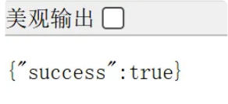
若被限流则会返回：

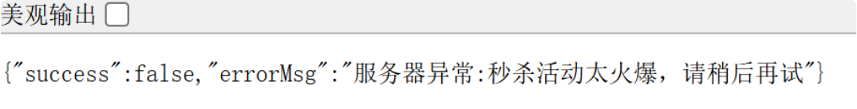
日志打印：
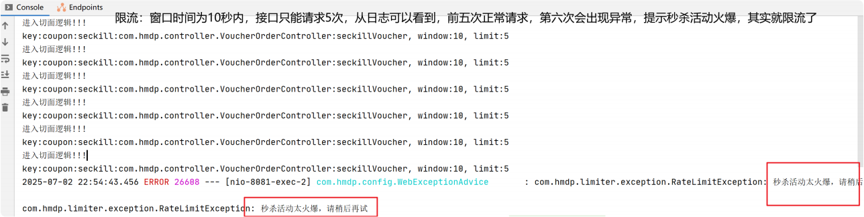
Redis中ZSet记录的数据：
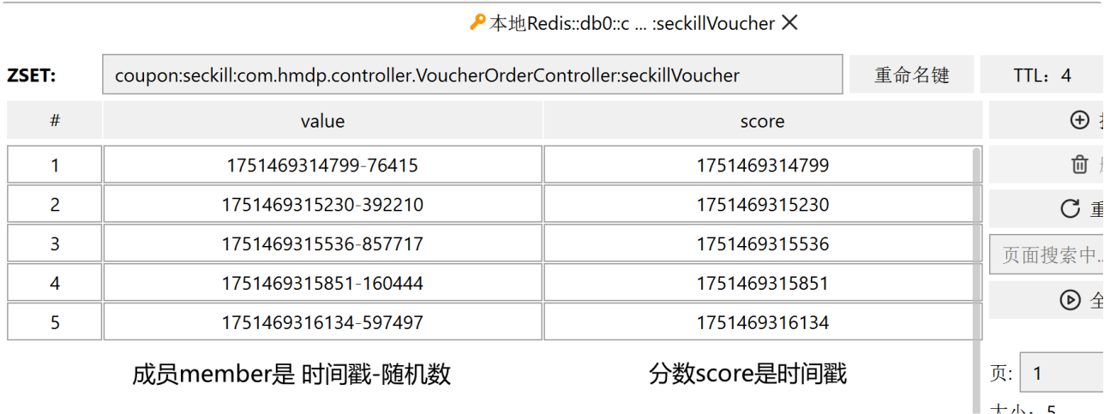

总结

实现的整体流程
1. 自定义限流注解：包含参数 限流key前缀、时间窗口大小 、时间窗口内允许的请求数、限流提示信息、限流维度， 其中限流维度支持按 全局限流 、用户限流 、IP限流，不同的维度适用于不同的场景

有了这个自定义限流注解后，我们就可以把注解加到对应的接口上， 并设置对应的参数

我们需要拦截所有加了自定义限流注解的接口方法，也就是还需要实现AOP切面

2. 限流切面处理：获取到注解上的参数，限流key前缀、时间窗口大小 、时间窗口内允许的请求数、限流提示信息、限流维度，执行限流Lua脚本，且把参数传递进去。

限流Lua脚本如何实现呢，这其中就是滑动窗口限流算法实现

3. 限流Lua脚本：实现滑动窗口限流算法，利用Redis的ZSet数据类型实现
a. 删除超出时间窗口的数据， Redis命令ZREMRANGEBYSCORE ，从有序集合中移除指定分数区间的成员
b. 获取当前窗口内的请求数量， Redis命令ZCARD: 返回有序集合中成员的数量， 因为已经删除了超出时间窗口的元素，所以直接返回集合的成员数量即可获取当前时间窗口的请求数量
c. 若" 当前时间窗口内的请求数量" 小于 "时间窗口内限制的次数"，则添加当前请求（使用毫秒时间戳+随机数作为member， 时间戳作为score） 。若" 当前时间窗口内的请求数量"大于等于 "时间窗口内限制的次数", 则应该限制本次请求，返回 0，表示限流

解释：限流维度的不同，本质上就是Redis的Key的构造 。如果这个不能理解的话， 面试时可不说。

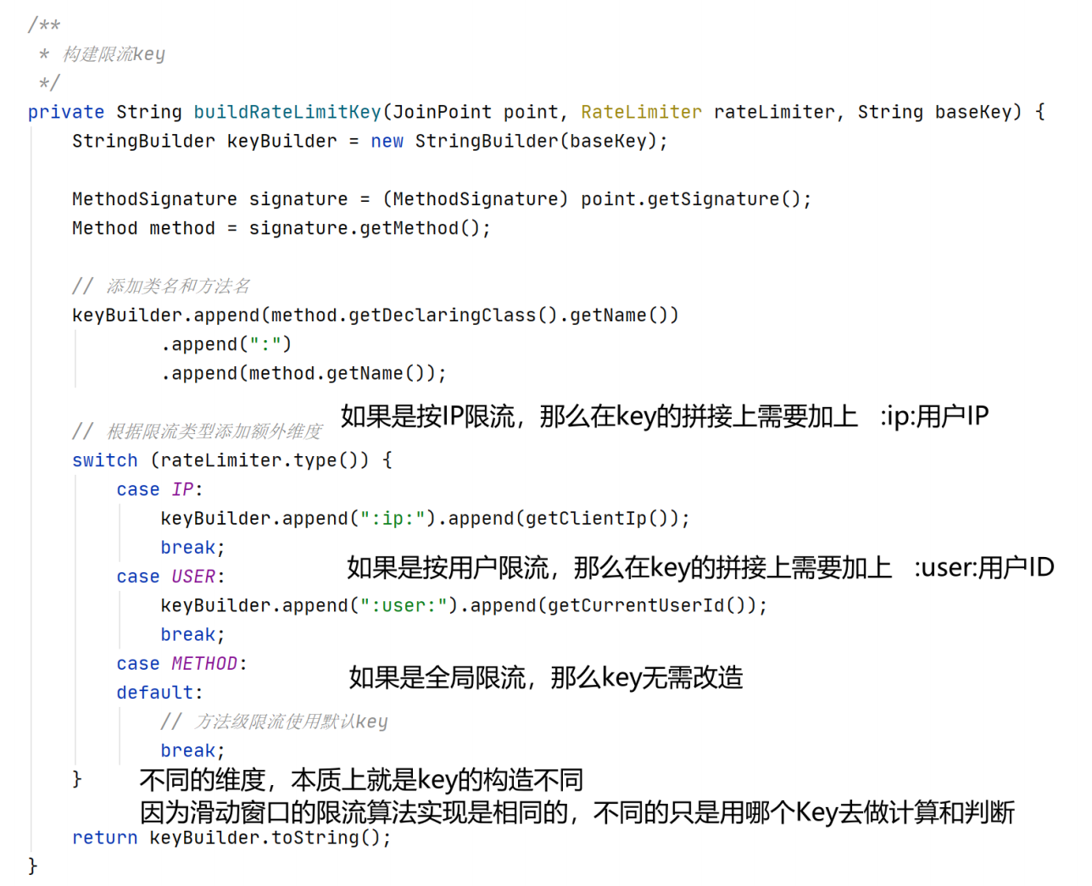

特点和应用
这套滑动窗口限流方案具有以下特点：
1. 精确控制：基于时间窗口的请求计数， 避免固定窗口的边界问题
2. 灵活维度：支持 全局 、IP 、用户 级别的限流
3. 高效实现：使用Redis ZSET和Lua脚本保证原子性操作
4. 易集成：通过注解和AOP无=集成到Spring Boot应用中在你的优惠券秒杀系统中，可以这样应用：
● 对秒杀接口使用全局限流， 防止系统过载
● 对用户领取优惠券使用用户级限流， 防止刷券

● 对商家信息查询使用IP级限流， 防止爬虫
当系统压力过大时， 限流器会自动拒绝超额请求， 返回预设的友好提示信息，保证核心业务的稳定运行。

话术 - 限流模块
设计思路：每一个点， 需要有对应的场景，不要为了技术而技术，且根据自己的思路要能够自圆其说

简历上的亮点
● 滑动窗口限流： 使用 Redis + AOP + 注解实现限流， 支持全局 、IP 、用户多维度， 防止系统过载 、刷券 、爬虫；

话术/逐字稿

滑动窗口限流
● 滑动窗口限流： 使用 Redis + AOP + 注解实现限流， 支持全局 、IP 、用户多维度， 防止系统过载 、刷券 、爬虫；

是这样的， 我先说一下背景

1. 背景阐述
我考虑到有几种特殊情况，例如
● 第一种情况，优惠券秒杀时流量过大， 其实需要限流，保证系统的可用性。
● 第二种情况，在领取无限制的优惠券时， 为了避免恶意刷券， 其实可以针对用户进行限流。
● 第三种情况，针对现在的爬虫 ，爬取商家信息， 其实可以针对IP进行限流。

2. 问题剖析
所以针对这几种情况， 我的系统其实需要一个限流组件 。来完成这几种特殊情况的限制，保证系统的可用性 、安全性 、稳定性

3. 方案构思
那如何实现这个限流组件呢？首先我对这个限流组件首先有几点需求
● 第一， 无侵入式
● 第二， 高性能
● 第三， 容易使用
首先无侵入式和容易使用， 可以使用AOP切面结合自定义注解实现， 而高性能可以使用Redis实现

那么限流，要使用哪种限流算法呢？
我了解有固定窗口 、滑动窗口 、漏桶 、令牌桶 这四种限流算法
1. 首先固定窗口的方式，在临界点会有允许两倍流量的临界问题，所以这个算法是不合适的。
2. 而漏桶算法核心是请求以固定的速率被处理，不管请求的突发性 。它的工作方式类似于一个底部有孔的桶，水 （ 请求） 以任意速率流入桶中，但只能以恒定的速率流出 。如果桶满了， 多余的请求会被丢弃 。缺点：漏桶算法无法处理突发流量 。即使系统有空闲资源，请求也只能以固定速率处理， 这对于秒杀场景来说不够灵活 。在优惠券秒杀时， 我们希望系统在有能力的情况下尽可能处理更多请求， 而漏桶的固定流出速率会导致系统资源无法充分利用 ，在突发流量时大量请求被丢弃，用户体验较差
3. 而令牌桶算法以固定速率生成令牌放入桶中，每个请求需要获取一个令牌才能被处理 。如果桶中有令牌，请求可以立即被处理， 允许一定程度的突发流量（ 因为桶中积累的令牌可以被一次性使用） 。优点：令牌桶允许突发流量， 这在某些场景下是优势 。缺点：如果桶中积累了令
牌， 恶意用户可以利用这些令牌在瞬间发送大量请求，也就是所谓的脉冲攻击， 导致其他用户无令牌可用 。
最终选择了滑动窗口算法实现限流，将时间窗口细分为多个小窗口， 统计滑动窗口内的总请求数。随着时间推移， 窗口向前滑动， 旧的小窗口数据过期。
● 第一它可以提供精确的控制。
● 第二滑动窗口通过限制每个时间窗口内的请求数量， 通常能够有效应对脉冲攻击 。即使攻击者试图在短时间内发起大量请求， 由于每个时间窗口内的请求数是有上限的， 滑动窗口可以有效

抑制这种突发流量， 防止恶意脉冲攻击。

上述分析完毕后，那么具体的流程细节：首先我要
1. 自定义限流注解：包含参数 限流key前缀、时间窗口大小 、时间窗口内允许的请求数、限流提示信息、限流维度， 其中限流维度支持按 全局限流 、用户限流 、IP限流，不同的维度适用于不同的场景

有了这个自定义限流注解后，我们就可以把注解加到对应的接口上， 并设置对应的参数我们需要拦截所有加了自定义限流注解的接口方法，也就是还需要实现AOP切面

2. 限流切面处理：获取到注解上的参数， 限流key前缀、时间窗口大小 、时间窗口内允许的请求数、限流提示信息、限流维度，执行限流Lua脚本，且把参数传递进去。

限流Lua脚本如何实现呢，这其中就是滑动窗口限流算法实现

3. 限流Lua脚本：实现滑动窗口限流算法，利用Redis的ZSet数据类型实现
a. 删除超出时间窗口的数据， Redis命令ZREMRANGEBYSCORE ，从有序集合中移除指定分数区间的成员
b. 获取当前窗口内的请求数量， Redis命令ZCARD: 返回有序集合中成员的数量， 因为已经删除了超出时间窗口的元素，所以直接返回集合的成员数量即可获取当前时间窗口的请求数量
c. 若" 当前时间窗口内的请求数量" 小于 "时间窗口内限制的次数"，则添加当前请求（使用毫秒时间戳+随机数作为member， 时间戳作为score） 。若" 当前时间窗口内的请求数量"大于等于 "时间窗口内限制的次数", 则应该限制本次请求,返回 0，表示限流

4. 复盘总结
通过实现这样的限流组件， 我们就可以很方便的在需要的接口上加入限流。

5. 常见面试题
1. 问题 ：什么是滑动窗口限流算法
答：滑动窗口限流是一种流量控制策略，用于控制在一定时间内允许执行的操作数量或请求频率 。它的工作方式类似于一个滑动时间窗口 ，在窗口内允许的操作数量是固定的， 窗口会随着时间的推移不断滑动。
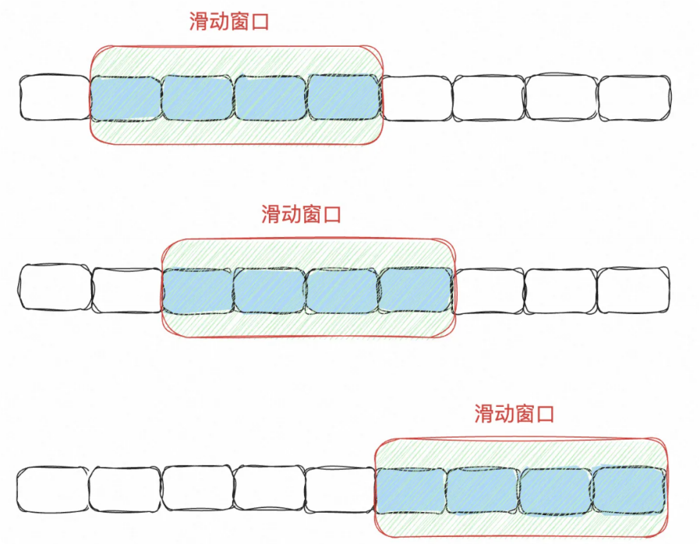
首先需要把时间划分成多个连续的时间片段，每一个片段都有一个固定的时间间隔， 如1s 、1h等。

然后再定义一个时间窗口， 比如10s， 随着时间的推移， 这个窗口不断的向右移动 。为了实现限流的功能， 我们通常需要定义一个计数器， 统计时间窗口内的请求数。

当时间窗口移动时， 需要把上一个时间片段中的请求数减掉， 当有新的请求或操作到达系统时， 系统会检查窗口内的计数是否已满 。如果计数未满，请求被允许执行； 如果计数已满，请求被拒绝或进入等待队列， 或执行其他限流操作。

滑动窗口限流的主要优点是可以在时间内平滑地控制流量， 而不是简单地设置固定的请求数或速
率 。这使得系统可以更灵活地应对突发流量或峰值流量， 而不会因为固定速率的限制而浪费资源或降低系统性能。

滑动窗口限流可以在分布式系统 、API服务 、网络通信等各种应用场景中使用， 以确保系统的稳定性和可用性， 防止过多的请求或操作对系统造成负担或崩溃。

2. 问题 ：为什么要用Lua脚本
答： 假如不使用Lua脚本，会有并发问题，例如两个用户请求先后执行Redis命令ZCARD， 返回当前时间窗口内的请求数均为99 ，然后这两个用户请求都认为不应该限流，那么就都放行了，但实际上限制数量是100， 这两个请求应该有一个被拦截下来，所以限流逻辑内的 "查看当前时间窗口的请求数量"和"判断请求数量与阈值的大小比较"和"添加当前请求"， 这几个操作必须连贯，有原子性的要求，所以使用Lua脚本， 另外使用Lua脚本同时也能减少多次网络往返，提升性能

3. 问题 ：你了解其他限流算法吗， 固定窗口 、漏桶、令牌桶， 区别是什么？
我了解有固定窗口 、滑动窗口 、漏桶 、令牌桶 这四种限流算法
1. 首先固定窗口的方式，在临界点会有允许两倍流量的临界问题，所以一般是不使用这个算法的。
2. 而漏桶算法核心是请求以固定的速率被处理，不管请求的突发性 。它的工作方式类似于一个底部有孔的桶，水 （ 请求） 以任意速率流入桶中，但只能以恒定的速率流出 。如果桶满了， 多余的请求会被丢弃 。缺点：漏桶算法无法处理突发流量 。即使系统有空闲资源，请求也只能以固定速率处理，
3. 而令牌桶算法以固定速率生成令牌放入桶中，每个请求需要获取一个令牌才能被处理 。如果桶中有令牌，请求可以立即被处理， 允许一定程度的突发流量（ 因为桶中积累的令牌可以被一次性使用） 。优点：令牌桶允许突发流量， 这在某些场景下是优势 。缺点：如果桶中积累了令
牌， 恶意用户可以利用这些令牌在瞬间发送大量请求，也就是所谓的脉冲攻击， 导致其他用户无令牌可用 。
滑动窗口算法实现限流，将时间窗口细分为多个小窗口， 统计滑动窗口内的总请求数 。随着时间推移， 窗口向前滑动， 旧的小窗口数据过期。
● 第一它可以提供精确的控制。
● 第二滑动窗口通过限制每个时间窗口内的请求数量， 通常能够有效应对脉冲攻击 。即使攻击者试图在短时间内发起大量请求， 由于每个时间窗口内的请求数是有上限的， 滑动窗口可以有效抑制这种突发流量， 防止恶意脉冲攻击。
算法 | 核心缺陷 | 适用场景
固定窗口 | 窗口切换时2倍流量冲击 | 低频管理后台
漏桶 | 无法处理合法突发流量 | 数据库写入保护

令牌桶 | 黑客利用桶容量发起脉冲攻击 | 内部API调用
滑动窗口 | 内存占用稍高 | 秒杀/防刷/爬虫防护

参考：万字解析三大限流算法： 时间窗口， 令牌桶， 漏桶-CSDN博客

LangChain4j 智能客服
2026.03.20 更新：这个功能点， 稍微有些浅了 (因为是去年写的功能点)， 推荐可以看新出的Al项目 ， 这样黑马点评就可以不用写这个功能点了。

说明
这个功能是我在学习完黑马近期新出的关于Langchain4j的课程后，
突发奇想新加的，可能没有人写过，所以大家如果要写到简历上，最好研究透彻一些。
● B站课程(有能力的最好学习一遍，课程里关于docker的可以不用管， 直接使用本地的redis、
mysql即可， redis向量数据库我没用 ，就是使用内存版本的向量数据库， 如果没学习，看看代码也好)：
黑马程序员LangChain4j从入门到实战项目全套视频课程， 涵盖LangChain4j+ollama+RAG， Java传统项目AI智能化升级_哔哩哔哩_bilibili
● 课程笔记：https://fhg2d1ub6i.feishu.cn/drive/folder/OtThfyeUfltbLndlzegcnfoknbb
● 课程资料：https://pan.baidu.com/s/1YGp0GjoG7V80nhYaUIkKuA&pwd=1234
● Langchain4j官网文档：https://docs.langchain4j.dev/tutorials/ai-services#tools- function-calling
● B站课程源代码：在课程资料里下载即可，但要实现我们的功能， 还需要对代码进行一些改造，所以可以直接使用改造后的源代码即可
● 改造后的源代码：)consultant.zip
● SQL文件(可以导入这个SQL文件)：)hmdp.sql
● 运行说明：
○ 源代码要求JDK17以上的版本
○ redis和mysql都使用本地的即可，不需要用docker
○ 源代码调用的是阿里云的百炼平台的模型， 需要去平台上注册并开通， 申请API_KEY， 并更换项目中application.yml配置的API_KEY， 配置好才能运行 。百炼平台的操作指南：
)01_阿里云百炼.pdf 另外调用阿里云的百炼平台是有免费调用额度的， 一般我们练习学习绰绰有余， 只是不要把自己的apikey泄漏出去了， 如果无限制使用也会用完免费额度的。
○ 运行起改造后的源代码，访问 http://127.0.0.1:8080/ 就可以如下图功能实现展示的使用

了

功能实现展示
1. 查询商家的信息
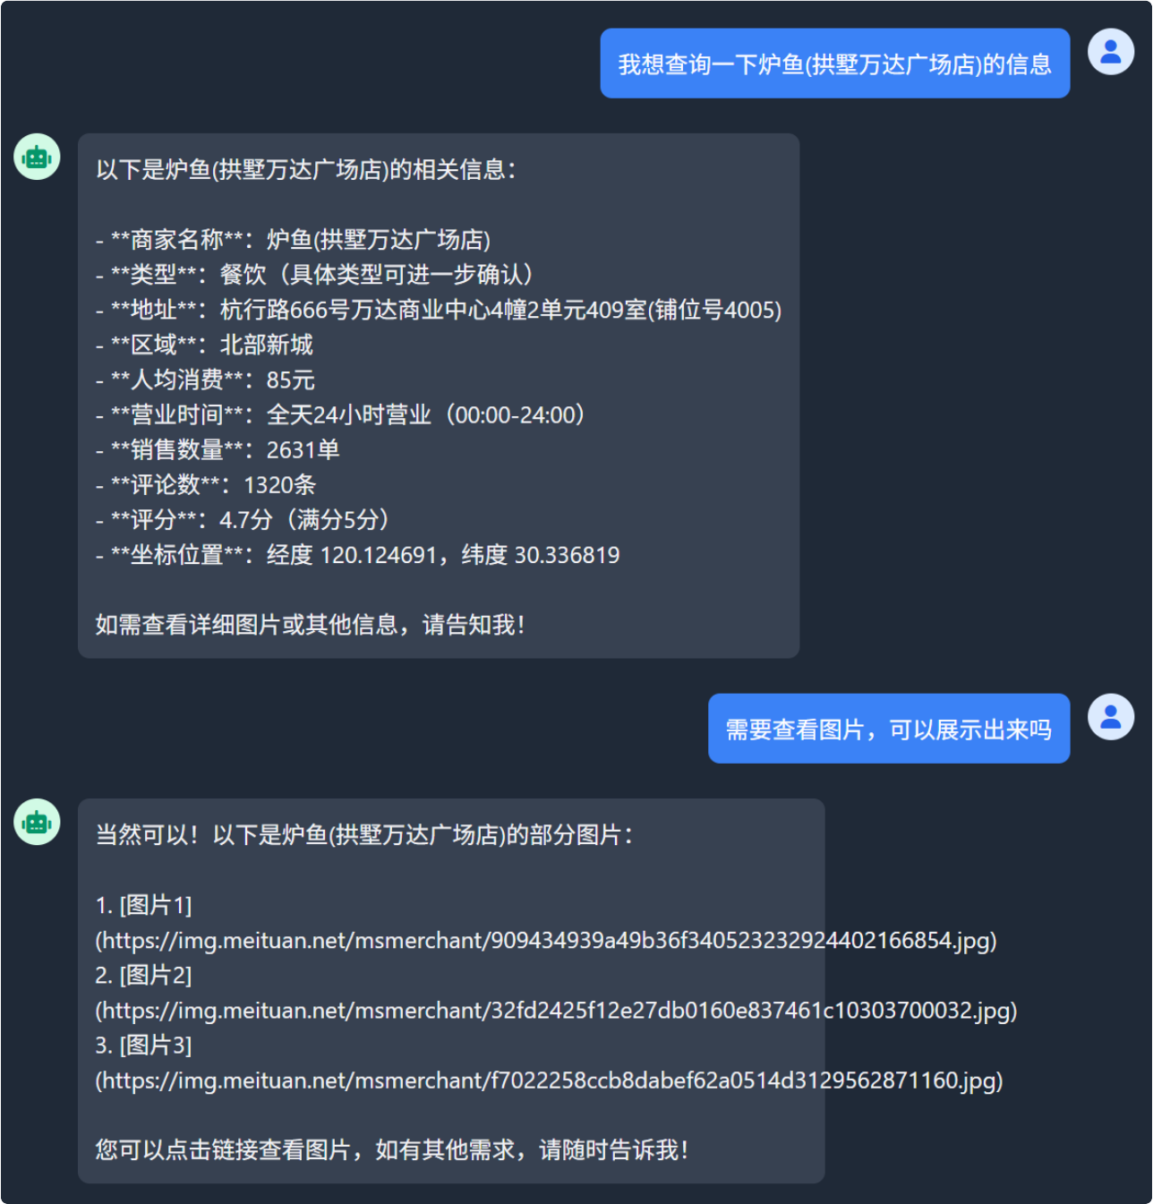

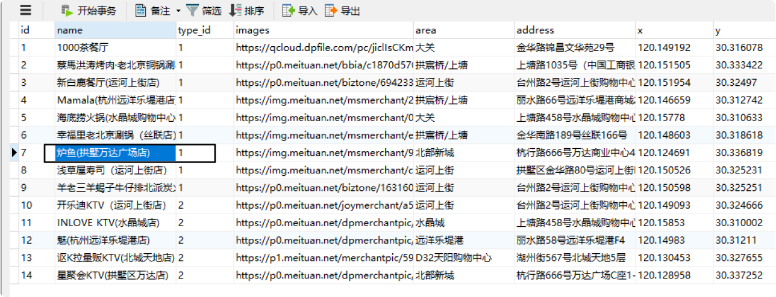

2. 查询商家的优惠券信息
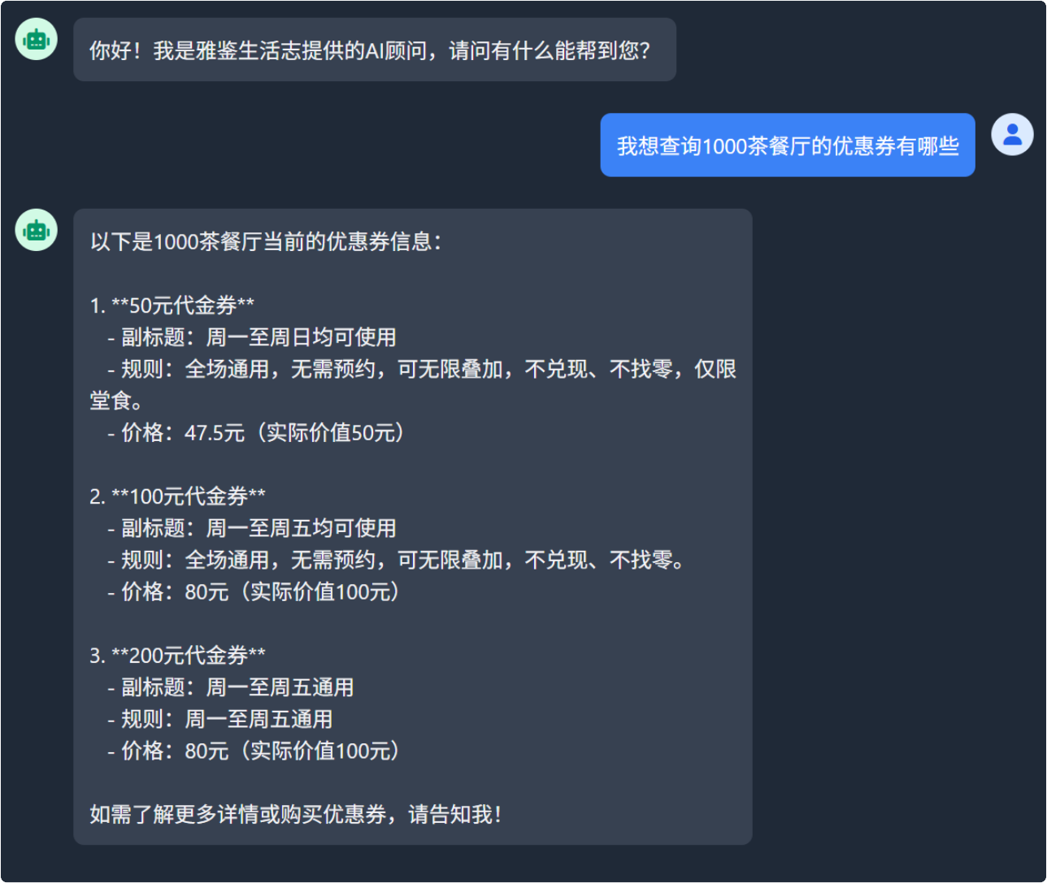

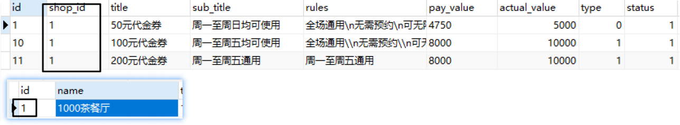

3. 查询用户拥有的优惠券信息

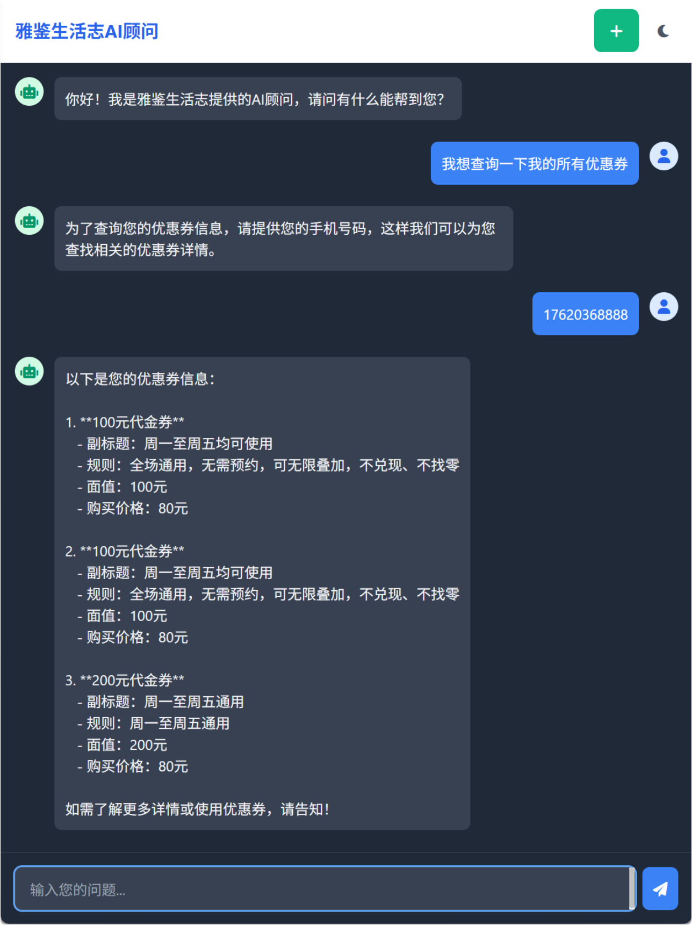

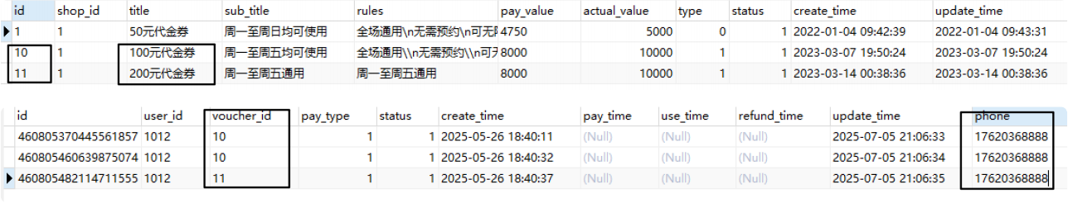

4. 预约到店消费服务
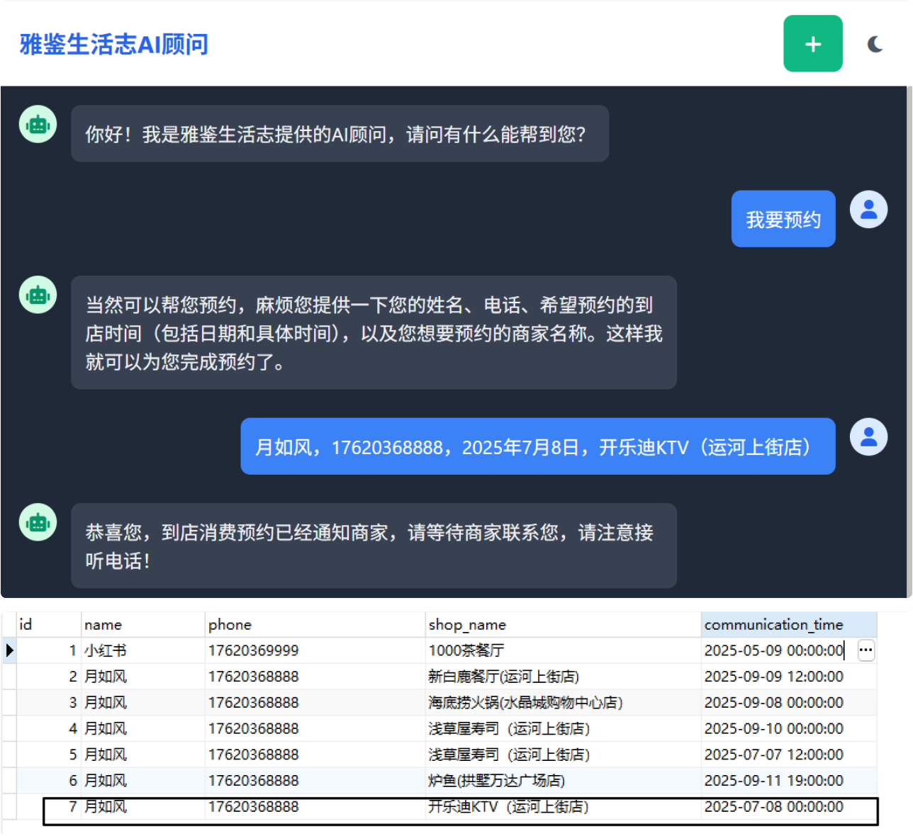

5. 查询用户到店消费服务的预约详情

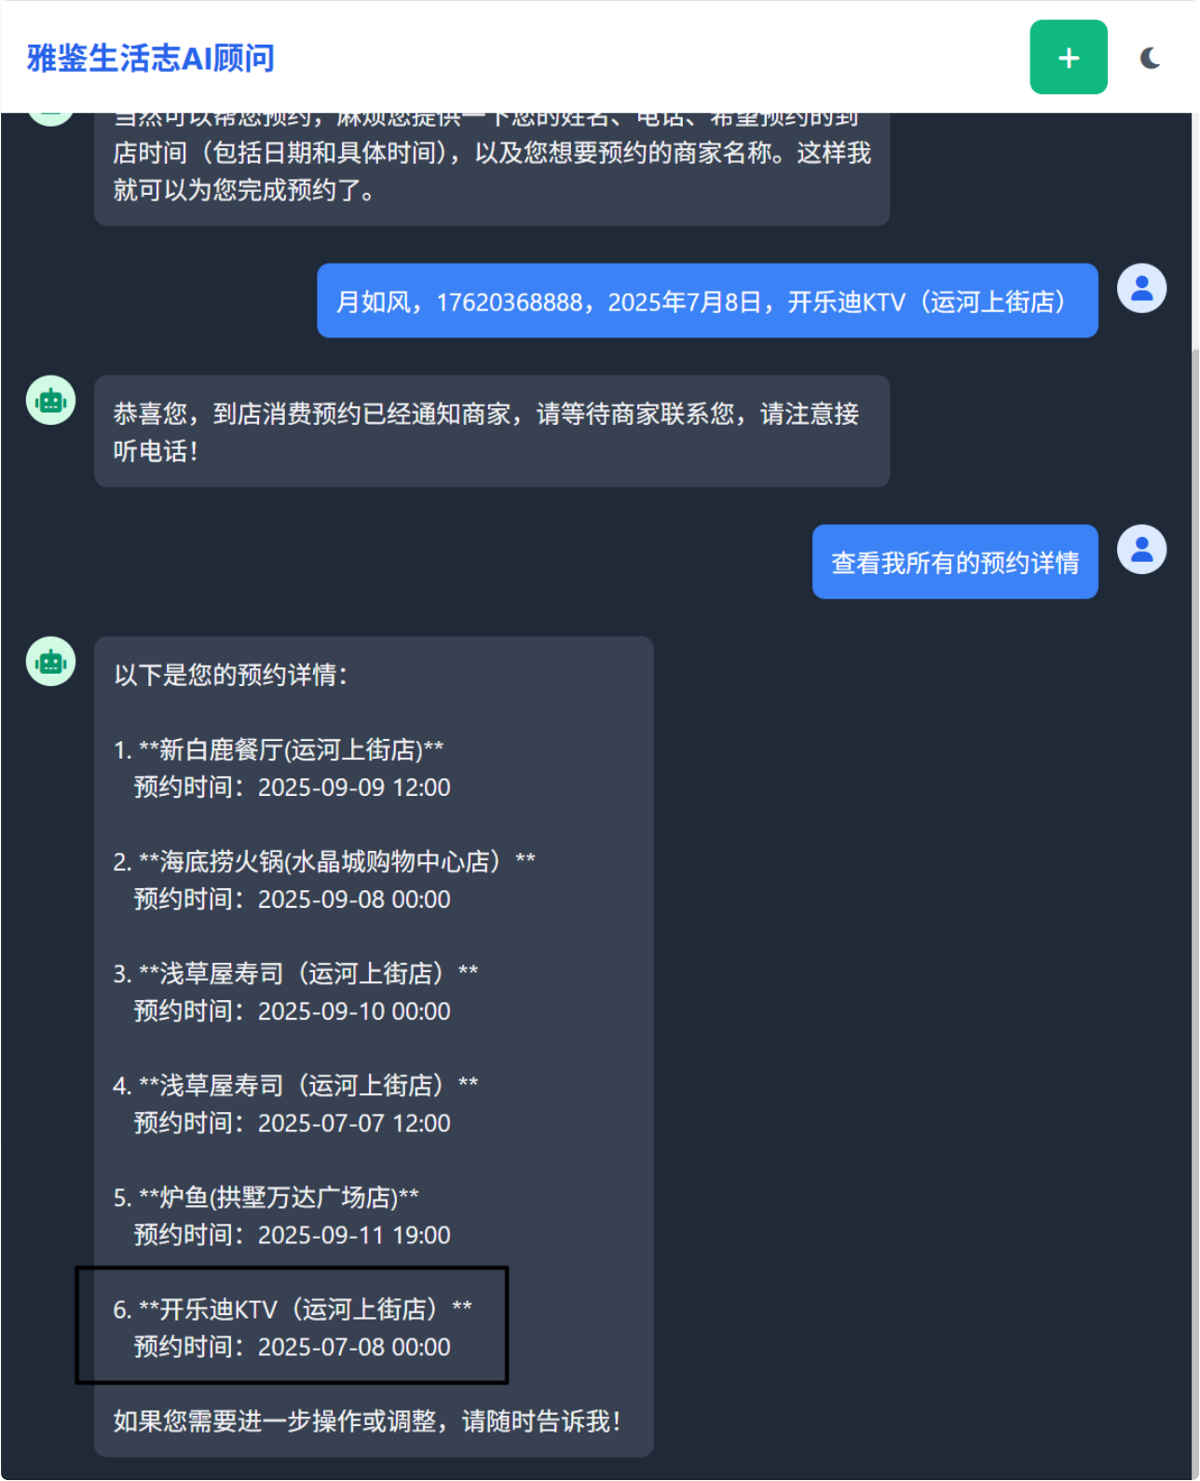

话术/逐字稿
智能客服：接入阿里云百炼平台大模型，使用 Redis 支持会话记忆， 基于 Function Calling 实现查询信息和预约到店；

1. 背景阐述
现在的大模型是非常热门的一个方向，现在业界也有很多的一些传统项目都在结合AI进行这种智能化升级 。所以我就突发奇想， 我这个项目是不是也能结合AI去做一些帮助用户的功能呢！

2. 问题剖析
我的想法是通过Java调用大模型给用户提供一个智能AI顾问， 它有点类似于一个GPT对话式的客服，
那它所能提供的功能，例如：
1. 查询商家的信息
2. 查询商家的优惠券信息
3. 查询用户拥有的优惠券信息
4. 预约到店消费服务
5. 查询用户到店消费服务的预约详情
当然这些功能在传统的项目中用户也是非常容易去操作的，但是这个智能AI顾问是否有必要存在呢
● 第一， 一些功能可能因为路径繁杂，对于中老年群体是不友好的，他们可能找不到这个入口，而智能AI客服就能够快速帮助这些群体去达到目的
● 第二 ，智能AI客服因为有大模型的能力， 它可以扩展出更多新的功能或玩法，例如结合具体商家的信息再去给用户饮食推荐或玩乐安排等等

3. 方案构思
为了实现智能AI客服， 首先我就去学习了LangChain4j这个Java调用大模型的工具框架， 其中印象比较深刻的是RAG和FunctionCalling
● 例如像用户的一些问题， 可能要结合平台的一些文档或数据才能够回答， 这时候就需要使用

RAG，
○ 我需要把平台的文档或数据向量化存储到RAG知识库(向量数据库)
○ 当用户发出问题后，Java服务会先根据用户的问题从知识库中检索对应的知识片段
○ 得到知识片段后，Java服务需要结合用户的问题以及知识库中检索到的知识片段组织要发送给大模型的消息
○ 大模型接收到消息后会同时根据用户的问题 、知识库检索到的知识片段以及自身的知识储备，生成对应的结果响应给Java服务， 最终再返回给用户
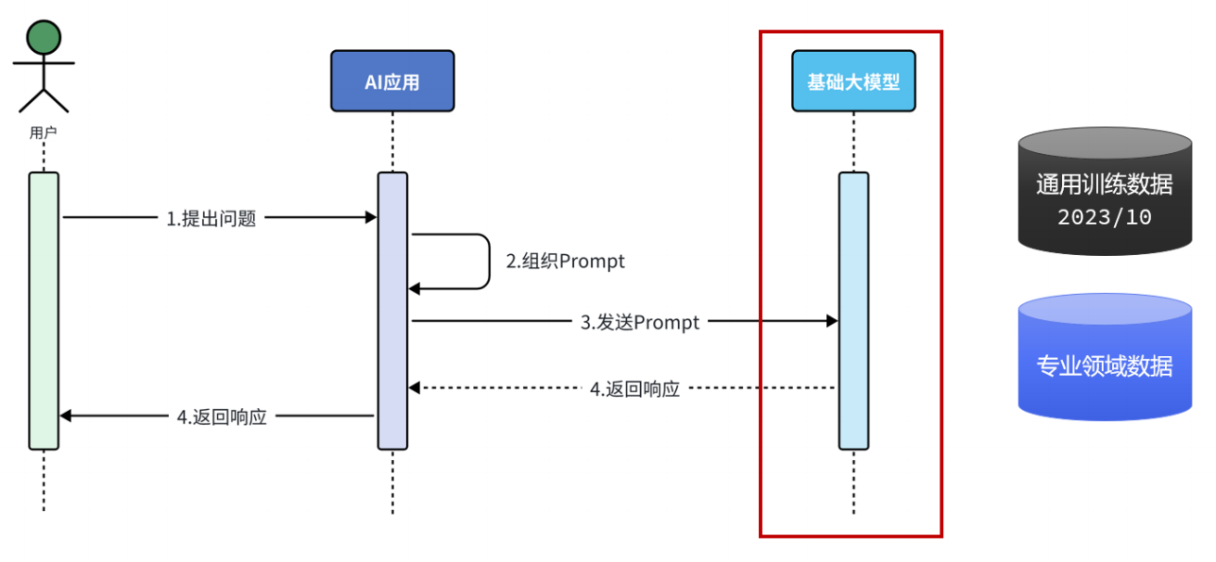
● 例如像前面说到的查询商家的信息，查询商家的优惠券信息， 可能我一开始的想法是这些数据是不是也要向量化存储到RAG知识库呢？但是如果是预约到店消费服务呢， 这个功能本质上是要向预约表里插入一条数据，所以RAG知识库就不能实现了，所以更好的做法其实是用
FunctionCalling 函数调用
○ 首先我需要准备一些工具方法，例如查询商家信息 、新增预约信息等等的方法
○ 当用户发出问题后，Java服务需要组织提交给大模型的数据， 而这些数据中需要描述清楚Java服务中有哪些函数能够被大模型调用 。每一个函数的描述都包含三个部分， 方法名
称 、方法作用 、方法入参。
○ 当Java服务把这些数据发送给大模型后，大模型会先根据用户的问题以及上下文拆解任务，从而判断是否需要调用函数 。如果有函数需要调用 ，则把需要调用的函数的名称， 以及调用时需要使用的参数准备好一并响应给Java服务。
○ Java服务接收到响应后需要执行对应的函数，得到对应的结果，接下来把得到的结果和之前信息一块组织好再发送给大模型 。最后再响应给用户。

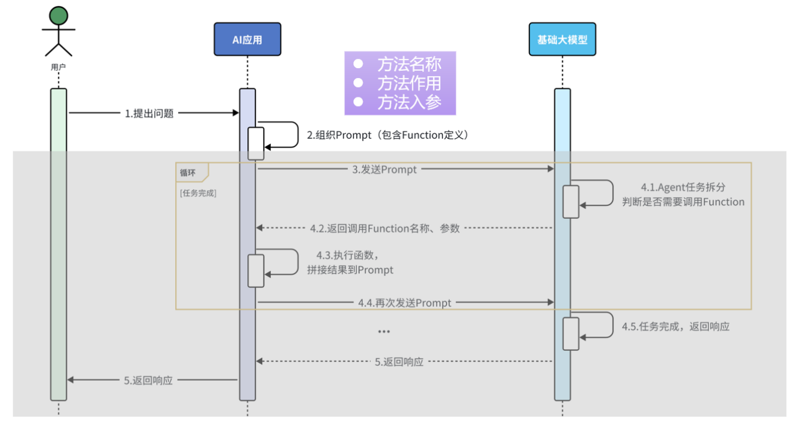

4. 复盘总结
总结一下， 这个功能可能只是我突发奇想的一个想法，但是通过这个想法， 其实可以把一个传统的Java项目升级智能化， 通过这个实践， 我也学习到了LangChain4j这样的框架技术以及像RAG、
FunctionCalling的原理 。我深刻体会到了学习技术的高效途径就是实践和尝试。

常见面试题
1. 使用Redis支持会话记忆是什么意思？
答：大模型不具备记忆能力 ，每次会话都是独立的 。要想让大模型产生记忆的效果， 唯一的方法就是把之前聊天的内容和新的内容一起发送给大模型 。也就是说我们需要存储一个会话的互相发过的消息 。例如
● 用户发送消息A1 ，Java服务存储消息A1 ，发送消息A1给大模型
● 大模型响应消息B1 ，Java服务存储消息B1 ，发送消息B1给用户
● 用户发送消息A2 ，Java服务存储消息A2， 发送消息 [A1 、B1 、A2] 给大模型
● 以此类推
那么这个会话的消息是需要存储的，且不能只存储在内存里， 否则如果后端重启就消失了，所以需要持久化，所以存储在Redis中（String存储即可），有效期设置一天足够

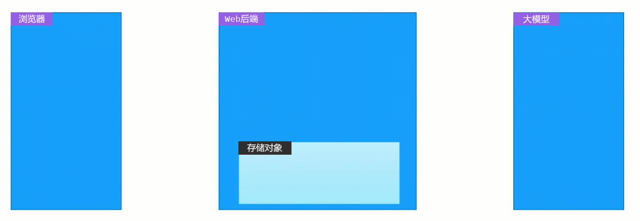

面试官可能会想聊的还有：
● Java为什么需要LLM https://zhuanlan.zhihu.com/p/1892536419337089995

存储在Redis中的一个会话记忆示例参考

v Java
[
1
2
3
{
"text": "你是雅鉴生活志提供的专业的AI顾问，可以给用户提供如下功能：\r\n1.查询商家的信息\r\n2.查询商家的优惠券信息\r\n3.查询用户拥有的优惠券信息\r\n4.预约到店消费服务\r\n5.查询用户到店消费服务预约详情\r\n说明：\r\n 1.查询商家信息或商家的优惠券信息需要用户明确给出商家的全称， 只要有一个字不对，都不能查到商家信息， 这个需要明确提示用户\r\n 2.下预约单需要用户提供用户姓名 、电话 、预约到店时间(日期+时间)、商家名称， 当用户表达出需要预约到店消费服务的意愿后，你不能自己模拟这些数据下预约单，而是需要以委婉的方式引导用户提供姓名 、电话 、预约到店时间(日期+时间)、商家名称 ,这些信息必须是用户全部提
供，不能有模拟数据，否则不要下预约单\r\n 3.一旦预约成功，给用户响应：恭喜您，到店消费预约已经通知商家，请等待商家联系您，请注意接听电话！\r\n 4.给用户的回复中，不要提及类似\"根据您提供的信息/根据资料中的信息\"这样的话术\r\n\r\n你是雅鉴生活志提供的专业的AI顾问， 只回答有关商家 、优惠券 、到店预约 、饮食推荐 、休闲玩乐等相关问题，其它问题不予回答 。\r\n",
"SYSTEM" :
4
5
6
7
8
9
10
11
12
13
14
15
16
17
18
19
"type"
},
{
"toolExecutionRequests": [ {
"id": "call_0ccd656b9503491d991713",
"name" "findVoucherByShopName"
: ,
"arguments": "{\"shopName\": \"1000茶餐厅\"}" }
],
"type": "AI" },
{
"id": "call_0ccd656b9503491d991713",
"toolName" "findVoucherByShopName"
: ,
"text": "[ {\r\n \"id\" : 1,\r\n \"shopId\" : 1,\r\n \"title\" : \"50元代金券\",\r\n \"subTitle\" : \"周一至周日均可使用\",\r\n \"rules\" : \"全场通用\\\\n无需预约\\\\n可无限叠加\\\\不兑现 、不找零\\\\n仅限堂食\",\r\n \"p ayValue\" : 4750,\r\n \"actualValue\" : 5000,\r\n \"type\" : 0,\r\n
\"status\" : 1,\r\n \"stock\" : null,\r\n \"beginTime\" : null,\r\n
\"endTime\" : null,\r\n \"createTime\" : \"2022-01-04T09:42:39\",\r\n
\"updateTime\" : \"2022-01-04T09:43:31\"\r\n}, {\r\n \"id\" : 10,\r\n
\"shopId\" : 1,\r\n \"title\" : \"100元代金券\",\r\n \"subTitle\" : \"周一至周五均可使用\",\r\n \"rules\" : \"全场通用\\\\\\\\n无需预约\\\\\\\\n可无限叠加\\\\\\\\不兑现 、不找零\",\r\n \"payValue\" : 8000,\r\n \"actualValue \" : 10000,\r\n \"type\" : 1,\r\n \"status\" : 1,\r\n \"stock\" : nul l,\r\n \"beginTime\" : null,\r\n \"endTime\" : null,\r\n \"createTime \" : \"2023-03-07T19:50:24\",\r\n \"updateTime\" : \"2023-03-07T19:50:24 \"\r\n}, {\r\n \"id\" : 11,\r\n \"shopId\" : 1,\r\n \"title\" : \"200元代金券\",\r\n \"subTitle\" : \"周一至周五通用\",\r\n \"rules\" : \"周一至周五通用\",\r\n \"payValue\" : 8000,\r\n \"actualValue\" : 10000,\r\n

\"type\" : 1,\r\n \"status\" : 1,\r\n \"stock\" : null,\r\n \"beginTim
e\" : null,\r\n \"endTime\" : null,\r\n \"createTime\" : \"2023-03-14T0
0:38:36\",\r\n \"updateTime\" : \"2023-03-14T00:38:36\"\r\n} ]",
20
21
22 23
"type": "TOOL_EXECUTION_RESULT"
},
{
"text": "目前1000茶餐厅有以下优惠券可供选择：\n\n1. **50元代金券**\n - **副标题**：周一至周日均可使用\n - **规则**：全场通用 ，无需预约，可无限叠加，不兑现、不找零，仅限堂食\n - **售价**：47.5元（价值50元） \n\n2. **100元代金券**\n - **副标题**：周一至周五均可使用\n - **规则**：全场通用 ，无需预约，可无限叠加，不兑现 、不找零\n - **售价**：80元（价值100元） \n\n3. **200元代金券**\n - **副标题**：周一至周五通用\n - **规则**：周一至周五通用\n - **售价**：80元（价值100元） \n\n如需购买或了解更多详情，可以前往平台查看哦！",
24
25
26
27
28
29
30
31
32
33
34
35
36
37
38
39

40
41
42
43
44
45
"toolExecutionRequests": [

],
"AI" :
"type"
},
{
"contents": [
{
"text": "我想查询一下我的优惠券有哪些",
"type": "TEXT" }
],
"USER" :
"type"
},
{
"text": "为了查询您名下的优惠券，请提供您的手机号码 。这样我才能为您查找相关信息
哦！",
"toolExecutionRequests": [

],
"AI" :
"type"
},
46
{
[

"17620368888"
"contents"
:
47
{

} ],
48
"text"
:
:
,
"type"
49
50
"TEXT"
51
"type": "USER"
52
53
54
55
56
57
},
{
"toolExecutionRequests": [
{
"id": "call_d8d0904c16704071afc1ee",

"name" "findVoucherByUserPhone"
58
59
60
61
62
63
64
65
: ,
"arguments": "{\"userPhone\": \"17620368888\"}" }
],
"AI" :
"type"
},
{
"id": "call_d8d0904c16704071afc1ee",
66
"toolName" "findVoucherByUserPhone"
: ,
67
"text": "[ {\r\n \"id\" : 10,\r\n \"shopId\" : 1,\r\n \"title\" : \"100元代金券\",\r\n \"subTitle\" : \"周一至周五均可使用\",\r\n \"rules\"
: \"全场通用\\\\\\\\n无需预约\\\\\\\\n可无限叠加\\\\\\\\不兑现 、不找零\",\r\n
\"payValue\" : 8000,\r\n \"actualValue\" : 10000,\r\n \"type\" : 1,\r \n \"status\" : 1,\r\n \"stock\" : null,\r\n \"beginTime\" : null,\r \n \"endTime\" : null,\r\n \"createTime\" : \"2023-03-07T19:50:24\",\r \n \"updateTime\" : \"2023-03-07T19:50:24\"\r\n}, {\r\n \"id\" : 10,\r \n \"shopId\" : 1,\r\n \"title\" : \"100元代金券\",\r\n \"subTitle\" : \"周一至周五均可使用\",\r\n \"rules\" : \"全场通用\\\\\\\\n无需预约\\\\\\\\n可无限叠加\\\\\\\\不兑现 、不找零\",\r\n \"payValue\" : 8000,\r\n \"actualVal ue\" : 10000,\r\n \"type\" : 1,\r\n \"status\" : 1,\r\n \"stock\" : nu ll,\r\n \"beginTime\" : null,\r\n \"endTime\" : null,\r\n \"createTime \" : \"2023-03-07T19:50:24\",\r\n \"updateTime\" : \"2023-03-07T19:50:24 \"\r\n}, {\r\n \"id\" : 11,\r\n \"shopId\" : 1,\r\n \"title\" : \"200元代金券\",\r\n \"subTitle\" : \"周一至周五通用\",\r\n \"rules\" : \"周一至周五通用\",\r\n \"payValue\" : 8000,\r\n \"actualValue\" : 10000,\r\n
\"type\" : 1,\r\n \"status\" : 1,\r\n \"stock\" : null,\r\n \"beginTim
e\" : null,\r\n \"endTime\" : null,\r\n \"createTime\" : \"2023-03-14T0
0:38:36\",\r\n \"updateTime\" : \"2023-03-14T00:38:36\"\r\n} ]",
68
69
70 71
"type": "TOOL_EXECUTION_RESULT"
},
{
"text": "根据您的手机号查询到以下优惠券信息：\n\n1. **100元代金券**（ 2张） \n - **副标题**：周一至周五均可使用\n - **规则**：全场通用 ，无需预约，可无限叠加，不兑现 、不找零\n - **售价**：80元（价值100元） \n\n2. **200元代金券**（ 1张） \n - **副标题**：周一至周五通用\n - **规则**：周一至周五通用\n - **售价**：80
元（价值100元） \n\n您可以根据需要选择使用哦！如有疑问也可以随时咨询～ ", "toolExecutionRequests": [
72
73
74
75
76
77
78
79
80
81
82
83

],
"AI" :
"type"
},
{
"contents": [
{
"text": "我要预约1000茶餐厅",
"TEXT" :
"type"
}
],

"type": "USER" },
84
85
86 87
{
"text": "为了帮您完成预约，请提供以下信息：\n1. 您的姓名\n2. 手机号码\n3. 预约
到店时间（ 请注明日期和具体时间，例如：2023-10-25 19:00） \n4. 确认预约的商家名称
（如“1000茶餐厅”） \n\n等您提供以上信息后，我会为您提交预约申请哦！", "toolExecutionRequests": [
88
89
90
91
92
93
94
95
96
97
98
99
100
101
102
103
104
105

],
"AI" :
"type"
},
{
"contents": [
{
"text": "月如风， 17620368888， 2025年8月8日 ， 1000茶餐厅",
"TEXT" :
"type"
}
],
"USER" :
"type"
},
{
"toolExecutionRequests": [
{
"id": "call_adb243d923c641ed806367",
106
"name" "addReservation"
: ,
"arguments": "{\"communicationTime\": \"2025-08-08T00:00\", \"nam e\": \"月如风\", \"phone\": \"17620368888\", \"shopName\": \"1000茶餐厅\"}"
107

108
109
110
111
112
113
}
],
"AI" :
"type"
},
{
"id": "call_adb243d923c641ed806367",
114
"toolName" "addReservation"
: ,
115
"text" "Success"
: ,
"type": "TOOL_EXECUTION_RESULT" },
116
117
118
119
120
121
122
123
124
125
126
127
128
{
"text": "恭喜您，到店消费预约已经通知商家，请等待商家联系您，请注意接听电话！", "toolExecutionRequests": [

],
"type": "AI"
},
{
"contents": [
{
"text": "查看我的所有预约",

"TEXT" :
129
130
131
132
133
134
135
136
137
"type"
}
],
"USER" :
"type"
},
{
"toolExecutionRequests": [
{
"id": "call_82d99b209d7f46ae9ceac3",
138
"name" "findReservation"
: ,
"arguments": "{\"phone\": \"17620368888\"}" }
139
140
141
142
143
144
145
],
"AI" :
"type"
},
{
"id": "call_82d99b209d7f46ae9ceac3",
146
"toolName" "findReservation"
: ,
"text": "[ {\r\n \"id\" : 2,\r\n \"name\" : \"月如风\",\r\n \"phone \" : \"17620368888\",\r\n \"communicationTime\" : \"2025-09-09T12:00:00 \",\r\n \"shopName\" : \"新白鹿餐厅(运河上街店)\"\r\n}, {\r\n \"id\" :
147
3,\r\n \"name\" : \"月如风\",\r\n \"phone\" : \"17620368888\",\r\n \"co mmunicationTime\" : \"2025-09-08T00:00:00\",\r\n \"shopName\" : \"海底捞火锅(水晶城购物中心店） \"\r\n}, {\r\n \"id\" : 4,\r\n \"name\" : \"月如风
\",\r\n \"phone\" : \"17620368888\",\r\n \"communicationTime\" : \"2025 -09-10T00:00:00\",\r\n \"shopName\" : \"浅草屋寿司（ 运河上街店） \"\r\n}, {\r \n \"id\" : 5,\r\n \"name\" : \"月如风\",\r\n \"phone\" : \"17620368888 \",\r\n \"communicationTime\" : \"2025-07-07T12:00:00\",\r\n \"shopName \" : \"浅草屋寿司（ 运河上街店） \"\r\n}, {\r\n \"id\" : 6,\r\n \"name\" :
\"月如风\",\r\n \"phone\" : \"17620368888\",\r\n \"communicationTime\" : \"2025-09-11T19:00:00\",\r\n \"shopName\" : \"炉鱼(拱墅万达广场店)\"\r
\n}, {\r\n \"id\" : 7,\r\n \"name\" : \"月如风\",\r\n \"phone\" : \"176 20368888\",\r\n \"communicationTime\" : \"2025-07-08T00:00:00\",\r\n
\"shopName\" : \"开乐迪KTV（ 运河上街店） \"\r\n}, {\r\n \"id\" : 8,\r\n \"n ame\" : \"月如风\",\r\n \"phone\" : \"17620368888\",\r\n \"communication Time\" : \"2025-08-08T00:00:00\",\r\n \"shopName\" : \"1000茶餐厅\"\r\n} ]",
148
149
150 151
"type": "TOOL_EXECUTION_RESULT" },
{
"text": "根据您的手机号查询到以下预约记录：\n\n1. **2025-09-09 12:00**
\n 商家名称：新白鹿餐厅(运河上街店)\n\n2. **2025-09-08 00:00** \n 商家名 称 ：海底捞火锅(水晶城购物中心店） \n\n3. **2025-09-10 00:00** \n 商家名称：浅草屋寿司（ 运河上街店） \n\n4. **2025-07-07 12:00** \n 商家名称：浅草屋寿司（ 运河上街店） \n\n5. **2025-09-11 19:00** \n 商家名称：炉鱼(拱墅万达广场店)\n\n 6. **2025-07-08 00:00** \n 商家名称：开乐迪KTV（ 运河上街店） \n\n7. **2025-0 8-08 00:00** \n 商家名称： 1000茶餐厅\n\n以上是您目前的全部预约信息，如有需要可进一步确认或调整哦！",


"type"
15 "toolExecutionRequests": [
155 ],
"AI" :
157 }
]
154

156

缓存击穿/穿透/雪崩

缓存击穿
通常发生在高并发场景下，某个热点数据在缓存中过期（失效）的瞬间，大量请求到达数据库， 导致数据库瞬时压力过大甚至崩溃。
解决方案：
1. 互斥锁
a. 思路：只允许一个线程去查询数据库并重建缓存， 其他线程阻塞等待， 这个方案可以避免大量请求都想重建缓存， 给数据库带来压力
b. 具体实现：
i. 当一个线程从 Redis 获取为空时， 先加分布式锁，加锁成功，然后从数据库加载， 写回 Redis 缓存， 再释放锁。
ü . 另外一个线程从 Redis 获取也为空时，想要获取锁，此时获取锁失败， 先阻塞，然后等到锁释放， 再进行 double check 此时会成功获取到 Redis 的数据
2. 永不过期+逻辑过期
a. 思路：缓存key不设置TTL， 实际上在Value中多存储一个属性：过期时间
b. 具体实现：
i. 缓存数据时附加过期时间字段（ 如 expireTime 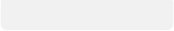 ） ü . 请求命中缓存后检查过期时间字段是否过期。
1. 如果没过期， 直接返回
2. 如果过期了则开启一个异步线程去获取互斥锁重建缓存，本线程则先返回旧数据。

缓存穿透
缓存穿透关键在一个透字， 透过去了， 即数据在 Redis 缓存和数据库中都不存在这样缓存永远不会生效，请求都会打到数据库。
解决方案：
● 缓存空值(TTL)

● 布隆过滤器
○ 即在插入数据时， 通过n个哈希函数依次对Key进行计算，得到数据Key的特征
○ Key的特征就是一长串二进制串上的那些1就是特征
○ 通过布隆过滤器判断数据是否存在时， 再用n个哈希函数对Key进行计算，
○ 分别判断二进制串上位置的01是否是1 ，若都是1则认为数据可能存在， 否则一定不存在

缓存雪崩
大量key同时过期或缓存服务宕机，大量请求到达数据库， 导致数据库瞬时压力过大甚至崩溃解决方案：
● 均匀设置过期时间，例如加随机数
● Redis集群提高服务可用性

布隆过滤器的原理
布隆过滤器是一种数据结构，用于快速检索一个元素是否可能存在于一个集合(bit 数组)中。

它的基本原理是利用 多个哈希函数，将一个元素映射成多个位，然后将这些位设置为1。
当查询一个元素时，如果这些位都被设置为 1，则认为元素可能存在于集合中，否则肯定不存在。

所以，布隆过滤器可以准确的判断一个元素是否一定不存在，但是因为哈希冲突/碰撞的存在，所以他没办法判断一个元素一定存在，只能判断可能存在。

下面是布隆过滤器的工作过程:
1. 初始化布隆过滤器
在初始化布降过滤器时， 需要指定集合的大小和误判率 。布隆过滤器内部包含一个bit数组和多个哈希函数。

2. 添加元素到布隆过滤器
要将一个元素添加到布隆过滤器中， 首先需要将该元素通过多个哈希函数生成多个索引值，然后将这些索引值对应的位设置为 1 。如果这些索引值已经被设置为1 ，则不需要再次设置。

3. 查询元素是否存在于布隆过滤器中
要查询一个元素是否存在于布隆过滤器中， 需要将该元素通过多个哈希函数生成多个索引值， 并判断这些索引值对应的位是否都被设置为 1 。如果这些位都被设置为 1 ，则认为元素可能存在于集合中， 否则肯定不存在。

误判怎么优化/解决？

降低误判概率，本质上是降低哈希碰撞的概率
1. 我们可以通过增加布隆过滤器的底层的bitmap中位数组的长度，来降低哈希碰撞的概率， 这个就和hashmap原理类似， 容量越大， 冲突的概率越低。
2. 我们可以通过优化哈希函数，来降低冲突的概率， 比较常见的做法就是增加哈希函数的个数，针对一个元素用多个hash函数同时做哈希之后再存储，也可以大大降低冲突的率。

无法删除怎么优化/解决？
为什么布隆过滤器无法删除数据？
因为布隆过滤器的原理以及存在哈希碰撞的可能，不能删除数据， 否则可能想要删除a ，但是导致b也消失了

业内的解决方法是：
每隔一段时间，定期基于最新的数据重新构建一个布隆过滤器，然后把旧的切换为新的即可。

CAP 定理：一个分布式系统最多只能同时满足一致性(Consistency) 、可用性(Availability)和分区容错性(Partition tolerance) 这三项中的两项。
● 一致性(C)：每次读取都会收到最新的写入数据或错误信息 。(强一致性)
● 可用性(A)：每个请求都会收到（非错误的） 响应，但不能保证响应包含最新的写入数据。
● 分区容错性(P)：发生网络分区或节点故障时， 系统仍然能够继续运行。

进一步理解，根据 CAP 定理，分布式系统在网络分区发生时，必须在一致性（ C） 和可用性（A） 之间二选一
● CP系统（ 如ZooKeeper 、HBase分布式存储系统）：
○ 分区发生时，优先保证数据一致性。
○ 例如， 如果主节点发现自己无法与多数节点通信，会停止写入服务（牺牲可用性A）， 避免数据不一致。
● AP系统（ 如Redis）：
○ 分区发生时，优先保证可用性。
○ 例如， 允许每个分区继续接受读写请求（牺牲一致性C），后续再恢复数据一致。
无论选择CP还是AP， 系统都实现了分区容错性（ P）， 即网络分区发生时系统仍能运行， 只是策略不同。
应用场景：金融 、支付分布式系统选择满足CP ，社交内容分布式系统选择满足AP

(补充知识)什么是网络分区
在分布式系统中， 节点（ 服务器） 之间通过网络通信协作 。网络分区指的是由于网络故障（ 如断
网 、路由器故障 、电缆损坏等）， 导致系统中的部分节点之间无法正常通信 。此时，整个系统被分
割成多个独立的子网络（称为“分区 ”），每个分区内的节点可以互相通信，但无法与其他分区的
节点通信 。

分区容错性(P）

分区容错性指当网络发生分区（ 节点间通信中断） 时或者部分节点故障时， 系统仍能继续运行，不因部分节点失联而整体崩溃 。它是分布式系统的“生存底线”。

可用性(A）
可用性即服务一直可用，且响应时间正常。
一般在衡量一个系统的可用性时， 是通过停机时间来计算的

可用水平(%) | 年可容忍停机时间
99.9999 | < 1 min
99.999 | < 5 min
99.99 | < 53 min
99.9 | < 8.8 h
99 | < 3.65 d

为了实现可用性：
● 冗余设计： 多节点部署， 避免单点故障。
● 负载均衡：将请求分发到健康节点。
● 熔断机制：故障时快速拒绝请求， 防止雪崩。

一致性(C）
在分布式系统中，一致性指所有节点在同一时刻看到的数据是相同的（ 强一致性）

多级缓存包括很多层的缓存， 以一个购物网站为例，从前到后，可以涉及到5级缓存
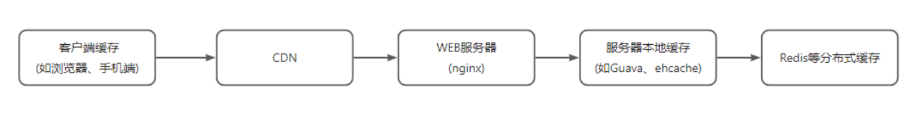
1. 客户端缓存：离用户最近的缓存，例如用电脑浏览网站， 浏览器中的cookie， 手机微信APP中的表情包，都是存储在用户自身电脑与手机中的。
2. CDN缓存： 内容分发网络， 是全球范围内离用户近的地方部署的用于存储网页 、图片 、视频等静态资源的一些边缘节点 。例如， 一个西藏用户浏览淘宝， 淘宝的服务器假如部署在上海，那么数据从上海传输到西藏， 流量存在浪费用户体验也不好， 这时就可以提前将商品的图片，视频等静态资源部署在成都，大大缩短了流量成本， 缩短用户体验。
3. Nginx缓存：WEB服务器缓存， Nginx除了做负载均衡外， 还可以做一些上述客户端和CDN无法做到的缓存 。像网络购物中风控系统会基于用户IP甄别是否为黄牛 ，那么就可以把这些IP地址放到nginx黑名单中，用于过滤。
4. 本地缓存：是单台应用服务器维度的缓存，会占用服务器本身存储空间 。假设一个分布式系统有5台应用服务器，那么这5台服务器中的缓存内容是独立且相同的，彼此不相互影响 。本地缓存更多的是用来频繁地读， 而非写 。数据会随着应用程序的重启而丢失
● 优点：本地缓存不需要远程网络请求去操作内存空间，没有额外的性能消耗，所以读取速度快。
● 缺点：不能进行大数据量存储；应用程序集群部署时，会存在数据更新问题（ 数据更新不一致）
5. 分布式缓存：一种专门做存储的系统（ 单台服务器或集群） 如Redis 。只要向其存储一份数 据，那么接入该分布式缓存的所有应用服务器可以获取到相同的内容，保证了数据的一致性。举个例子， 淘宝商品库存可以放到Redis中，用户在服务器A下了一单库存减少为99同步更新到Redis， 其他用户在服务器B看到的库存也会变成99。
● 支持大数据量存储：分布式缓存是独立部署的进程，拥有自身独自的内存空间，不需要占用应用程序进程的内存空间， 并且还支持横向扩展的集群方式部署，所以可以进行大数据量存储。
● 数据不会随着应用程序重启而丢失
● 数据集中存储，保证数据的一致性
● 数据读写分离， 高性能， 高可用

注意本地缓存和分布式缓存的区别

基于 本地缓存 和 分布式缓存搭建二级缓存
注意：本地缓存一般存储更新频率低，访问频率高的数据
本地缓存作为一级缓存，分布式缓存作为二级缓存的请求流程：
● 当用户获取数据时， 先从一级缓存中获取数据， 如果一级缓存有数据则返回数据
● 否则从二级缓存中获取数据 。如果二级缓存中有数据则更新一级缓存，然后将数据返回客户端
● 如果二级缓存没有数据则去数据库查询数据，然后更新二级缓存，接着再更新一级缓存， 最后将数据返回给客户端
二级缓存的实现：可以使用Guava或者Caffeine作为一级缓存， Redis作为二级缓存

本地缓存和数据库数据的数据一致性
注意： 当然使用本地缓存，有一个问题是， 当后端服务集群部署时， 如果数据库的数据有更新的情况，本地缓存的数据和数据库的数据存在不一致的情况， 如果要更新/删除本地缓存的数据， 因为是集群部署，就要把所有节点的本地缓存的数据都进行更新/删除，此时这个实现稍微有些复杂，
例如发送广播消息，所有实例节点监听广播消息，然后在本地缓存更新/删除。

但是其实可以使用一种更简单的方法，就是我们可以给本地缓存设置较短时间的TTL， 这样我们可以不用去管本地缓存的数据更新， 而是仅依靠TTL， 去不断刷新本地缓存的数据。

注意，用到本地缓存的数据， 一般都是极少去改变的数据。

策略
一类是只针对有TTL的key进行淘汰：lru 、lfu 、random 、ttl
● volatile-lru：从设置了过期时间的 key 中， 淘汰 最久未使用 的 Key（ 基于最后一次访问时间）
● volatile-lfu：从设置了过期时间的 key 中， 淘汰 访问频率最低 的 Key（ 基于访问次数统计）
● volatile-random：从设置了过期时间的 key 中， 随机选择一个 key 删除除
● volatile-ttl：从设置了过期时间的 key 中， 选择剩余时间最短的 key 删除一类是针对所有Key进行淘汰： lru 、lfu 、random
● allkeys-lru：从所有 key 中， 淘汰 最久未使用 的 Key（ 基于最后一次访问时间）
● allkeys-lfu：从所有 key 中， 淘汰 访问频率最低 的 Key（ 基于访问次数统计）
● allkeys-random：从所有 key 中， 随机选择一个 key 删除还有一种 noeviction
● noeviction：不会淘汰任何键值对， 而是直接返回错误信息共8种内存淘汰策略

策略选择建议
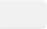
● 缓存场景：理论上所有数据都可以淘汰，所以优先使用 allkeys-l ru  或 -allkeys lfu ， 避免内存写满导致服务不可用 。
● 存在数据长期保存场景：部分未设置过期时间的数据是要长期保存的， 为了保留关键数据，所以使用 volatile-l ru  或 volatile-lfu  。
● 严格数据保护：使用 noeviction  ，但需确保有监控和扩容机制。

淘汰流程
1. 客户端执行写入命令触发内存检查
2. Redis 检查当前内存使用是否已超出 maxmemory(配置文件设置的值)
3. 根据配置的策略选择待淘汰键
4. 删除键并触发相关事件（ 如 evicted 通知）

引用自小林coding

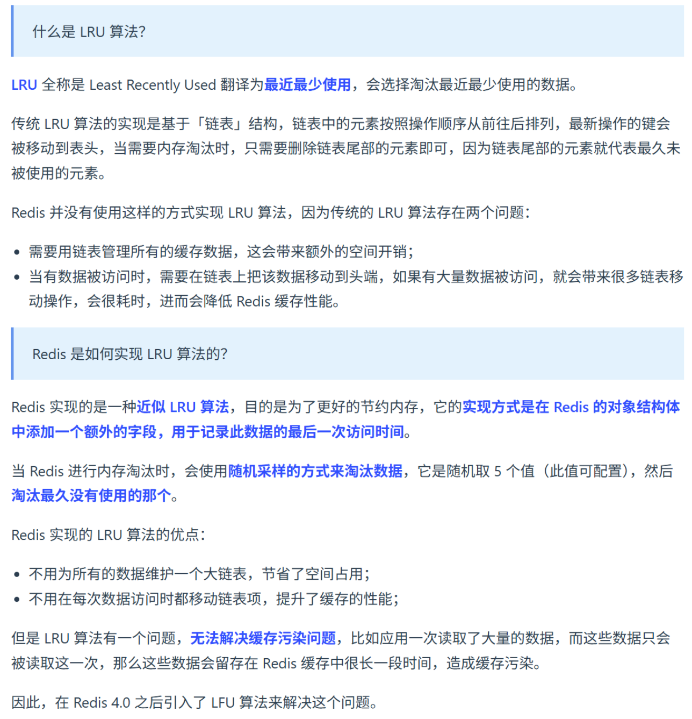

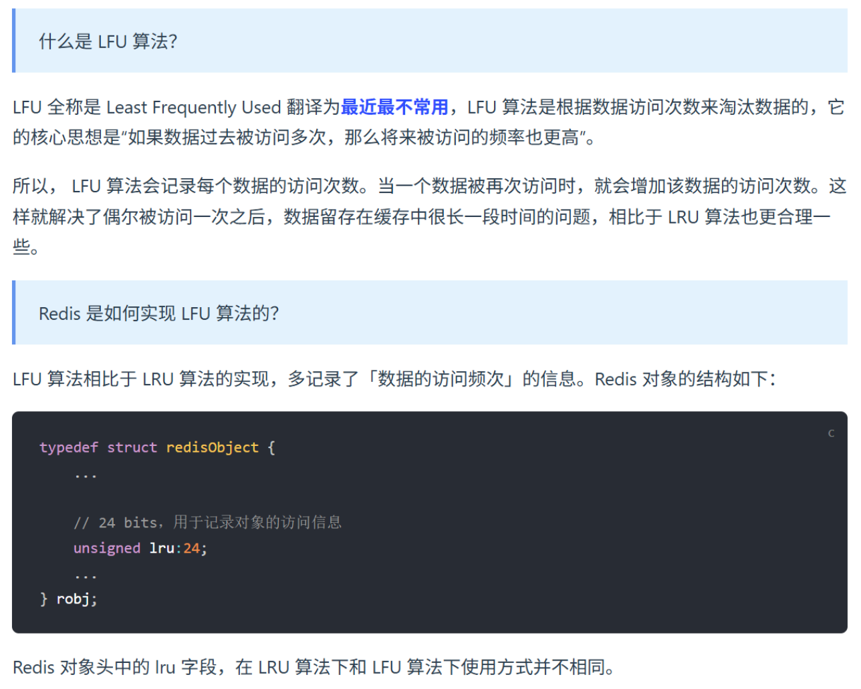

Redis 缓存与 MySQL 数据一致性
数据一致性
缓存一致性问题指的是：在数据要更新时， 如何保证MySQL数据和Redis缓存的数据一致性？

更新数据库+同步删除缓存
在代码中 更新MySQL数据后， 紧接着删除Redis缓存， 同时缓存需设置TTL。优点：简单实现， 如果能够删除Redis缓存成功，数据不一致的时间非常短
缺点：缓存删除失败可能导致一定时间的数据不一致

1. 为什么是先更新MySQL，后删除Redis缓存？会不会有数据不一致的问题
a. 首先更新MySQL数据 —— 删除Redis缓存， 中间这一段时间当然是数据不一致的，但是因为是同步删除， 间隔时间极短， 几乎忽略不计。
b. 另外当高并发情况下， 可能存在因为并发读写导致数据不一致的情况，分析如下
ⅰ. 读请求：缓存未命中，读取数据库的值为20
ⅱ. 写请求：更新数据库的值为21 ，删除缓存
ⅲ. 读请求：将20写回缓存
c. 但上述情况出现的概率很小： 因为 更新MySQL的耗时 >> 写入Redis缓存的耗时， 正常流程下不应该在经过了写请求之后，读请求才把旧值写回缓存， 当并发量不大的情况下，几乎不会发生

d. 但如果先删除Redis缓存，后更新MySQL的数据， 虽然理论上避免了一小段时间的数据不一致，但是在并发读写的场景下又会出现数据不一致的概率会大很多，分析如下
ⅰ. 写请求：删除缓存
ⅱ. 读请求：缓存未命中 、读取数据库的值，更新缓存值为20
ⅲ. 写请求：更新数据库的值为21
e. 因为更新MySQL的耗时 >> 删除Redis缓存的耗时，所以很有可能会有并发读请求在"删除缓存"和"更新数据库" 之间执行， 导致数据不一致。

2. 为什么是删除Redis缓存，而不是更新？
a. 删除缓存更简单耗时更短， 而更新缓存如果涉及到复杂的数据聚合，则耗时很长
b. 如果在写写并发的场景下更新Redis缓存， 可能会出现数据不一致的问题

3. 如果删除Redis缓存失败了怎么办？
a. 依赖TTL到期自动删除缓存
b. 两种改造方法：
i. 消息队列重试
ⅱ. 订阅BinLog + 消息队列重试

消息队列重试
1. 在代码里 ，更新MySQL数据， 同步删除缓存， 如果删除失败，则发送一个消息队列的删除缓存的消息
2. 再由一个消费者监听对应的消息，将缓存数据删除
3. 如果删除失败，触发重试机制， 重试删除 。如果重试超过一定次数，则需要记录异常且告警。该方法对代码入侵性比较强，且引入了消息队列，提升了系统的复杂性，提高了服务的风险性。

订阅BinLog + 消息队列重试
1. 在代码里 ，更新MySQL数据， 同步删除缓存
2. 另外需要引入中间件 (例如Canal) 模拟MySQL主从复制的交互协议， 把自己伪装成一个
MySQL 的从节点， 由于主从数据同步，所以Canal 可以获取到BinLog ，相当于拿到了数据库更新的记录
3. 下游服务订阅 Canal 的数据，然后发送一个消息队列的删除缓存的消息
4. 由消费者监听消息将缓存删除， 同理会有重试机制和告警机制
该方法解除了代码入侵的问题 。缺点是引入的组件比较多，提升了系统的复杂性，提高了服务的风险性。

延迟双删
延迟双删指：
1. 先删除缓存
2. 更新数据库
3. 延迟一定时间后，删除缓存

第一次先删除缓存的原因：
只要是先更新数据库， 再删除缓存， 一定会在两个操作之间存在一段时间是MySQL数据和Redis缓存数据不一致的 。在这段时间内有概率读取到旧的缓存值
但是如果先删除缓存， 再更新数据库，理论上就不会有这样一段数据不一致的时间，避免读取到旧值

更新数据库：
但是先删除缓存， 再更新数据库，在并发量大的情况下，也比较容易由于读写并发导致数据不一致1. 写请求：删除缓存
2. 读请求：缓存未命中 、读取数据库的值，更新缓存值为20
3. 写请求：更新数据库的值为21
此时也是数据不一致的，在第二步之后的所有的读请求都是读取旧值， 直到第二次删除缓存

第二次删除缓存的原因：
为了解决读写并发请求导致数据不一致的情况，所以要再删除一次缓存（延迟） 。

为什么要延迟一段时间再进行第二次删除缓存如果不延迟， 可能存在如下情况：
1. 写请求：删除缓存
2. 读请求：缓存未命中 、读取数据库的值20
3. 写请求：更新数据库的值为21

4. 写请求：第二次删除缓存
5. 读请求：更新缓存值为20
还是会导致数据不一致，所以第二次删除缓存需要延迟一段时间， 直到 并发的读请求都已经将旧值缓存好
这时候再去删除， 可以删除掉旧的缓存值

需要延迟多久
这个时间非常不好设定， 因为我们不知道并发的读请求写入缓存什么时候能够结束， 能够保证第二次删除缓存是能够删除旧值， 经验值一般设置为500ms-1s， 如果发生了并发读请求，那么在这
段时间内数据是不一致的，外界读取的是旧值

第二次删除就一定能成功吗
如果第二次删除失败了怎么办，会导致长时间的数据不一致，所以还是要引入重试机制（ 消息队列重试）

延迟双删的问题&总结：
1. 第一， 先删除缓存， 再更新数据库， 虽然避免了一段数据不一致的时间，但是一旦有并发读请求， 比较容易出现读写并发导致数据不一致， 因为更新数据库往往比较耗时， 给了一段比较长的空窗期使得并发读请求可以读取到旧值写入缓存， 导致数据不一致
2. 第二 ，延迟多久时间，不好设定， 如果出现因为并发读写请求导致数据不一致， 如果设置为太长 ，则数据不一致的时间长， 如果设置太短， 可能第二次删除又无法删除到旧值，使得还是数据不一致
3. 第三， 如果没有发生并发读写请求导致数据不一致，那么第二次删除可能删除了正确的缓存值
4. 第四， 第二次删除不一定成功， 还是需要引入消息队列来重试保证成功，所以系统的复杂性并没有降低

总结
1. 上述方法都不能保证MySQL数据和Redis缓存的数据强一致性， 只是保证最终一致性

2. 方案的选择还需要考虑团队的技术栈，例如是否熟悉Canal， MQ消息队列
3. 综合来说
a. 我认为 先更新数据库，再删除缓存，若删除失败使用消息队列重试的方案 + TTL 更优，同步删除保证数据不一致的时间段很短， 另外删除失败重试机制保证，TTL兜底（ 甚至可以再优化，发现多次删除失败，则进行数据一致性校验， 强行修改缓存数据）
b. 如果使用 订阅BinLog + 消息队列重试 系统复杂度高
c. 如果使用延迟双删，则延迟时间难以确认
4. 无论选择哪种方案都需要为缓存设置TTL ，作为兜底
5. 另外可以定期对比缓存和数据库的数据是否一致

Tips：
● 注意使用消息队列重试或订阅BinLog + 消息队列重试 都是基于同步删除的前提下， 如果没有同步删除，则这个数据不一致的窗口时间会大一些（ 因为消息队列消费 、拉取binlog数据都需要一定时间）


贴一个整理过程中看到的文档， 里面似乎有着更优更成熟的缓存一致性解决方案，但比较复杂， 可以在工作以后再细看 https://baijiahao.baidu.com/s?
id=1800006277518427873&wfr=spider&for=pc

Redis 数据类型
其中常问的数据类型是 ZSet

数据类型

类型 | 用途 | 底层实现
String（ 字符串）  可存储字符串 、整数或浮点数 | 计数器  分布式锁  存储序列化对象 | int（ 如果存的全数字）  SDS 简单动态字符串
Hash（ 哈希）  可存储多个键值对 | 缓存对象 | ZipList 压缩列表 （ 连续占用内存， 因此存储的  元素不能太多）  一旦元素存储太多，会转为 Dict 哈希表  Redis 7.0 引入了 listpack 取代 ZipList 压缩列表
List（ 列表）  可重复 、（插入和取出）有序 | 朋友圈点赞/评论列表 | QuickList 快速列表：一种双向链表，每个节点是一个压缩列表  结合了压缩列表和双向链表的优点

Set（集合）  不可重复， 无序， 求交集 、差集等 | 求共同关注去重 | 若集合中的元素都是整数且元素个数小于 512 ： IntSet 整数集合  否则：Dict 哈希表（Set是单列集合， Dict的每个节点是存键值对  的，那么其实是只用了键来存元素，值都设为null）
ZSet（有序集合）  不可重复，每个元素都关联一个分数  自动按照分数排序元素 | 排行榜 | 当元素数量小于128 ，每个元素小于64字节： ZipList 压缩列表  否则：Dict + SkipList ，存储两份数据， Dict和 SkipList 各一份  为什么要存储两份数据？ 因为这是它的特性需求  ● 利用Dict去键值查询：根据元素查分数  ● 利用SkipList范围查询 (快速跳过大量无关节点，定位范围的起始点)：  ○ 获取指定分数区间的元素  ○ 获取排名在指定区间的元素  Redis 7.0 引入了 listpack 取代 ZipList 压缩列表
BitMap（位图）  存储二进制位 | 布隆过滤器  用户签到记录
HyperLogLog（ 基数估算）  基数统计 | 网页UV计数统计

Geo  可存储地理位置信息（ 如  经纬度） | 附近的人/地点查询  地理位置范围查询
Stream（ 流） | 消息队列

数据结构

Dict 哈希表
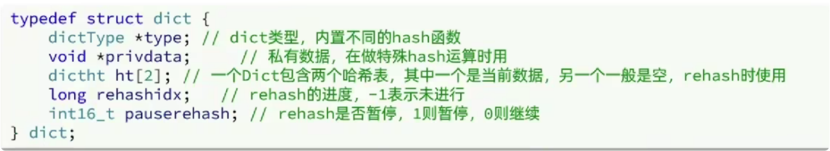
Dict 哈希表 底层存在 两条哈希表（ 数组+链表实现哈希表）
一条哈希表存储的是当前数据， 另外一条哈希表一般是空，在哈希表扩容 Rehash 时会使用到

Dict 哈希表会扩容或者收缩，此时就需要重新计算key存储的位置，也称为rehash在rehash过程中， 如果用户想要请求数据，
● 新增操作，则直接写入 ht[1] 即新哈希表
● 查询 、修改 、删除，则会在 ht[1] 新哈希表 和 ht[0] 旧哈希表 上依次查找并执行

ZipList 压缩列表
一种连续内存空间的双端链表， 因存储格式而节省空间，但由于连续内存
如果元素太多， 内存不容易分配，效率低，所以当元素过多时，都会转为另外一种数据结构且 ZipList 压缩列表存在连锁更新的问题

QuickList 快速列表
一种双向链表，每个节点是一个压缩列表

SkipList 跳表
无论是 ZipList 还是 QuickList ，在访问时，本质都是一个个遍历的访问，他们在查找首尾结点时性能高 。但是要做范围查找时， 只能一个一个遍历直到范围的起始点。

SkipList 跳表 是一种多层链表
● 元素按 score 分数进行升序排序存储
● 一个节点内可能包含多个指针，每个指针的跨度不同 。链表遍历慢的原因就是因为指针的跨度为1
● 当做范围查找时，利用高层级的指针，快速跳过大量无关节点，快速定位到范围的起始点
● 跳表通过牺牲少量内存空间（存储多层指针），换取了更高效的范围查找性能
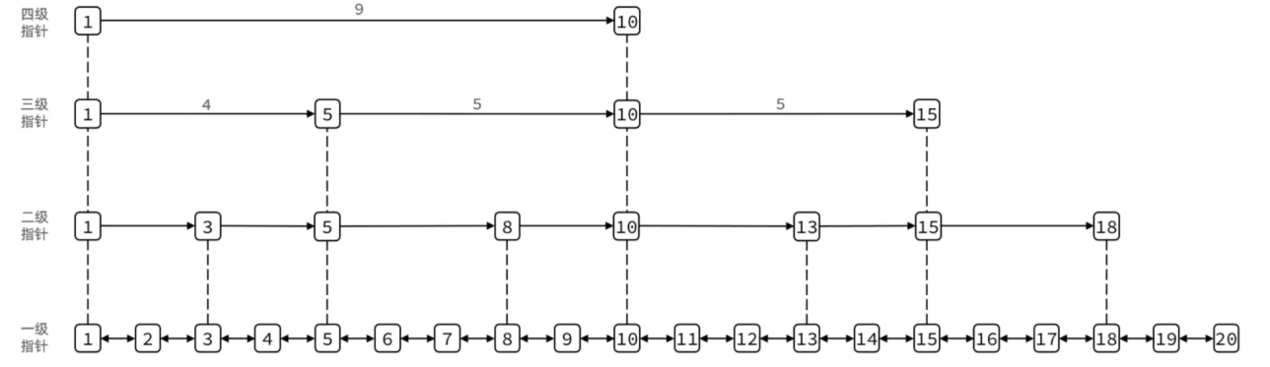

listpack

和 ZipList 压缩列表几乎一样，但解决了连锁更新的问题，所以是新设计出来取代 ZipList 压缩列表的

Redis 大Key和热Key
大Key问题
定义：大Key是指 Value体积过大 （ 如String类型 > 2MB， Hash/List元素>5000个） 的Key

影响：
1. 对大Key的操作 导致主线程的操作阻塞和资源消耗过高。
2. 若使用RDB持久化， 可能内存峰值升高， 导致OOM

解决方案：
1. 数据拆分：
● Hash/List拆分：将大Key拆分为多个小Key ，例如将一个Hash Key拆分成多个Hash Key 2. 您步删除：
● 命令替换：使用 UNLINK  （非阻塞） 替代 DEL  ，后台您步线程删除， 避免影响主线程。

注意监控（ 工具发现） 和提前预防（ 系统设计）

热Key问题
定义：热Key是指在短时间内被高频访问的Key

影响：
1. 导致Redis实例的负载激增， 可能引发性能瓶颈或服务不可用 。
2. 甚至在Key过期时， 可能导致缓存击穿。

解决方案：

1. 本地缓存：例如Java的Caffeine地本地缓存，减少Redis的压力， 注意设置过期时间
2. Key分片 ，将热Key拆分成多个子Key ，分散到不同的Redis实例上
3. 读写分离(含主从架构) ，读请求分流到多个从节点

注意监控（ 工具发现） 和提前预防（ 经验）

Redis 主从（非重点）
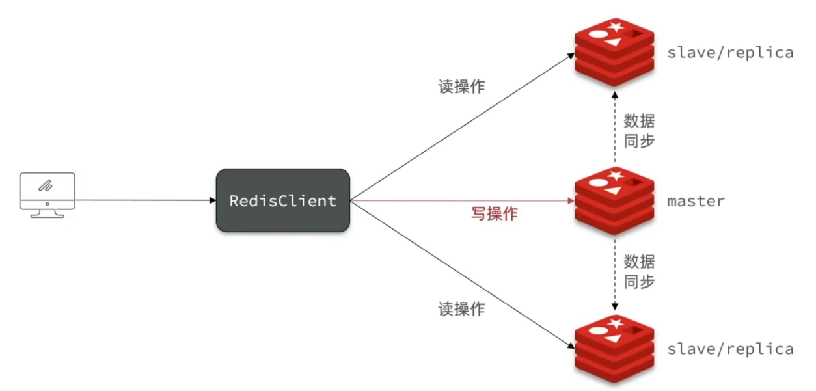
为什么需要多节点架构？
1. 单节点 Redis 内存有上限， 无法支持数据量大的业务场景， 内存大小成为瓶颈
2. 单节点 Redis 存在宕机风险， 可用性低
3. 单节点 Redis 的带宽成为瓶颈，大量客户端与 Redis 通信
4. 客户端和 Redis 之间的连接数和请求处理可能带来的性能问题 。尤其是对于高并发的客户端请求， Redis 单节点可能会受到过多连接和请求的压力

为什么分主从？ 为什么不是直接使用Redis集群？
为什么不把每个Redis节点设计为相同的节点？即可能在每个节点上读， 可能在每个节点上写
背景： 主从架构， 一般随之而来的是读写分离， 而Redis一般应用场景下，读操作明显多余写操作。
1. 性能优化
● 通过读写分离， 主节点可以专注于处理写请求，从节点则可以专注于读请求， 反之如果一个节点需要执行读和写， 由于写操作（ 可能引发持久化导致阻塞） 可能会影响读的效率。
● 应对高并发读，且读明显多余写的场景：让更多的节点（ 即多个从节点） 去承担提供读的职

责， 而少的节点（ 主节点） 承担提供写的职责。
2. 数据一致性和数据同步
● 主从架构， 写操作只在主节点上进行， 主节点同步数据给从节点即可。
● 如果所有节点是相同的且都允许读写操作，那么需要保证多个节点之间数据一致， 问题的复杂程度增加。

主从架构的问题
1. 读写分离带来的问题就是实时性，slave 同步 master 的数据存在延时性
2. 如果 slave 节点过多， master 节点全量同步的压力很大， 可演化成主-从-从的架构
3. 如果 master 节点宕机怎么办， 还需要有故障恢复机制
4. 只有一个master节点， 无法应对高并发写的需求

Redis 哨兵（非重点）
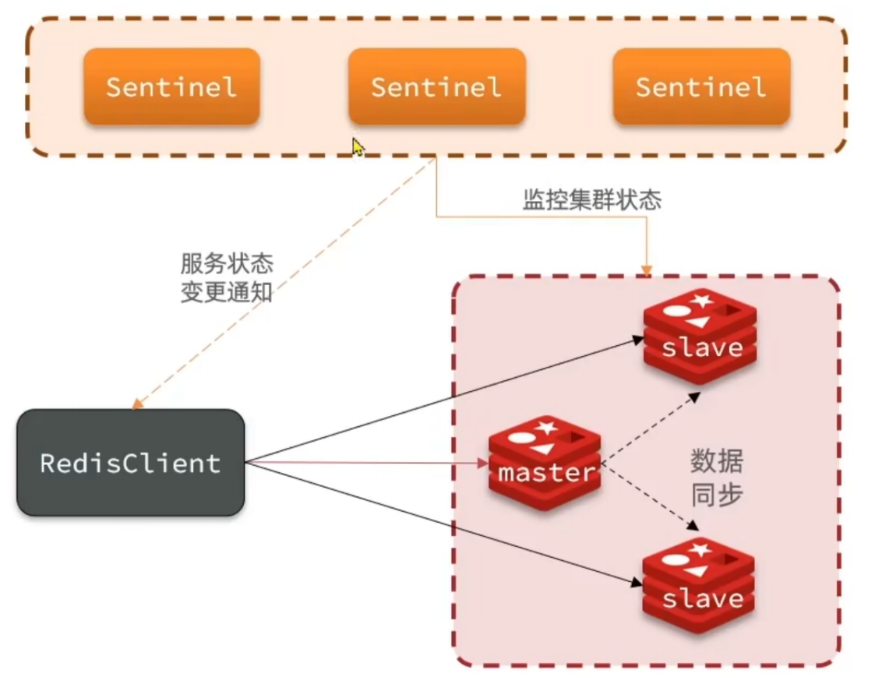

为什么需要哨兵机制？ 它的作用是什么？
Redis 提供了哨兵机制来实现主从集群的自动故障恢复
1. 监控：哨兵会不断的检查 master 和 slave 是否正常工作
2. 自动故障恢复：如果 master 故障， 哨兵会将一个 slave 提升为 master 。同时哨兵会去重启master 尝试让其恢复
3. 通知：哨兵充当 Redis 客户端的服务发现来源， 当集群发生故障转移时，会将最新消息推送给 Redis 客户端， 通知的信息包括：主节点信息 、从节点信息， Redis 客户端收到信息才能做读写分离

哨兵机制具体如何监控 Redis 主从集群？
哨兵集群基于心跳机制监测服务状态，每隔1秒向集群的每个实例发送ping命令
● 主观下线：如果某哨兵节点发现某实例未在规定时间响应，则认为该实例“主观下线”
● 客观下线：若超过指定数量的quorum哨兵节点都认为该实例“主观下线”，则该实例视为“客观下线”，quorum是可配置的值。
● 哨兵节点既可以监测 master 节点，也可以监测 slave 节点。
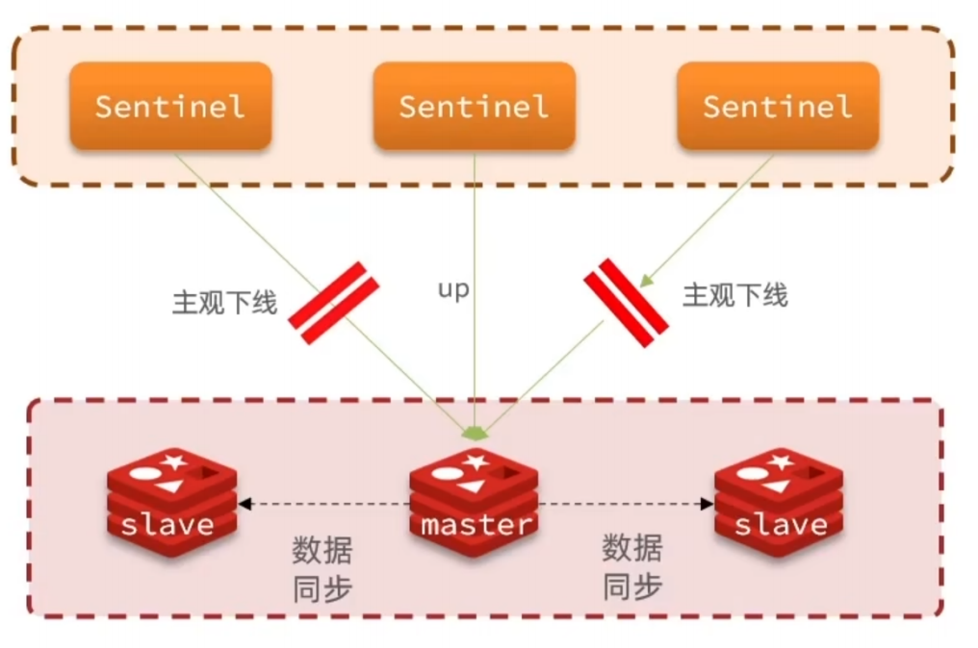

当 master 宕机后， 哨兵如何选举新的 master ？选举规则依次排列如下：

1. 判断 slave 节点与 master 节点断开时间长短， 如果超过指定值，则会排除该 slave 节点
2. 判断 slave 节点的 slave-prioity 值，越小优先级越高， 如果是0则永不参与选举， 默认情况下所有节点的 slave-prioity 值都是相同的是1
3. 判断 slave 节点的 offset 值，越大说明数据越新，和 master 的数据差异越小 ，优先级越高
4. 最后判断 slave 节点的运行id大小 ，越小优先级越高 。（运行id是Redis随机生成的） 即到最后就随机选择一个 slave 节点选举为 master 节点
选举出新的 master 节点后， 哨兵让新的 master 节点 执行命令 slaveof no one， 变成新的
master ，然后哨兵广播让所有节点都执行 slaveof 新master， 最后修改故障节点的配置文件，添加slaveof 新master

哨兵机制仍然存在的问题？
哨兵机制只是解决了节点故障恢复的问题。
1. 依然没有数据分片功能： 当数据集过大时， Redis单个节点无法承载。
2. 只有一个master节点， 无法应对高并发写的需求

Redis Cluster

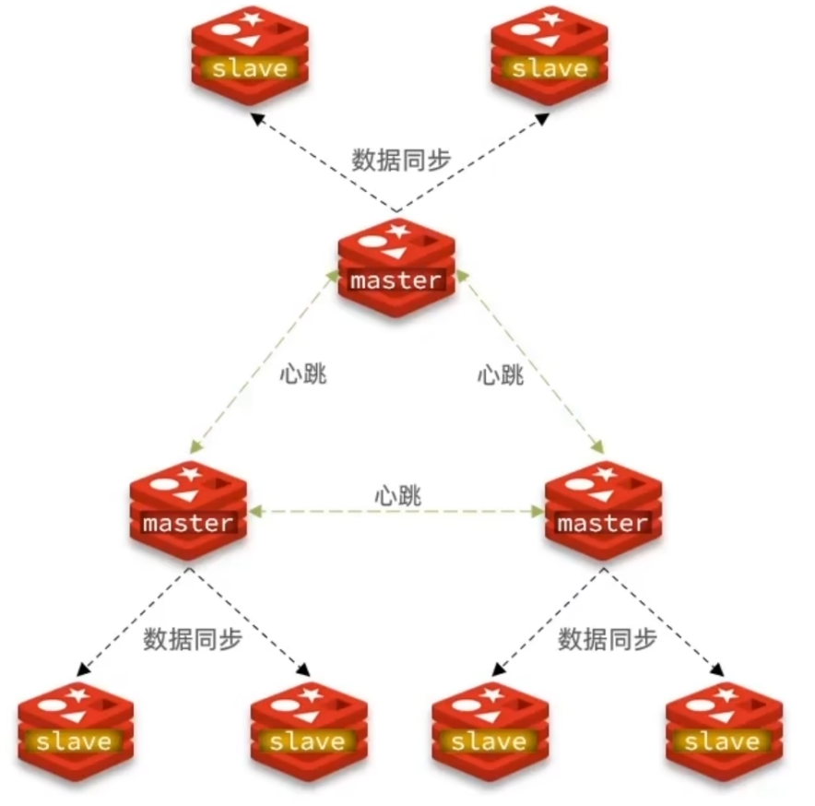
分片集群的特征：
● 集群中有多个master ，每个master保存不同数据
● 每个master都可以有多个slave节点， 并且之间存在主从数据同步
● 故障监测和自动恢复：集群之间通过心跳机制互相监测彼此的健康状态
○ 主节点之间互相心跳监测
○ 主节点定期向它的从节点发送ping消息， 并等待pong响应 。主节点确认它所管理的从节点是否正常
● 客户端如何访问？客户端可以请求任意节点， 最终都会被转发到正确节点上

数据分片 ——散列插槽的原理？
Redis 会有16384个插槽，分别分配给不同的 master 节点
存入 Redis 的数据， key 是与插槽绑定的， 而不是与节点绑定。
Redis 会根据 key 的有效部分计算插槽值， 以此判断 key 是和哪个插槽绑定的。
● 如果key中包含{},且{}中至少包含1个字符，则{}中的部分是有效部分。

● 如果key中不包含{} ，则整个key都是有效部分。
计算插槽值: 使用 CRC16 算法根据key有效部分计算出hash值，然后对16384取余，得到 slot 插槽值
当要写入数据或读取数据时， 通过知道key对应的插槽值，就可以找到对应的Redis节点

为什么将数据与插槽绑定来实现分布式存储？
与之对应的方案是，数据固定绑定在Redis节点上。
1. 负载均衡： 当集群伸缩（ 增加或减少节点） Rediscluster 将哈希槽重新分配，保证数据和负载的均匀分布。
2. 快速查找：通过将数据与插槽绑定， 可以通过计算key对应的插槽值，快速定位到数据所在的Redis节点， 避免全局查询， 并且即使集群伸缩或故障恢复后都可以根据插槽值找到新的数据所在的Redis节点。

当扩容新加入节点时， 槽位重分配， 槽位信息怎么同步到集群中所有节点？
在 Redis Cluster 中，扩容并加入新节点时，槽位会重新分配，集群中的每个节点（ 包括主节点和从节点）都会更新自己负责的槽位信息 。这些信息通过集群协议（ 如 Gossip 协议） 和槽位迁移机制同步到集群中的所有节点，确保数据在集群中的一致性和可访问性。

Redis cluster 的优点？
1. 实现了数据分片， 通过多master和散列插槽的机制， 允许承载更大的数据量
2. 实现了故障检测和自动恢复：通过心跳机制监测集群节点健康状态
3. 支持集群伸缩，支持水平扩展：可新增master节点(及其slave节点)， 可应对更高的读写需求(注意：Redis主从和Redis哨兵都不支持水平扩展)

总结：
● Redis 主从是一主多从架构
● Redis 哨兵是一主多从+哨兵集群架构
● Redis Cluster 实现的是一个 多主多从 架构

Codis (非重点内容，拓展， 可不看)
简介：Codis 是一个分布式 Redis 解决方案，对于客户端来说， 连接到 Codis 和连接原生的
Redis Server 没有明显的区别，上层应用可以像使用单机的 Redis 一样使用 Codis（ 而Codis实际底层是多主多从的架构），Codis 会处理请求的转发，底层的Redis实例信息对于前面的客户端来说是透明的

整体架构
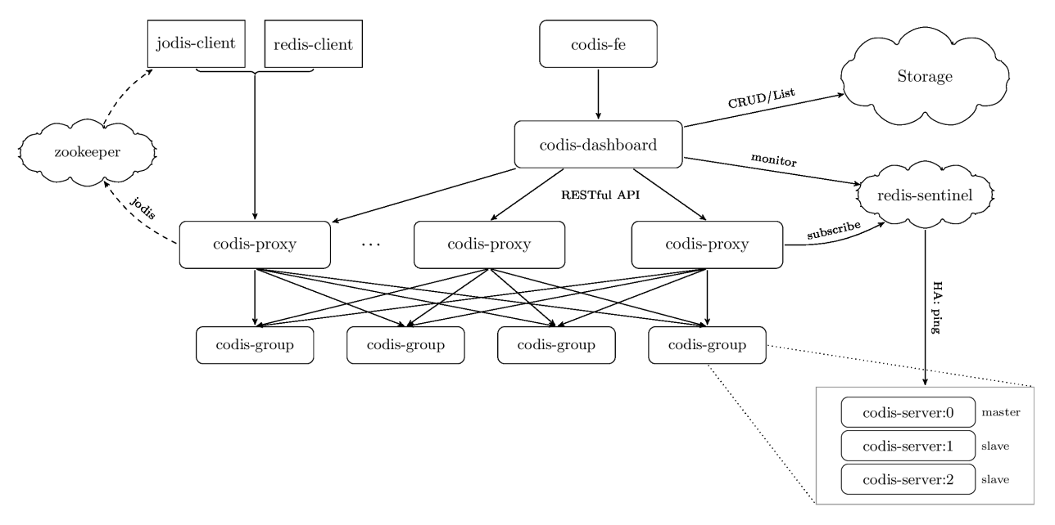

Codis Proxy

Codis Proxy是什么？
● Codis Proxy 本身是一个无状态的服务， Proxy因为是无状态的所以天然支持扩展 。Proxy起到接受 Redis Client 请求， 并且根据用户请求信息进行计算，得到相应的slot插槽， 并且把
Redis Client的请求正确路由到背后的Redis物理实例上。
Proxy具有哪些信息？
● Proxy需要进行路由请求的操作，且读写分离
● 因此Proxy具有所有slot插槽信息，slot分配给哪一个server-group信息 。一个sever-group

中的Redis实例谁是master，谁是slave
● Proxy的信息来源自 codis-dashboard 的推送，codis dashborad的元数据信息又是来源于Storage

Codis Dashboard
Codis 的管理工具， 支持添加/删除 Redis 节点 、添加/删除 Proxy 节点，发起数据迁移等操作。用户可以直接在浏览器上观察 Codis 集群的运行状态；
另外 Codis Dashboard 会把集群元信息广播到codis proxy中

Sentinel
和 Redis 哨兵一样，Codis也有哨兵，用于监控底层Redis实例的健康状态以及主从切换同时 Codis Proxy 会监听Sentinel， 感知到主从切换的信息后，更新自己存储的信息
同时 Codis Dashboard 也会监听Sentinel， 感知到主从切换的信息后，更新到ZK或Etcd

Storage

存储Codis集群实例元信息

分片原理
1. Codis 默认划分为1024个槽位slot， 首先CodisProxy对客户端传过来的key进行crc32运算计算哈希值，得到的值再对1024取模得到的余数就是key对应的槽位值slot， 由Codis Proxy进行请求的转发，转发到底层正确的Redis实例上(ServerGroup)
2. Codis底层的Redis实例被分为逻辑概念ServerGroup ，每个ServerGroup中是一主多从架构，每个ServerGroup绑定一定范围的槽位slot
3. Codis将槽位和ServerGroup的绑定关系存储在Storage（Zookeeper或者etcd分布式配置存储数据库） 中， 并且提供了一个Dashboard可以观察和修改槽位关系

4. 当槽位关系变化时，CodisProxy会监听到变化并重新同步槽位关系，从而实现多个CodisProxy之间共享相同的槽位关系配置

集群伸缩
集群伸缩， 会造成槽位重新分配， 同时带有数据迁移， 如何平滑迁移， 正在迁移的key的读写请求怎么办？
刚开始 Codis 后端只有一个 Redis 实例，1024 个槽位全部指向同一个 Redis 。然后一个 Redis实例内存不够了，所以又加了一个 Redis 实例 。这时候需要对槽位关系进行调整，将一半的槽位划分到新的节点 。这意味着需要对这一半的槽位对应的所有 key 进行迁移， 迁移到新的 Redis 实例。
那 Codis 如何找到槽位对应的所有 key 呢？
Codis 对 Redis 进行了改造，增加了 SLOTSSCAN 指令， 可以遍历指定 slot 下所有的 key。 Codis 通过 SLOTSSCAN 扫描出待迁移槽位的所有的 key ，然后挨个迁移每个 key 到新的 Redis 节点。
问题！
在迁移过程中，Codis 还是会接收到新的请求打在当前正在迁移的槽位上， 因为当前槽位的数据同时存在于新旧两个槽位中，Codis 如何判断该将请求转发到后面的哪个具体实例呢？
解决方案！
Codis 无法判定迁移过程中的 key 究竟在哪个实例中，所以它采用了另一种完全不同的思路 。当Codis 接收到位于正在迁移槽位中的 key 后，会立即强制对当前的单个 key 进行迁移， 迁移完成后， 再将请求转发到新的 Redis 实例 。迁移单个key的操作是原子性的。

Codis 与 RedisCluster
与 Redis cluster对比坏处：
● Codis 因为增加了 Proxy 作为中转层，所以在网络开销上要比客户端直连 Redis 大， 毕竟数据包多走了一个网络节点，整体在性能上要比 非Proxy Based 的架构的性能有所下降 。但是这部分性能损耗不是太明显， 可以通过增加 Proxy 的数量来弥补性能上的不足。

● Codis 的集群配置中心使用 zk 来实现， 意味着在部署上增加了 zk 运维的代价好处：
● Codis 在设计上相比 Redis Cluster 官方集群方案要简单很多， 因为它将槽位绑定节点实例信息这个分布式的问题交给了第三方 zk/etcd 去负责， 自己就省去了复杂的分布式一致性代码的编写维护工作 。而 Redis Cluster 对于槽位绑定的信息的同步的内部实现非常复杂， 它为了实现去中心化， 混合使用了复杂的 Raft 和 Gossip 协议（ 即节点间定期交换信息）

对客户端来说，使用 Redis Cluster ，客户端需要是 smart client， 需要感知数据分片信息， 需要知道后方实例信息 、需要支持集群协议， 直接与节点通信 。无法支持跨节点的操作。

对客户端来说，使用 Codis， 通过Proxy层转发请求，客户端不需要感知集群实例信息 。就像使用一个单机Redis一样， 可以支持跨节点的操作(由Proxy帮助处理)。

定义和区别
乐观锁：持乐观态度，认为并发冲突的概率较低，在提交时检查数据是否被修改，若未被修改则提交， 否则重试或抛出异常。
● 例如 版本号法 、CAS（ compare and swap）， 即乐观锁实现
● 应用场景：
○ 适合读多写少(并发冲突的概率低)， 可以降低锁定带来的性能开销
○ 系统能够容忍或者处理 失败的情况， 因为乐观锁可能会因为并发冲突导致执行失败。
○ 并发性能高

悲观锁：持悲观态度，认为并发冲突的概率高 ，每次操作数据时都加锁，确保线程安全。
● 例如 synchronized， 即悲观锁实现
● 应用场景：
○ 适合写多读少(并发冲突的概率高)， 避免频繁冲突导致的多次重试
○ 数据一致性要求极高， 如金融系统
○ 并发性能低（ 串行化操作）

如何实现乐观锁版本号机制：
● 为数据添加版本号字段（ 如 version） 。
● 更新时检查版本号是否匹配， 匹配则更新并递增版本号。

SQL
1 - 在执行更新之前，先查询目标记录的版本号
2 SELECT value, version FROM table WHERE id = 1; 3
4 - 执行更新时，检查目前的版本号和之前查到的版本号是否一致
5 UPDATE table SET value = new_value, version = version + 1
6 WHERE id = 1 AND version = current_version;

基于Redis的SetNx命令
SetNX 如果key已存在，则结果返回0 。如果key不存在，则结果返回1。
实现：
1. 加锁：set unique_key 机器码+线程ID NX EX TTL （ unique_key 一般是业务唯一标识）
a. 加锁成功：执行命令结果返回1
b. 加锁失败：执行命令结果返回0
c. 能实现互斥且设置了TTL， 可以通过TTL到期删除key， 自动释放锁， 防止死锁情况
2. 释放锁：执行 del 删除 key 的命令。
a. 先 Get key 拿到 value 判断当前锁是否是本机器本线程加上的
i. 若是， 可以正常删除锁
ⅱ. 若不是，则不需要处理

判断锁是否是本线程加上的， 是为了防止锁误删的情况
举例： 线程1业务阻塞，锁的TTL到期， Redis key 自动删除，则锁释放，然后线程2获取到
了锁 。在线程2正常执行时， 线程1恢复运行， 如果线程1不判断当前锁是否是自己加上的， 直接把
锁删除了，就出现问题——线程1误删了线程2的锁，会有其他线程获取到锁， 导致有多个线程并行
执行 。
b. 用Lua脚本来完成：判断是否是当前线程的锁 + 删除key释放锁 两个操作，保证原子性
判断锁归属 和 删除key， 这两个操作应是一个原子性操作 。
举例： 当线程1判断完是自己的锁，要去删除，此时因为某个原因（例如FullGC） 导致线程1阻
塞， Redis 锁的TTL 到期，锁被迫释放，然后线程2获得锁，此时线程1去删除锁 (前面已经判
断过了)，此时出现了误删的情况，会有其他线程获取到锁， 导致线程并行 。

问题：
1. 由于业务执行耗时太长 ，TTL到期，锁被迫释放，存在多个线程并行的情况
2. SetNX 线程不可重入

3. TTL不好设置，业务到底要执行多长时间， 我们不太确定。

基于Redisson
Redisson 是市面上成熟的分布式锁组件，相对于用 SetNx 命令实现的分布式锁更加强大和完善。

Redisson可重入锁原理
即一个线程可以多次获取锁 。利用Hash结构，记录获取锁的线程和获取锁的次数
1. 获取锁的逻辑：
a. 判断 key（ unique_value一般是业务唯一标识） 是否存在， 即判断是否有线程持有锁
i. 如果key不存在，代表没有线程持有锁，则获取锁， 即设置一个Hash结构的 （field， value），field是机器码+线程ID ，value是 次数 1。
ü . 如果key存在，代表有线程持有锁，此时判断持有锁的线程是否是当前线程， 如果是当前线程，则重入次数+1。
2. 释放锁的逻辑：
a. 重入次数-1， 如果重入次数为0 ，删除key ，释放锁。
复杂的逻辑为了保证并发安全Redisson内的实现是用Lua脚本完成的

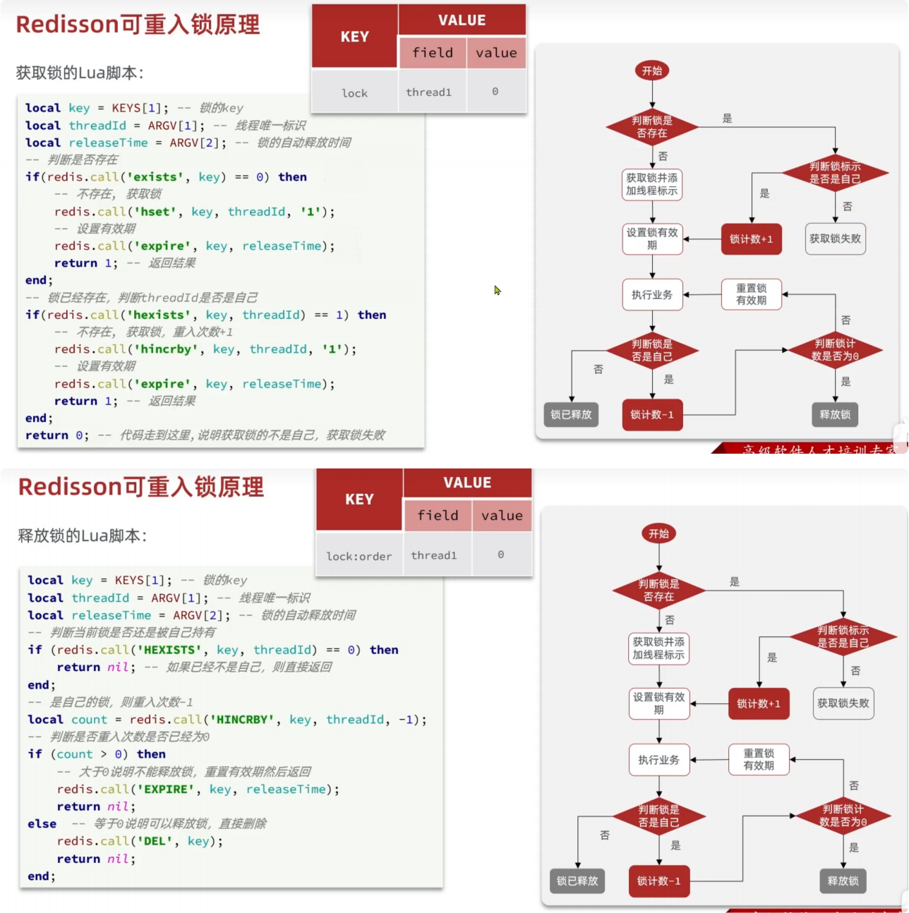

超时续约机制(看门狗机制)
为了解决TTL不好设置， 如果分布式锁的key设置了TTL， 又因为业务阻塞原因， 导致当前线程的业务未完成，TTL到期了， 导致被迫释放锁，此时就会有其他线程抢占锁， 导致有线程并行执行，违背了加分布式锁的初心。

当 Redisson 获取锁没有指定锁的TTL时， 默认会使用超时续约机制(看门狗WatchDog)机制。

续期规则：
● 默认 TTL 为 30 秒，后台线程（ 定时任务） 每隔 10 秒 检查业务是否完成。
● 若未完成 → 通过 Lua 脚本重置锁 TTL（ 续期至 30 秒），保证锁不被释放， 等到业务执行完。

Redisson分布式锁的数据未同步导致线程安全主从问题：
● 主节点宕机时，若从节点未同步 锁 数据 → 新主节点可能允许其他线程重复加锁 → 锁失效。解决方案：
● 此时需要部署多个 Redis 主节点， 多主多从架构， 向多个主节点都去获取锁
● MultiLock 联锁方案：要求 所有主节点加锁成功， 否则立即失败并释放已获取的锁
● RedLock 红锁方案：要求 半数主节点以上（ 如 3/5） 加锁成功， 否则立即失败并释放已获取的锁。

全局分布式ID

定义 & 特性
全局分布式ID 即分布式系统下的唯一标识
核心目标是解决分库分表后单机自增ID的局限性（ 如重复ID问题）， 并满足高并发 、高可用场景下对唯一标识的需求 。例如， 电商订单 、用户ID 、消息流水号等场景均需全局唯一且有序的ID来保证数据一致性

分布式ID 尽量具备的特性
1. 全局唯一性：ID必须全网唯一， 避免重复（ 基本要求）
2. 趋势递增：ID 整体按时间或业务规则递增，提升数据库写入性能（ 避免页分裂）
3. 高性能与高可用： 生成速度快（低延迟 、高QPS）， 系统可用性需达到5个9（ 99.999%）
4. 信息安全：ID 需避免连续或可预测， 防止恶意爬取业务数据
5. 长度适中：通常为64位或更短，便于存储和查询

生成方案和原理

UUID
UUID 全局唯一标识符， 是指在一台机器上生成的数字， 它保证对在同一时空中的所有机器都是唯一的
标准的UUID格式为：xxxxxxxx-xxxx-xxxx-xxxx-xxxxxxxxxxxx (8-4-4-4-12) ， 共32个字符UUID 是基于当前时间 、计数器 、机器的mac地址等数据计算生成的

优点：生成性能比较高，不依赖网络，本地就可以生成
缺点：没有任何含义， 排查调试困难 、非递增 写入数据库可能导致页分裂， 造成额外的性能开销

Redis 生成
Redis 的 incr 或 incrby 命令实现 ID 的原子性自增优点：
● 基于内存性能高
● ID自增缺点：
● Redis 可能存在数据丢失的情况， 无论是哪种持久化机制，都无法完全避免
● 安全性： 自增生成的ID容易被猜测， 可以在前缀加入一些特定字符或时间戳

雪花算法
雪花算法是一种分布式ID生成算法， 可以生成全局唯一且递增的ID
核心思想：将一个64位的ID划分成多个部分， 由 时间戳 、机器标识和序列号等组成。
具体组成：
1. 符号位（ 1bit）：预留的符号位，始终为0， 占用1位
2. 时间戳（41bit）：精确到毫秒级别，41位的时间戳容纳的毫秒数是2的41次幂， 支持约69年
3. 机器标识（ 10bit）：可以用来区分不同的机器（ 即雪花算法服务最多能部署在1024台服务器上）
4. 序列号（ 12bit）：所以单台机器使用雪花算法支持每毫秒最多生成4096个不同的分布式ID

优点：
● 高性能高吞吐：每秒钟单台服务能生成百万自增ID，不依赖网络，本地就可以生成
● ID自增：
○ 如果<雪花算法生成分布式ID>服务是部署单台机器，那么生成的ID是自增的
○ 如果<雪花算法生成分布式ID>服务集群部署的，则不能保证生产的ID是在全局上是自增的

因为当同一毫秒内，A机器和B机器先后生成ID的 时间戳是相同的，仅机器标识一定不同，但无
大小关系

雪花算法的问题：
时钟回拨问题
雪花算法使用服务器时间戳作为生成ID的一部分， 如果系统时钟回拨， 可能会导致生成的ID重复

系统时钟回拨指的是网络时间校准或人工设置
解决方案：
1. 方案一：若发现时钟回调了，就直接抛异常出来或阻塞线程， 直到系统追平最后一次生成ID的时间（但短时间内就无法生成分布式ID， 即服务不可用， 只能适用于能够容忍短暂中断的场
景）
2. 方案二： 改造雪花算法的ID构造
● 将 10位 机器码 拆分改造成 3位时钟序列 + 7位机器码
○ 影响: 10位->7位 机器码， 意味着原先能部署1024个<雪花算法生成分布式ID>的服务节点，现在只能部署128个<雪花算法生成分布式ID>的服务节点（ 需要自行评估是否需要这么多的节点）
● 当发生时钟回拨时， 可以递增时钟序列， 我们有3位时钟序列， 意味着可以递增8次时钟序
列， 即单台机器可以解决8次时钟回拨问题， 一定程度上可以缓解时钟回拨问题， 如果3位时钟序列还不能满足要求，则应该根据实际业务场景的并发量判断是否需要12位的序列号(单台机器1ms就能生成4096个ID)， 如果并发量没有这么大 ，则可以减少序列号的位数，转而增加时钟序列的位数。

Tips:
● 机器标识（ 10bit），用于标识不同的机器节点， 是可以自定义分配的， 并不一定要从机器属性中获取，例如通过ZooKeeper 、etcd等系统动态分配唯一ID， 节点启动时注册并获取ID ，宕机后释放。

Kafka 核心概念
本篇内容是背景知识，核心概念复习。一般不是直接八股的问题

体系结构
消息队列 (系统解耦、流量削峰、数据分发)，Kafka 可以做消息队列Kafka 体系结构如下所示：
Kafka 包含若干 Producer 、若干 Broker 、若干 Consumer 以及一个 Zookeeper 集群。
● Zookeeper 是 Kafka 用来负责集群元数据管理 、控制器选举等操作的。
● Producer 是负责将消息发送到 Broker 的。
● Broker 负责接受消息，将消息持久化到磁盘。
● Consumer 是负责从 Broker 订阅并消费消息。
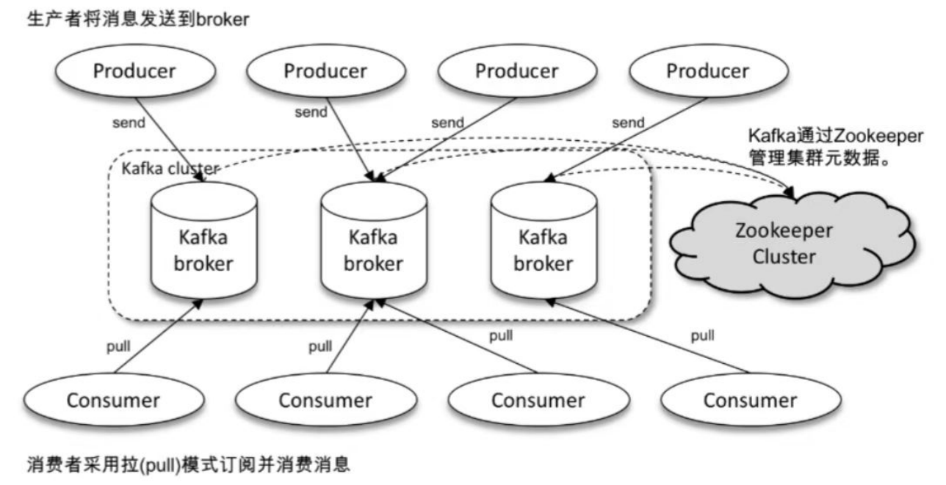

Broker
● 一个Kafka的集群通常由多个Broker组成， 这样才能实现负载均衡 、以及容错
● Broker是无状态（Sateless） 的， 它们是通过ZooKeeper来维护集群状态

● 一个Kafka的Broker每秒可以处理数十万次读写，每个Broker都可以处理TB消息而不影响性能

Zookeeper

● ZK用来管理和协调 Broker， 并且存储了Kafka的元数据（例如：有多少topic 、partition、 consumer 、producer）
● ZK服务主要用于通知生产者和消费者Kafka集群中有新的Broker加入 、或者Kafka集群中出现故障的Broker。
Kafka正在逐步想办法将ZooKeeper剥离， 维护两套集群成本较高 ，社区提出KIP-500就是要替换掉ZooKeeper的依赖 。“Kafka on Kafka”——Kafka自己来管理自己的元数据

Topic

Kafka中Topic是一个逻辑概念
● 所谓发布订阅机制
○ 生产者发布的消息是需要指定一个Topic的，含义即这个消息属于这个“主题”Topic ，也可以把“主题”理解为“类别”，生产者就会把消息发送到所指定的Topic。
○ 通常一个Topic中只会专门存储某一类的（ 消息）信息， 比如 Topic（A） 专门存储用户观看直播时长信息 、Topic（ B）专门存储直播PK开始信息 。并且在一个Topic中的消息是有固定结构的。
○ 消费者是从它所指定订阅的“主题”Topic 中去拉取的。
● 一个主题Topic被分成多个Partition分区

Partition

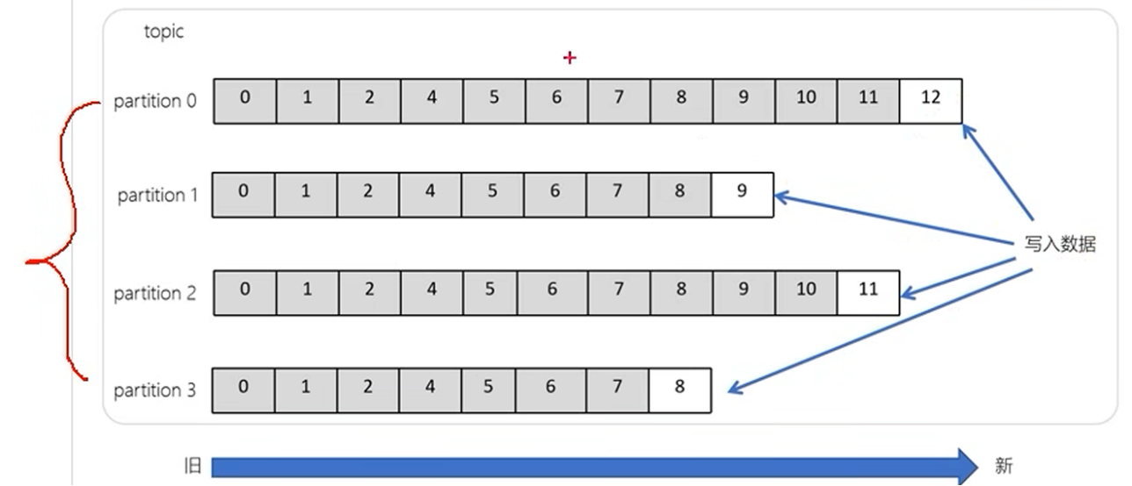
一个主题Topic被分成多个Partition分区（Topic是逻辑概念， 即无实体的）
● Partition分区 是最小的存储单元， 掌握着一个Topic的部分数据。
● 每个 Partition 分区都是一个单独的 log 文件，每条记录都以追加的形式写入。
● 一个 Topic 的所有 Partition分区 是分布在多个不同的Broker中的，所有 Partition 分区的数据的并集就是所有数据
● 一个 Topic 的所有 Partition 放在不同的Broker上， 可以提高容错率 、提高消息的消费能力 。 原因解释：消费者需要消费A类消息， 它要去 Broker 中的 Partition分区 (log文件) 获
取数据 。假设有三个Broker（ B1、B2、B3）， 其上存在 Partition ， 如果一个 Topic 的
所有 Partition 都存储在 B1 中，此时所有消费者都来 B1 中获取A类消息 。如果B1宕机
了， 又因为只有 B1 上才拥有这个 Topic 的所有Partition， 即A类信息只存于B1上，此时这些消费者就无法读取到信息了 。但是如果一个 Topic 的Partition 分区是分布在多个不同的 Broker 中的话，那么即使B1宕机了，在B2中也存在这个Topic的Partition，此时消费者可以到B2获取这类信息消费 。另外如果把一个Topic的所有Partition都放在一个Broker上，那么这个Topic消息的消费能力将会受限于一个Broker的IO能力
● 一个 Partition 会生成多个副本Replica， 并且把它们分散存储在不同的 Broker 中
原因解释：刚刚解释了为什么一个 Topic 中的所有 Partition 要分布在不同的 Broker
上，但是还有一个问题， 因为所有的 Partition 的并集数据才是全量数据，假设某个Broker宕机了，在这个Broker上存在P0分区，此时P0分区所拥有的消息就无法被读取了 。且P0分区所拥有的消息是唯一的 。因此此时副本就出现了， 一个Partition复制多份副本，分散存储在不同的Broker中，此时如果某Broker宕机了，但在其上的P0分区的消息并不是唯一的，在其他未宕机的Broker中有P0分区副本，依然可以获取P0分区的消息 。
● 在Kafka中， 一般都会设计副本Replica的个数 > 1

Offset

Offset 的定义
● Offset 是一个递增的 、不可变的数字， 当一条记录写入 Partition 的时候， 它就被追加到该Partition 对应的 log 文件的末尾， 并被分配一个序号，作为 Offset 。即使消息被删除或过期，Offset 也不会改变或重用 。
● Offset 是 Kafka 为每条消息分配的一个唯一的编号，它表示消息在分区中的顺序位置。
● Offset 是从 0 开始的，每当有新的消息写入 Partition 时，Offset 就会加 1。

Offset 的作用
● offset 的作用主要有两个：
○ 一是用来定位消息 。通过指定 offset，消费者可以准确地找到分区中的某条消息，或者从某个位置开始消费消息。
○ 二是用来记录消费进度 。消费者在消费完一条消息后， 需要提交 offset 来告诉 Kafka broker 自己消费到哪里了 。这样， 如果消费者发生故障或重启， 它可以根据保存的
offset 来恢复消费状态。

Offset 的存储
● 老版本默认Kafka将Offset存储在Zookeeper中
● Kafka 0.9.0 版本后，offset 的实际存储位置都是在 Kafka 的一个内置主题中：
consumer_offsets 。这个主题有 50 个分区（ 可配置），每个分区存储一部分消费组
（Consumer Group） 的 offset 信息 。Kafka broker 会根据消费组 ID 和主题名来计算出一个哈希值， 并将其映射到 consumer_offsets 主题的某个分区上。
consumer_offsets 主题是 Kafka 0.9.0 版本引入的新特性， 之前的版本是将 offset 存储在
Zookeeper 中 。但是 Zookeeper 不适合大量写入， 因此后来改为存储在 Kafka 自身中，提高了性能和可靠性。

Offset 的提交和重置
提交 offset 是消费者在消费完一条消息后，将当前消费的 offset 值更新到 Kafka broker 中的操作 。提交 offset 的目的是为了记录消费进度， 以便在消费者发生故障或重启时， 能够从上次消费的位置继续消费。

重置 offset 是消费者在启动或运行过程中，将当前消费的 offset 值修改为其他值的操作 。重置offset 的目的是为了调整消费位置， 以便在需要重新消费或跳过某些消息时， 能够实现这个需求。

提交 offset
消费者在消费 Kafka 消息时， 需要维护
● 当前消费的 offset 值，表示消费者正在消费的消息的位置，
● 已提交的 offset 值，表示消费者已经跟Kafka确认了已消费过的消息的位置。
消费者在消费完一条消息后， 需要提交 offset 来更新已提交的 offset 值。
提交 offset 的方式有两种： 自动提交和手动提交。
● 自动提交：Kafka 提供了一个配置参数 enable.auto.commit， 默认为 true，表示开启自动提交功能。自动提交功能会在后台定期（ 由 auto.commit.interval.ms 参数控制）将当前消费的offset 值提交给 Kafka broker。
● 手动提交：如果 enable.auto.commit 设置为 false，则表示关闭自动提交功能，此时消费者需要手动调用 commitSync 或 commitAsync 方法来提交 offset。手动提交功能可以让消费者更灵活地控制何时以及如何提交 offset。
需要注意的是， 无论是自动提交还是手动提交，都不保证提交成功 。因为 Kafka broker 可能发生故障或网络延迟， 导致提交失败或延迟 。因此， 消费者需要处理提交失败或延迟的情况。
● 提交失败：如果提交失败， 消费者可以选择重试或放弃 。重试的话， 可能会导致多次提交同一个 offset 值，但是不会影响正确性， 因为 Kafka broker 会忽略重复的 offset 值 。放弃的
话， 可能会导致下次启动时重新消费已经消费过的消息。
● 提交延迟：如果提交延迟， 消费者可以选择等待或继续 。等待的话， 可能会导致消费速度变慢， 或者超过 session.timeout.ms 参数设置的时间而被认为已经死亡。继续的话， 可能会导致下次启动时漏掉一些没有提交成功的消息。

重置 offset
重置 offset 的方式有两种：手动重置和自动重置 。手动重置是指消费者主动调用 seek 或
seekToBeginning 或 seekToEnd 方法来修改当前消费的 offset 值 。 自动重置是指消费者在启动时根据 auto.offset.reset 参数来决定从哪个位置开始消费。
● 手动重置：手动重置可以让消费者精确地控制从哪个位置开始消费 。例如， 如果想要重新消费某个分区的所有消息， 可以调用 seekToBeginning 方法将 offset 设置为 0；如果想要跳过某

个分区的所有消息， 可以调用 seekToEnd 方法将 offset 设置为最大值；如果想要从某个具体的位置开始消费， 可以调用 seek 方法将 offset 设置为任意值。
● 自动重置： 自动重置可以让消费者在启动时根据 auto.offset.reset 参数来决定从哪个位置开始消费 。auto.offset.reset 参数有三个可选值：earliest, latest 和 none 。earliest 表示从最早的可用消息开始消费；latest 表示从最新的可用消息开始消费；none 表示如果没有可用的offset ，则抛出异常。

消费者组
多个消费者， 只要指定了相同的 group_id ， 即属于同一个消费者组

同一个消费者组内的消费者可以共同消费一个Topic中的数据，
但是一个Topic中是有很多Partition的， 消费者是怎么分配 Partition 的呢？
● 例如有一个Topic ，含有一个Partition ，有一个消费者组（ 有消费者A， B），此时消费者A和消费者B中只有一个消费者可以消费到消息， 另外一个消费者将不会消费到消息 。这说明当一个消费者组内的消费者数量 > 某 Topic 的 Partition 数量时， 多余的消费者是会空闲的。

● 例如有一个Topic ，含有两个Partition ，有一个消费者组（ 有消费者A， B），此时消费者A和消费者B会分别单独只消费某一个Partition ，A和B不会交叉消费不同Partition 。这说明当一个消费者组内的消费者数量 == 某 Topic 的 Partition 数量时，每个消费者对应一个Partition。

● 例如有一个Topic ，含有三个Partition ，有一个消费者组（ 有消费者A， B），此时消费者A和消费者B会有一个消费者消费多个分区 。这说明当一个消费者组内的消费者数量 < 某Topic的Partition数量时，部分消费者会消费多个Partition的消息。

不同消费者组也可以共同消费同一个Topic中的数据。
● 假设有两个消费者组A和B ，都订阅了同一个Topic， 这时候Topic的某一条消息， 消费者组A和消费者组B都可以拉取到 。即消费者组A会消费一次， 消费者组B也会消费一次 。消费组内具体的消费逻辑同上单个消费者组组内消费的逻辑。

Partition和消费组内消费者数量

针对单个消费者组来说，
● 若消费者数量大于partition数量，会造成闲置的消费者，产生浪费。
● 若消费者数量小于partition数量，会导致均衡失效， 其中的某个或某些消费者会消费更多的任务。
因此， 一般消费组内消费者的数量应该等于Partition的数量；
但是如果需要消费的任务压力不大 。也可以是第二种情况， 即消费者的数量小于Partition数量。

单播消费
● 让所有消费者处在同一个消费组里， 消费组中的多个消费者只有一个消费者可以消费到Partition分区中的消息 。一条消息只能被某一个消费者消费。

多播消费
● 针对Kafka同一条消息只能被同一个消费组下的某一个消费者消费的特性，要实现多播只要保证这些消费者属于不同的消费组即可。
● 假设有两个消费者组A和B， 结果是A消费者组和B消费者组中各有一个消费者成功消费到消息。
● 多播消费其实是一条消息能被多个消费者 (不同的消费者组) 消费的模式

小贴士：
● Kafka是以消费者来“拉”信息的模式工作的， 而非“推”模式 。消费者主动向 Broker 请求拉取消息 。消费者通过 poll()  方法定期轮询 Broker， 并根据自身消费能力控制拉取频率和批量大小
● Kafka中存储的消息是以key 、value形式存储的
● 通常一个Topic中只会专门存储某一类的（ 消息）信息， 并且在一个Topic中的消息是有固定结构的
● 一个主题Topic中的所有Partition分区是分布在不同的Broker节点上的
● 请注意Offset的定义和作用
● 一般一个Topic被一个指定的消费者组消费，组中的消费者数量等于Partition数量。

消息不丢失
背景知识
三种消息语义：
1. 最多传递一次——对应消息不重复 At most once 高并发情况，对于消息的丢失不是很敏感的场景
2. 最少传递一次——对应消息不丢失 At Least once 对于消息重复传递不敏感的场景
3. 仅有一次传递——消息既不丢失也不重复 Exactly once 对于消息可靠性要求高的场景

要保证消息不丢失，从三方面展开

1. 生产者 发送消息不丢失
● 使用带回调方法的Api ，在回调函数内可以得知消息是否发送成功 。如果发送失败， 可以进行异常处理，例如把失败消息存储到本地磁盘或远程数据库。
● 设置参数 acks=-1， 是指当分区收到消息后，且同步到副本分区后，才返回响应。
● 设置参数retries=3 ，生产者生产消息的重试次数

2. Broker 保存消息不丢失
● 设置分区副本的个数>1， 当leader副本挂了， 还能让follow副本选举为leader副本， 继续接收消息

3. 消费者 不能少消费消息
● 设置 enable.auto.commit=false， 消费者是否自动提交offset消息偏移量。
○ 如果是自动提交， 消费者的后台定时任务自动完成offset提交，业务线程可能没执行完毕此时系统挂了， 而offset已经提交了， 系统重启再次消费， 由于offset已经提交就消费不到之前的消息。
○ 如果设置手动提交，则可以在业务线程完成任务后， 手动提交offset ，保证不少消费消息。

为了保证消息不重复消费

1. 启用 Kafka 生产者幂等性
Kafka 生产者可以通过启用幂等性来避免消息重复发送：
● 配置：
○ 设置 enable.idempotence=true ，确保生产者发送的消息具有唯一性。
● 原理：
○ Kafka 会为每条消息分配一个唯一的序列号（Sequence Number）， 并在 Broker 端进行去重，从源头避免消息重复。

2. 消费者端实现幂等性/去重
即使生产者启用了幂等性， 消费者仍然可能因为某些原因（ 如消费者重启 、偏移量提交失败等） 重复消费消息 。因此， 消费者端需要实现幂等性：确保相同的消息被多次处理时，不会对系统状态产生影响。

在消费者端维护一个已处理消息的标识（ 如消息 ID 或业务主键如订单ID并在处理消息前检查是否已经处理过，例如使用MySQL 存储已处理的消息 ID 或业务主键。

消息顺序消费指的是， 多个消息需要按照先后顺序依次消费

多个消息 如果写入同一个 Topic 的不同 partition 分区， 由于不同 partition 分区消息被消费的速度是不可预知的，所以此时无法保证消息被顺序消费，

因此， 多个消息， 需要写入同一个 Topic 的 同一个 partition 分区， 至少在单个分区内， 消息是有序的， 同时， 需要保证每个 partition 分区由一个消费者消费，且是单线程消费，确保 单个分区内的消息按顺序处理 。如此， 即可确保消息顺序消费。

背景知识：一个消费者组可以订阅多个Topic

Kafka中的Rebalance称之为再均衡
是Kafka中确保消费者组下所有消费者如何达成一致，分配（ 订阅的Topic的） 分区的机制

Rebalance触发的时机有：
● 消费者组中消费者的个数发生变化，例如有新的消费者加入消费者组， 或者某个消费者停止了
● 消费者组订阅的 Topic 的 Partition 个数发生变化， Partition的个数增加或减少
● 消费者组订阅的 Topic 个数发生变化，订阅的Topic 个数增加或减少

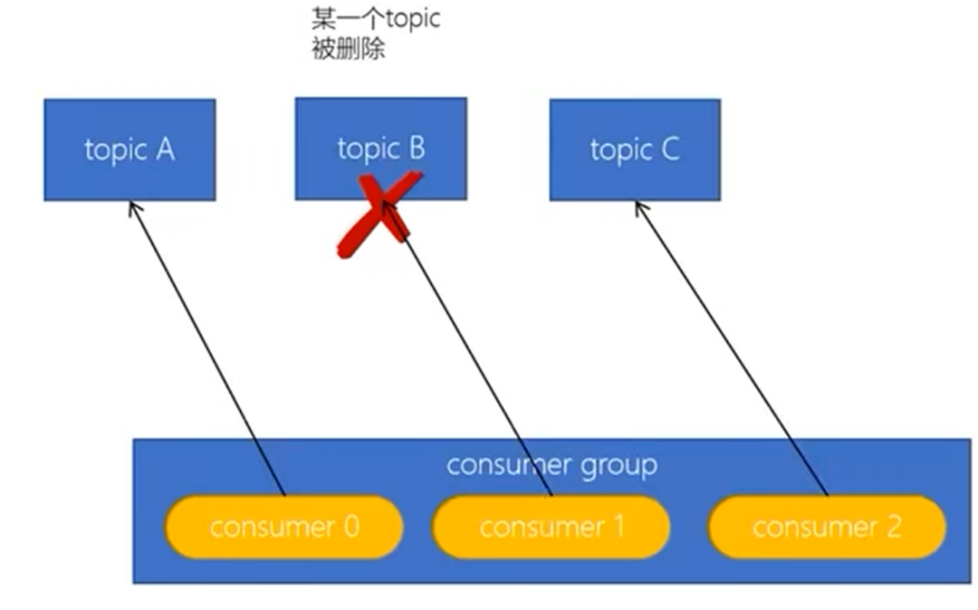
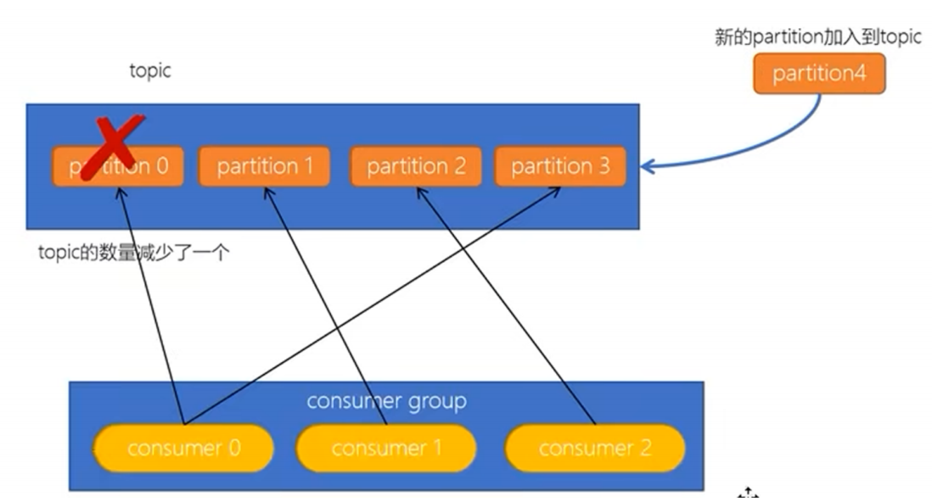

Rebalance的不良影响
● 发生Rebalance的时候，消费者组下的所有消费者都会协调在一起共同参与， Kafka使用分配策略，尽可能达到最公平的分配。
● Rebalance的过程会对消费者组产生非常严重的影响， Rebalance的过程中所有的消费者都将停止工作， 直到Rebalance完成。

Offset：消息位移， 它表示分区中每条消息的位置信息， 是一个单调递增且不变的值。
换句话说，offset可以用来唯一的标识分区中每一条记录。

Kafka为了使我们能够专注于自己的业务逻辑，提供了自动提交offset的功能， 这也是默认配置项。

当消费者配置 enable.auto.commit=true 时， 消费者会在后台启动一个定时任务，每隔 auto.commit.interval.ms （ 默认 5 秒） 自动提交一次 offset
自动提交的 offset 存储在 Kafka 的内部系统主题 consumer_offsets  中

消费者端优化
1. 消费者消费速度太慢， 导致消息积压， 可以优化消费者代码逻辑
2. 当消费者数量少于partition分区数量时， 可以增加消费者数量（但不能超过partition的数量）
3. 当手动提交offset时，检查是否消费者未正确提交 offset， 导致消费停滞

生产者端优化
1. 控制生产速度：例如在生产者端设置限流机制， 避免消息生产速度过快

Kafka集群优化
1. 调整分区数量：根据消息生产和消费速度，合理调整主题的分区数量 。如果消息堆积是由于分区数过少导致， 可增加分区数 。例如，将一个原本只有2个分区的主题，根据业务量增加到10个分区， 以提高并行处理能力 。但分区数过多也会增加管理开销， 需谨慎评估。

使用消息队列的主要目的主要记住这三个关键词：解耦、您步、削峰填谷

1. 解耦：在一个复杂的系统中，不同的模块或服务之间可能需要相互依赖， 如果直接使用函数调用或者 API调用的方式，会造成模块之间的耦合， 当其中一个模块发生改变时， 需要同时修改调用方和被调用方的代码 。而使用消息队列作为中间件，不同的模块可以将消息发送到消息队列中，不需要知道具体的接收方是谁，接收方可以独立地消费消息， 实现了模块之间的解耦。

2. 您步：有些操作比较耗时，例如发送邮件 、生成报表等， 如果使用同步的方式处理，会阻塞主线程或者进程， 导致系统的性能下降 。而使用消息队列， 可以将这些操作封装成消息，放入消息队列中，异步地处理这些操作，不影响主流程的执行 ，提高了系统的性能和响应速度。

3. 削峰填谷： 削峰填谷是一种在高并发场景下平衡系统压力的技术， 通常用于平衡系统在高峰期和低谷期的资源利用率，提高系统的吞吐量和响应速度 。在削峰填谷的过程中， 通常使用消息队列作为缓冲区，将请求放入消息队列中，然后在系统负载低的时候进行处理 。这种方式可以将系统的峰值压力分散到较长的时间段内，减少瞬时压力对系统的影响，从而提高系统的稳定性和可靠性。

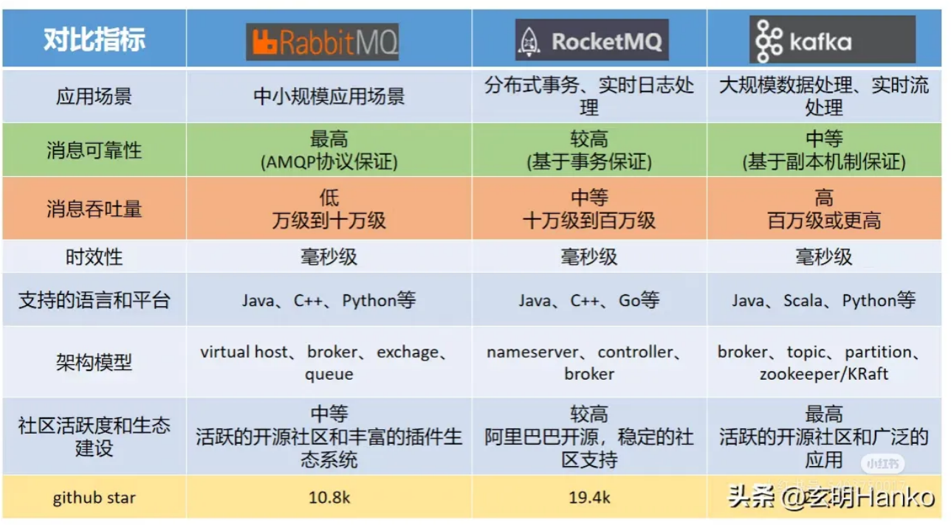

对比指标 | RabbitMQ | RocktMQ | Kafka
优先级队列 | 支持 | 支持 | 不支持
延迟队列 | 支持延迟队列， 可以通过插件或者消息  TTL和死信交换来实现 | 直接支持延迟队列， 可设定消息的延迟时间 | 不支持
死信队列 | 支持 | 支持 | 不支持
重试队列 | 可以实现重试机制，但需要通过消息属性和额外配置来手动设置 | 支持重试队列， 可以自  动或手动将消息重新发送 | 不确定 (面试时有的面试官说支持，有的面试官说不支持)
消费模式 | 采用推模式 | 支持推和拉两种模式 | 采用拉模式
事务消息 | 支持 | 支持 | 支持

技术选型
在选择消息队列技术时， 需要根据实际业务需求和系统特点来选择， 以下是一些参考因素:
1. 性能和吞吐量：如果需要处理海量数据， 需要高性能和高吞吐量，那么Kafka是一个不错的选择。
2. 可靠性：如果需要保证消息传递的可靠性， 包括数据不丢失和消息不重复投递，那么RocketMQ和RabbitMQ都提供了较好的可靠性保证。
3. 消息传递模型：如果需要支持发布-订阅和点对点模型，那么RocketMQ和RabbitMQ是一个不错的选择 。如果只需要发布-订阅模型， Kafka则是一个更好的选择。
4. 消息持久化：如果需要更快地持久化消息， 并且支持高效的消息査询，那么Kafka是一个不错的选择 。如果需要更加传统的消息持久化方式，那么RocketMQ和RabbitMQ可以满足需求。
5. 开发和部署复杂度：Kafka比较简单， 易于使用和部署，但在实现一些高级功能时需要进行一些复杂的配置 。RocketMQ和RabbitMQ提供了更多的功能和选项，也更加灵活，但相应地会增加开发和部署的复杂度。
6. 社区和生态：Kafka 、RocketMQ和RabbitMQ都拥有庞大的社区和完善的生态系统，但Kafka和RocketMQ目前的发展势头比较迅猛，社区活跃度也相对较高。
7. 实现语言： Kafka是基于Scala和Java开发的， RocketMQ是基于Java语言的， RabbitMQ是基于erlang
8. 支持功能性：上面列举过一些功能，例如延迟队列 、死信队列 、事务消息， 我们在选型的时候需要看哪个可以满足我们的需求。
9. 成本：如果是购买云服务， 可能不同消息队列的成本不同，也是一个参考标准。

ISR（ In-Sync Replicas）机制定义 是Kafka保证数据一致性的核心机制， 由Leader副本（ 负责读写） 和Follower副本(负责备份)组成。

ISR集合的定义：ISR是指与Leader副本保持同步的Follower副本集合 。这些副本已经复制了
Leader副本的所有数据， 并且它们的落后时间在一定范围内（ 由replica.lag.time.max.ms参数配置）， 因此被认为是可靠的 、可以用于故障转移和数据恢复的副本 。当Follower副本的延迟超过replica.lag.time.max.ms（ 默认10秒） 时，会被移出ISR集合。

● 选举保证节点容灾： 当Leader副本出现故障时， Kafka会从ISR集合中选举一个新的Leader副本 。由于ISR中的副本与之前的Leader副本保持同步，新的Leader副本能够继续提供服务， 而不会丢失数据 。这确实保证了节点的容灾能力 。

● Follower副本保证备份：ISR中的Follower副本不仅作为备份存在， 它们还积极参与消息的复制过程 。当消息被写入Leader副本时， Leader副本会将消息复制给ISR中的所有Follower副本 。这样， 即使Leader副本出现故障， ISR中的Follower副本也能提供完整的数据备份。

● ISR的动态管理：Kafka会动态地管理ISR集合 。如果某个Follower副本无法跟上Leader副本的更新速度（ 即落后时间超过replica.lag.time.max.ms）， 它将被移出ISR集合。一旦该副本重新追上Leader副本， 它将被重新加入ISR集合 。这种动态管理机制确保了ISR集合中的副本始终是可靠的。

● 数据一致性保证：生产者在写入数据时，可以通过设置 acks 参数来控制数据的一致性级别。设置 acks=all（ 或acks=-1）： 当消息被写入 Kafka 的分区时， 它首先会被写入 Leader ，然后 Leader 将消息复制给 ISR 中的所有副本 。只有当 ISR 中的所有副本都成功地接收到并确认了消息后， 主副本才会认为消息已成功提交 。这种机制确保了数据的可靠性和致性。
acks  参数 仅支持以下三个值：

取值 | 等价写法 | 行为

0  | - | 不等待确认， 直接发送下一条消息。
1 | - | 等待 Leader 副本确认。
all | -1 | 等待 ISR 中所有副本确认  （需配置 min.insync.re
 |  | plicas
 |  | 定义最小副本数） 。

大模型的“幻觉”指的是 AI 生成了看似合理但实际上错误或编造的信息
例如， 它可能会编造不存在的事实 、错误引用文献 、甚至捏造公司或人物的信息

幻觉产生原因语言模型的“填空”机制
● Transformer 语言模型本质上是一个“填空预测器” 它是根据概率预测来选择下一个输出的词， 而不是在“思考”正确答案
训练数据存在缺陷
● 训练数据本身可能包含 错误信息 、不完整数据 、偏见信息， 导致模型学到不真实的内容
● 训练数据可能过时，例如，GPT-4 的数据 截止到 2023 年初， 无法回答最新时事缺乏事实验证能力
● 语言模型在生成文本时， 并不会主动去 查证答案的真实性长文本记忆力有限
● 由于上下文窗口有限 (如GPT-4-turbo约128k tokens)， 当文本过长时，AI可能遗忘前面提到的信息

解决幻觉
解决幻觉的一些方案
1. RAG， 通过RAG的方式，让大模型在回答问题之前先检索真实数据， 再让模型进行回答
2. Fine-tuning， 即微调， 通过微调的方式， 给模型学习专业领域的知识，让他更好的回答
3. 限制AI的回答， 比如在提示词中告诉他如果你不知道， 直接就回答不知道
4. 通过标注和反馈不断优化模型 。并把反馈可以给到模型让模型调整
5. 让同一个模型多次生成同一个内容的答案，然后选择一个最终版本
6. 在问题回答之后，让 AI自己检查自己的答案， 并标记不确定的部分
7. 联网， 在 A1生成答案之前， 先通过网络查询最新数据

8. 让 AI 先写下推理过程， 再得出最终结论， 而不是直接给出答案

定义与特点
定义：大模型通常指基于深度学习的大规模人工智能模型
例如像 GPT-4 大语言模型 （ LLM， Large Language Model）

特点：
● 大模型的"大"主要体现在参数规模大 。传统深度学习模型的参数规模通常在百万级到千万级，而大模型的参数量达到了 百亿级 、干亿级， 甚至万亿级 。以 GPT-4 为例，参数规模可能达万亿级

如我们通常说的7B模型，指的就是他的参数量达到了70亿
● 大模型的核心是基于 深度学习 和 神经网络， 通常采用 Transformer 架构
○ Transformer 通过 " 自注意力机制（Self-Attention） " 和 "多头注意力机制（ Multi-
Head Attention） "实现高效的信息处理，相比于传统的 RNN（ 循环神经网络） 和 CNN （卷积神经网络）， 具有更强的并行计算能力和更长的上下文理解能力 。(了解即可)

应用场景
不要简单的认为大模型就只是AI对话，他的应用方向非常广泛，
涵盖 自然语言处理(NLP) 、计算机视觉(CV) 、语音识别、科学计算、自动驾驶等 领域

应用领域 | 代表应用 | 典型模型
1.NLP 语言 AI | ChatGPT 、翻译 、代码生成 | GPT-4 、LLaMA 3 、Claude
2.计算机视觉(CV) | 图像生成 、 目标检测 | Stable Diffusion 、DALL·E、 ViT
3.语音AI | 语音识别 、语音克隆 | Whisper 、VALL-E、 Tacotron

4. 自动驾驶&机器人 | 无人车 、机器人导航 | Tesla FSD 、Gato、 Perceiver
5.科学计算&医疗 | 药物研发 、医学影像 | AlphaFold 、Med-PaLM 2
6.推荐系统&广告 | 电商推荐 、精准营销 | DeepFM 、DINO 、YouTube Al

大模型擅长做生成内容 、代码编写 、文本处理 、多态任务
但它对高精度计算 、事实准确性 、实时数据获取存在局限性

擅长方向
1. 文本理解：能阅读 、总结 、分析文章， 如阅读理解 、问答系统
2. 文本生成：能撰写高质量 文章 、小说 、新闻 、代码 、法律合同等
3. 机器翻译：可以翻译多种语言 ，质量接近专业翻译水平 (如 DeepL 、Google Translate)
4. 信息提取：能从文档中提取关键信息， 如 法律 、医学 、财务报告分析
5. 代码生成： 自动编写 Python 、JavaScript 、C++代码，辅助开发者 (如 GitHub Copilot)
6. 代码调试：帮助找出代码中的 Bug 、优化代码性能
7. 代码解释：能解释复杂代码的逻辑， 帮助学习和维护遗留代码
8. 广泛知识问答：大模型掌握 百科知识 、历史 、科技 、医学 、经济等 领域的信息
9. 图像识别 & 生成 (如 DALL·E 、Stable Diffusion)：生成艺术作品 、设计海报
10. 语音识别 & 语音合成 (如 Whisper 、VALL-E)：实现 语音转文字(ASR) 、AI语音播报
11. 视频生成 (如 Sora)：基于文本输入 ，生成高质量视频
12. 总结长文档：如会议纪要 、论文总结
13. 从非结构化文本中提取信息：如将文章转换成 表格 、JSON 数据

不擅长方向
1. 无法进行精确 数值计算， 如 大数运算 、金融精算 、密码学计算 (如3.9和3.11那个大?)
2. 可能犯逻辑错误，推理链条过长时， 可能得出错误结论
3. 容易“编造”信息， 即使信息看起来可信，但可能并不存在

4. 可能给出 错误的医学 、法律 、科技等专业知识(如医学诊断 、法律条文)
5. 对 长尾知识（冷门信息 、最新论文 、特定行业信息） 缺乏准确性
6. 训练好的大模型不会像人类一样主动学习新知识， 无法实时更新

关键问题
目前，大模型遇到的一些关键问题有以下几个
● 数据和隐私问题：大模型训练涉及大量数据， 可能存在隐私泄露风险
● 幻觉：模型可能生成虚假或不准确的信息
● 能耗高： 训练一次大模型可能消耗数干吨二氧化碳当量的能源
● 可控性和安全性：如何让模型可靠 、透明地运作是一个重要挑战

[你和公司]平时如何使用 Al

1. AI 用处

1.1 公司中如何使用AI
AI 与开发人员的日常工作逐渐强相关，AI 与工作的结合势不可挡，开发人员接手需求后：
1. 会利用 AI 快速梳理业务逻辑， 输出流程图 、时序图 、架构图 (提效)
2. 会利用 AI 辅助技术方案设计 (提效)
3. 会利用 AI 辅助编码 (提效)
4. 会利用 AI CodeReview (保质)
5. 会利用 AI 写单元测试以及测试单元测试覆盖率 (保质)

1.2 你平时如何使用AI
你平时如何使用Al？这是面试官最最常问的问题， 也是可以弯道超车的问题

上述说的虽然是公司中如何使用AI ，但你作为一名面试者(假设你是一名学生)我们可以联想到 学校的计算机学院的一些计算机工作室， 也是一个小团队
因此 公司团队 === 学校工作室小团队， 因此背景就相通了， 我给大家想了一个回答 ，放在最后了

【方案】 业务现状逻辑梳理 、生成流程图 、时序图 、架构图【方案】 辅助生成技术方案
--
【自测】 生成单元测试
【自测】 单元测试覆盖率校验

--
【开发】 辅助编码

--
【bug缺陷/线上问题/启动失败等】 辅助问题定位排查

--
【代码质量】 AI Code Review

2. 回答

---------------------------------------------------------------------------

我在学校有参与一个计算机工作室的团队， 我是作为组长的有带几个同学做一些老师的项目
因为我们要做老师的项目 ，但是有一些学生刚加入工作室又没有太多的开发经验， 为了保证质量和效率所以我就开始在我们团队去推行大家都使用AI ，所以我们团队其实在AI的使用上还比较多
--
比如我们有一些老的项目维护， 我们会用AI去对老项目进行 业务现状逻辑梳理 、生成流程图 、时序图、架构图等
还有接手到一些新的项目后， 我们会用AI去辅助生成技术方案， 用AI去辅助编码以及用AI去生成一些单元测试 ，在提交代码之前会用 AI 去进行 CodeReview
我们使用AI主要是帮助我们提升效率以及保证代码质量的

--
当然在这个过程中， 比较重要的就是提示词嘛
比如 AI CR 、生成单元测试， 我们都有设计一些提示词， 这样让AI生成的结果更精确更高质量

-----------------------------

接着 ，你猜面试官会不会很感兴趣 ，他会接着问什么问题？ 应该很好猜吧
1. 你是怎么想到用AI用在这么多地方的？—— 这时候你可以随意说， 比如：我对AI这些比较感兴趣，恰好我们团队又有这些痛点（ 刚加入工作室的同学没什么经验 ，但是又要接受老师的开发项目），再加上我也参考了一些大厂的一些文章 ，所以我就突然想到在工作室团队也可以用AI做这些事情 了。
2. 那你们团队用AI时有没有什么经验或者一些感受呢？—— 回答参考 [2.1 一些使用的小经验/感受]

3. 你们是怎么设计AICR 、单元测试的提示词的？—— 回答参考 【如何写Prompt提示词】 中的AICR提示词设计

2.1. 一些使用的小经验/感受
为什么要提这个？能让你的回答更真实， 面试官能知道你有真正用过，不是只是泛泛而谈也建议你们真的在这些方面去使用一下AI， 感受一下

【代码质量】 AI Code Review 这一项是非常有用的（ 先去读一下AI Code Review的Prompt提示词）
1. 它能够识别出我们代码中的一些潜在的bug或性能风险 ，例如会提醒你某个sql语句应该添加索引，
比如我们之前接了一个项目 ， 数据量还比较大，上线后发现有一个sql很慢很慢， 后来我们发现没加索引 ，但是其实在AICR的报告中 ，AI 早就提示我们这里有性能风险了 ，所以AlCR是非常有用的
2. 它能够尽量帮助我们提高代码的质量 、包括可维护性 、健壮性等

【自测】 生成单元测试：无需人工写单测， 提效

【方案】 业务现状逻辑梳理 、生成流程图 、时序图 、架构图
1. 在熟悉代码时很方便， 可以先让AI去梳理一下业务逻辑， 再对照着看代码， 提升效率
2. 在生成架构图这方面会比较粗糙， 需要通过多轮的对话沟通和调整才能生成比较好的架构图

--大家可以自行使用后自己感受一下

Agent 概念
1. 什么是 Agent / 怎么理解Agent / 与大模型有什么区别

1.1. 面试时简洁地回答
核心公式：Agent = LLM 大脑 + Tools 工具调用 + Memory 记忆 + Planning 规划调度
● LLM：大脑， 负责理解 、推理 、生成自然语言 、结构化计划
● Tools：感官和四肢， 如搜索 、代码执行 、API 调用等
● Planning：拥有多步推理 & 自我纠错的能力
● Memory：短期上下文会话记忆 + 长期持久知识记忆 ，保证会话连贯和复用过往结果及个性化偏好

1.2. 帮助个人理解（也应对面试官的追问）

1.2.1. Tools
大模型擅长回答问题 ，但是无法感知或者改变外界环境
（例如大模型本身无法读取你的项目代码， 也无法修改你的项目代码） 那么如何解决这个问题呢？给大模型接上工具即可
例如读写文件内容的工具 、运行终端的工具， 工具就像是大模型的感官和四肢 （有了工具， 大模型就可以读取你的项目代码， 直接修改你的项目代码）
把 一些工具和一个大模型 组装起来， 变成一个能感知和改变外界环境的智能程序

1.2.1.1. 工具如何定义
工具是给大模型外接的可被调用的能力接口， 提前定义好名称、功能描述、入参格式、出参结构 。本质是把现实能力标准化、函数化， 让 LLM 看得懂 、会调用， 比如联网搜索 、代码执行 、文件读写 、数据库

查询 、API 接口 、计算器等都属于 Agent 工具。

1.2.1.2. 工具与模型如何交互
1. 模型决策： LLM 理解用户需求后， 判断是否需要调用工具、调用哪个工具、传什么参数；
2. 格式输出：模型按约定格式输出工具调用指令（ 函数名 + 参数）；
3. 框架调度：Agent 解析指令 ，触发对应工具执行；
4. 结果回传：工具把执行结果返回给 LLM；
5. 二次推理： LLM 结合工具返回结果， 再整理答案 、继续规划下一步动作， 形成闭环。

小白误区：上文提到的工具是由开发工程师去开发实现的， 大模型只负责决策

1.2.2. Planning 规划调度
普通大模型仅能单点问答， 难以处理复杂模糊的多步骤任务。

而大模型 Agent 具备规划拆解、多步推理与自我纠错能力，
可将复杂大目标拆分为有序子任务， 并依据工具执行结果动态调整。

1.2.2.1. 推理技术
规划能力依托大模型推理的能力， 推理技术常见的有两种：
1. CoT 思维链：
a. 核心： 让模型分步输出推理过程， 而非直接给答案， 大幅提升复杂问题推理效果 。（在Prompt中加一句“给出思考过程/一步步推导思考”）
b. 特点 ：纯内部思考 、无工具调用 、无分支 、无回溯。
2. ToT 思维树：
a. 核心：在推理节点衍生多条思考分支， 评估筛选最优路径推进， 适配复杂决策场景 ，但计算成本更高
b. 特点 ：全局探索 、可回溯 、适合有多种解法的难题。

可以把CoT理解成「一条路走到底」 ，ToT理解成「走到岔路口先看看几条路， 选最好的那条再往前」

1.2.2.2. 规划模式
在有了这些推理技术的基础之上，Agent 的规划 在实际运作中有两种主流模式

Agent 规划执行主要分两种模式：
1. 先规划后执行 Plan-and-Execute 模式：提前生成完整任务步骤， 结构清晰 、便于人工审核；但应变性差， 中间结果异常时原有计划易失效。
2. 边执行边规划 ReAct 模式：单步执行后实时决策下一步， 灵活性强； 易陷入局部最优， 偏离整体目标。
工程实践中常融合两种模式， 先制定整体粗略规划把控方向 ，执行阶段再动态微调。

有了 Cot 、Tot 为什么还有 Plan-and-Execute 和 ReAct
Cot和Tot都是依靠大模型训练时学到的知识去进行推理， 无法感知外界 、无法与外界交互， 是纯推理的范式
而 ReAct 和 Plan-and-Execute 在能力上有了补全， 有了手脚工具， 能感知外界与交互

1.2.3. Memory 记忆能力
大模型本身是无状态的， 大模型只有输入和输出
所以除非我们传递了上下文， 否则大模型完全不会记得上一次对话说了什么

Agent 引入记忆机制， 一般分为短期会话记忆和长期持久知识记忆
● 短期保存当前对话上下文 ，保证会话连贯交互
● 长期存储用户偏好 、历史任务 、业务知识，不用每次重复交代背景， 复用过往结果， 减少重复提问和重复执行， 让 Agent 越用越懂用户。

Agent 范式

1. ReAct 范式

1.1. 核心定义
ReAct = Reasoning（推理）+ Acting（行动）， 是 边执行边规划 的闭环范式，推理与行动交替循环， 直到完成任务。

1.2. 核心三步循环（ Reasoning → Acting → Observation）
1. 思考 Reasoning：LLM 基于上下文做推理， 明确下一步要做什么
2. 行动 Acting：根据上一步推理结果 调用工具，与外部环境交互
3. 观察 Observation：接收工具返回结果，作为新输入进入下一轮推理这三个步骤不断循环重复， 直到完成任务或触发终止条件

1.3. 优缺点
● 优势：减少幻觉 、复杂任务成功率高 、推理轨迹清晰 、可解释可调试。
● 局限：
○ 多轮循环导致延迟升高 、效率低，效果依赖工具质量与稳定性
○ 缺少全局思维， 是局部贪心策略， 容易陷入死胡同 、迷失问题
● 适合做动态实时性强的任务

2. Plan-and-Execute 范式

2.1. 核心定义
Plan-and-Execute 先规划后执行： 先由 LLM 生成完整步骤清单， 再按顺序执行

2.2. 优缺点
● 优势：结构清晰 、便于人工审核 、整体目标明确。
● 局限：灵活性差， 中间结果异常时计划易失败， 需要重新规划。
● 适合做步骤明确的长期复杂任务

3. Reflection 范式

3.1. 核心定义
Reflection（ 反思） 是 Agent 自我纠错与迭代优化的能力的体现
在 Agent 完成 子任务或整个任务后， 进行反思：即再调用一次LLM来判断评估任务执行过程和结果是否符合预期
如果评估不通过 ，则重试或者执行其他策略。
Reflection 通常不单独使用， 而是作为增强层叠加在 ReAct 或 Plan-and-Execute 之上

3.2. Reflexion 实现方案
评估不通过时， 生成反思结论， 存入记忆供后续复用， 主动规避重复错误。

3.3. 优缺点
● 优势：显著降低错误率 、提升鲁棒性 、输出更可靠。
● 局限：增加 LLM 调用次数， 带来额外延迟与成本。
● 关系：通常作为增强模块，与 ReAct/Plan-and-Execute 结合使用

4. 如何抉择
这三种范式该如何选择

● 实时交互 、动态不确定 、需要随时查资料 / 调工具 → 选 ReAct
● 流程固定 、长链路复杂任务 、需要可控可审核 → 选 Plan-and-Execute
● 对结果正确率要求高 、允许增加成本 、需要自我纠错 → 叠加 Reflection

在实际应用中，也可以结合起来使用
● 用 Plan-and-Execute 做整体规划
● 每个步骤内部用 ReAct 来执行
● 关键步骤再加上 Reflection 做质量把关

Workflow 与 Agent

1. 核心定义
Workflow 即工作流：全链路 if/else 、固定分支 、固定接口调用， 无大模型自主决策， 完全规则驱动完全由人来设计每个节点如何执行

2. Agentic Workflow 智能体工作流
通过前文的内容， 我们大概可以感受到 Agent 在很大程度上仍然是一个黑盒， 自由度很高， LLM 来做推理和决策
而在现实中的企业级的业务应用， 极少有这样的存在
因为纯 Agent 系统 ：可控性差 、成本无法预估 、出现问题难以排查处理而纯 Workflow 系统 无法理解多样化的情景或语境， 因此也有局限性。

因此 Agentic Workflow 诞生了， 成为了业界主流方案 ，Agentic Workflow 是上层的编排框架， 把
Agent 、LLM 、Tools 组织成一条确定性流程， 每个节点做什么 、按什么顺序流转都是开发者设计写好的
● 骨架 = 固定 Workflow（ 可控 、可运维 、可排查）
● 血肉 = 局部 Agent 能力 （ LLM 推理 、动态决策）

例如我们最常见的业务系统， 智能客服， 它就不是一个 纯 Agent 的系统， 而是 Workflow比如其完整业务链路
● 用户提问→ 意图分类→ 分支路由（ 订单问题 / 售后问题 / 账号问题）→ 查业务数据（ 订单 、会员 、权限）→ 知识库检索→ 答案组装输出
● 以上 整体流转、分支 、先后顺序、依赖关系，全是代码 / 配置写死的标准 Workflow。

但在其中也融入了Agent的能力
● 意图理解 & 问题归类 → 【Agent 能力】

○ 传统工作流：关键词匹配 、正则 、固定词库， 死板容易漏
○ Agent 能力 ： 由 LLM 自主语义推理， 理解口语化 、歧义 、多意图 、啰嗦话术， 动态判断用户真实诉求
● 动态检索策略 & 文档筛选 → 【Agent 能力】
○ 流程规定：「必须检索知识库」是固定流程；但：
■ 检索哪些知识库？召回几十条文档， 哪些有用 、哪些过滤？是否需要多轮补充检索、扩写关键词？这部分不靠硬编码 if/else， 靠 LLM 推理判断 → Agent 行动决策。
● 业务结果 + 规则文档 融合生成回答 → 【Agent 能力】
○ 流程固定：必须拼接订单数据 + 平台规则；但：
■ 怎么改写话术 、口语化 、规避敏感词；如何结合用户上下文做个性化回答； 哪些信息省略 、哪些重点强调； 由 LLM 自主组织语言 、逻辑整合 → 生成式 Agent 能力 。
● 异常兜底 、反问澄清 → 【Agent 能力】
○ 固定流程只会报错 / 固定话术；
○ Agent 可以自主判断： 问题信息不全， 主动反问用户补充信息， 动态调整后续流程走向。

3. 总结
整体流转 、步骤顺序 、核心分支 、系统交互 是 Workflow ，保证企业可控 、好排查 、成本可控 、不跑偏。
在 Workflow 的节点中： 语义理解 、意图推理 、动态筛选 、内容改写 、模糊决策 、灵活交互 是 Agent能力

Agentic Workflow = 固定流程框住边界 + 在边界内让 LLM 做智能决策不让 AI 乱跳流程
（解决纯 Agent 不可控）， 又让 AI 在关键环节有理解和灵活能力 （ 解决传统工作流太僵硬）

Single-Agent 即单个Agent 完成任务
而 Multi-Agent 是多个独立的Agent 通过协作完成复杂任务
每个 Agent 专注于特定角色或职能， 类比人类的团队分工协作

1. 为什么需要 Multi-Agent
单个 Agent 在完成复杂任务时 ，任务的所有步骤都由同一个Agent完成， 可能会有几种情况
● 任务太长 ，信息量太大，上下文窗口容纳不下， 导致信息遗忘
● 不同的步骤的专业领域不同， 单个Agent不够专 、精
● 任务中存在多个并行子任务 ，但单个Agent只能穿行执行因此单个Agent无法很好的完成任务

2. Multi-Agent 如何实现实现 Multi-Agent 主要有两种核心架构模式

● Orchestrator-Subagent 模式（ 主流）： 一个编排 Agent（ Orchestrator） 负责全局规划和任务分发， 多个子 Agent（Subagent） 并行或串行执行具体子任务， 最终由 Orchestrator 汇总输出。

● Peer-to-Peer 模式：Agent 之间平等对话 、相互审查， 适合需要辩论或验证的场景

2.1. Orchestrator-Subagent 模式
编排 Agent（ Orchestrator） 会负责全局规划和任务调度分发

每个子Agent的职责清晰， 如果出现问题， 可通过Orchestrator的调度记录来排查问题， 可控可追踪

2.2. Peer-to-Peer 模式
没有总调度， 多个Agent是平等关系， 自行协商通信， 共同完成任务缺点：
● 无统一调度 ，Agent 间易出现分工混乱， 甚至出现任务重复或遗漏；
● 问题排查困难， 无全局调度记录， 出现错误时无法定位具体是哪个Agent的问题；
● 可控性差 ，Agent 间协商结果不可预知， 难以满足企业级应用的合规 、可管控需求；
● 效率不稳定 ，若 Agent 间意见分歧， 需反复协商， 导致任务延迟。

了解 Function Calling 吗

1. 面试时简洁地回答
Function Calling（ 函数调用） 是大模型的 “工具调用能力 ”
可以理解为“让大模型像程序员一样调用预设函数 / 工具来解决问题”
但它和普通编程里的函数调用又有核心区别：

普通编程中的函数调用是开发者硬编码指定（ 比如写 calculate(1,2)  ，程序就一定会执行这个函数）；
而大模型的 Function Calling 是 大模型通过识别意图自主决策调用哪个函数， 比如
● 我们先告诉模型“有哪些可用函数 、每个函数的功能和参数”即 工具列表
○ （例如有一个函数功能是： 向MySQL中写入数据）
● 大模型会根据用户的问题，识别判断出“是否需要调用函数 、调用哪个函数 、传什么参数”
● 但大模型不会直接调用这些函数， 而是生成一个函数调用指令

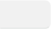
● 由后端程序解析函数指令， 再去执行调用这个函数， 拿到结果 框架封装好了会帮我们解析和调用
● 将函数调用结果传给大模型，大模型生成最终回答

2. 帮助个人理解（也应对面试官的追问）

2.1. 举例
咱们通过一个天气查询的例子来详细说明 。假设用户询问“重庆天气如何”， 具体流程是这样的：

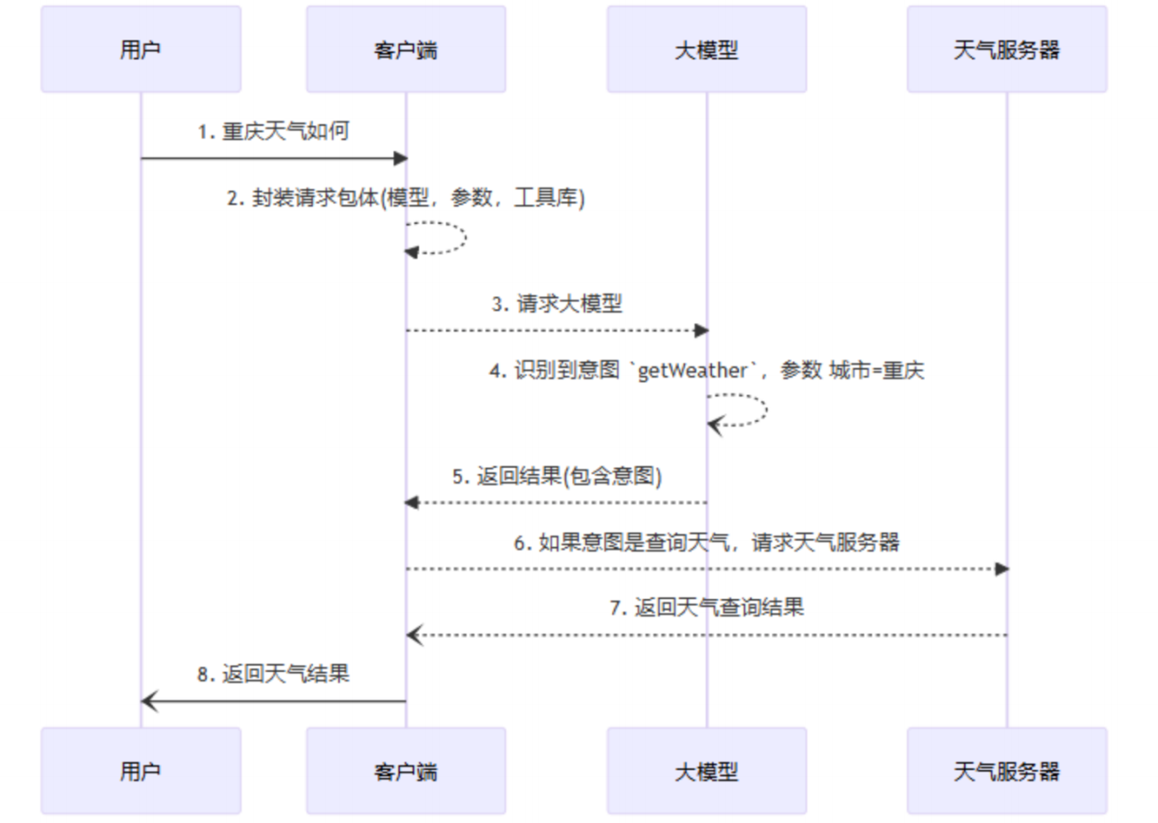
生成的函数调用指令可理解为如下图：
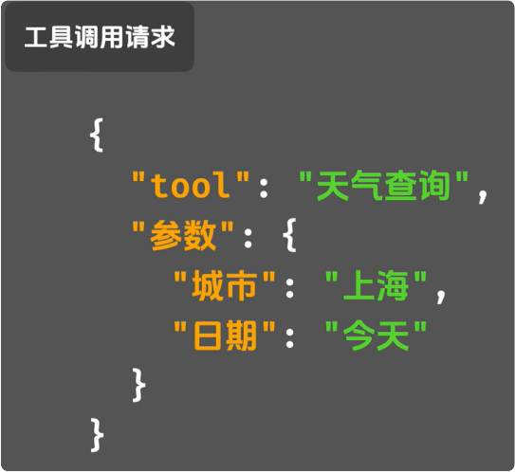

2.2. Function Calling 的*端
● 依赖精准的函数定义与提示词设计：使用 Function Calling 我们需要提前写好工具函数，大模型的决策完全依赖提前告知的“ 函数列表 、功能描述 、参数格式”，若定义模糊（ 如未明确参数必填项） 或提示词不清晰， 可能会导致模型“误调用 、漏调用 ”。

● 性能损耗与响应延迟：相比纯文本生成， Function Calling 多了“模型决策→ 函数执行 ”，若函数执行耗时（ 如复杂查询 、外部接口调用）， 会导致用户等待时间显著增加。
● 模型决策能力有限，复杂场景难覆盖：面对多意图 、模糊需求时，模型可能判断失误：
○ 多函数联动：用户问“查 XX 奶茶店是否营业，若营业帮我预约明天 3 点”，模型需先调⽤“查询营业状态”函数， 再根据结果决定是否调用“预约”函数， 复杂逻辑下易出错；
○ 隐含需求：用户说“想喝 XX 奶茶， 明天有空”，模型可能无法识别出“需要先查营业状态 + 预约”的隐含逻辑， 需用户明确指令。
● 安全性风险：若未对函数调用权限 、参数做校验， 可能出现风险：
○ 越权调用 ：模型误调用“删除数据”类高危函数；
○ 参数注入： 用户输入恶意参数（ 如 SQL 注入字符），模型直接传入函数执行， 导致安全漏洞。

了解 MCP 吗

1. 面试时简洁地回答
在没有 MCP 之前 ，使用 Function Calling 时， 我们需要定义工具， 并且把工具列表给到大模型， 这样大模型才知道可用工具列表 、参数 、用途等等 ，但这一套工具接入大模型的规范， 对于每个大模型都不一样
● 如果用的是 chatgpt， 那么需要按照 Openai 的规范接入工具， 写一套接入代码
● 如果用的是 claude， 那么得按照 Anthropic 的接入规范再写一套代码
● 如果用的是 gemini， 那么得按照 Google 的接入规范再写一套代码同一个工具， 要写多遍， 因为每个大模型的接入标准都不一样
所以才有人想能不能整一个统一的标准， 让所有的大模型都遵循这个标准这样， 工具的开发者只需要写一次代码， 就可以在所有的大模型上使用了

因此 MCP 诞生了
MCP（ Model Context Protocol，模型上下文协议） 是一套 标准化的通信协议／接入规范
可以理解为一套统一的工具接入标准， 有了MCP之后， 工具的开发者只需要按照MCP的规范开发一次工具，
这个工具就可以被所有大模型使用， 这就是MCP的由来， 以及MCP解决的核心问题

2. 帮助个人理解（也应对面试官的追问）
MCP 实现 “统一标准” 的核心逻辑
MCP 靠 “三层组件 + 统一协议规范” 实现跨模型标准化， 核心是屏蔽不同大模型的接口差您具体逻辑如下：
1. 统一工具描述规范： MCP 定义了标准化的工具注册格式， 要求所有工具必须包含「工具名称 、功能

描述 、参数类型与约束 、返回值格式 、错误码」等固定字段 。不管是知识库检索工具， 还是数据库查询工具， 都要按这套格式定义， 大模型和工具之间的 “沟通语言 ” 被统一。
2. 统一交互流程规范： MCP 规定了「请求 - 调用 - 响应」 的端到端标准化流程， 和具体大模型无关：
● MCP Client（ 嵌入大模型宿主） 接收用户请求后 ，按 MCP 格式打包 “ 问题 + 工具列表” 发给大模型；
● 大模型按 MCP 规范生成工具调用指令（格式全一致，不再区分 OpenAI/Claude）；
● MCP Client 解析指令， 调用 MCP Server 上的工具；
● 工具执行结果按 MCP 标准格式返回给大模型， 生成最终回答。
3. 三层组件解耦，屏蔽模型差您
● MCP Server： 负责按 MCP 规范封装工具， 对外提供标准化接口， 和底层大模型完全解耦；
● MCP Client：作为中间层， 一头对接 MCP Host（ 大模型应用）， 一头对接 MCP Server ，核心作用是协议转换—— 把大模型的指令转成 MCP 标准格式， 也把工具结果转成大模型能识别的格式；
● MCP Host：运行大模型的应用 （ 如 ChatGPT 客户端 、 自定义 AI 助手）， 只需内置 MCP Client， 就能无缝调用所有 MCP Server 上的工具，不用关心工具的具体实现和模型差异。

参考学习视频：Agent Skill 从使用到原理， 一次讲清
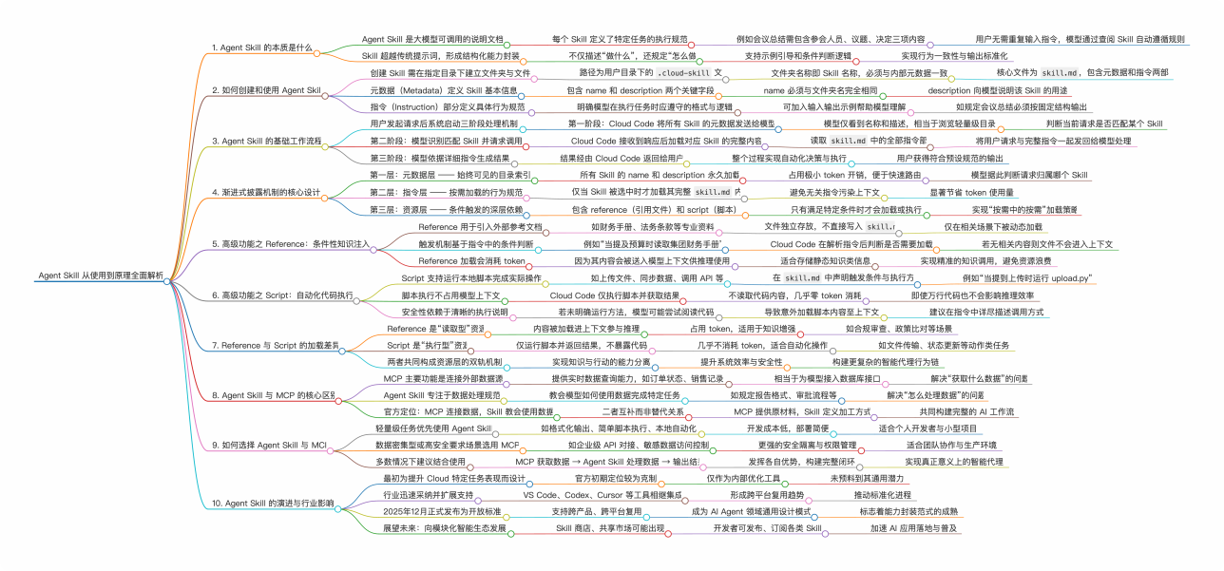

Agent Skill 从使用到原理全面解析

1. Agent Skill 的本质是什么
● Agent Skill 是大模型可调用的说明文档
● 每个 Skill 定义了特定任务的执行规范
○ 例如会议总结需包含参会人员 、议题 、决定三项内容
○ 用户无需重复输入指令 ，模型通过查询 Skill 自动遵循规则
● Skill 超越传统提示词， 形成结构化能力封装
○ 不仅描述“做什么”， 还规定“怎么做”
○ 支持示例引导和条件判断逻辑
○ 实现行为一致性与输出标准化

2. 如何创建和使用 Agent Skill
● 创建 Skill 需在指定目录下建立文件夹与文件
○ 路径为用户目录下的 .cloud-skill 
○ 文件夹名称即 Skill 名称， 必须与内部元数据一致
○ 核心文件为 skill.md  ， 包含元素和指令两部分
● 元数据（ Metadata） 定义 Skill 基本信息
○ 包含 name  和 description  两个关键字段
○ name  必须与文件夹名完全相同
○ description  向模型说明该 Skill 的用途
● 指令（ Instruction） 部分定义具体行为规范
○ 明确模型在执行任务时应遵守的格式与逻辑
○ 可加入输入输出示例帮助模型理解
○ 如规定会议总结必须按固定结构输出

3. Agent Skill 的基础工作流程
● 用户发起请求后系统启动三阶段处理机制
○ 第一阶段：Cloud Code 将所有 Skill 的元数据发送给模型
■ 模型仅看到各 Skill 的名称和描述， 相当于浏览轻量级目录
■ 判断当前请求是否匹配某个 Skill
○ 第二阶段：模型识别匹配 Skill 并请求调用
■ Cloud Code 接收到响应后加载对应 Skill 的完整内容
■ 读取 skill.md  中的全部指令
■ 将用户请求与完整指令一起发回给模型处理
○ 第三阶段：模型依据详细指令生成结果
■ 结果经由 Cloud Code 返回给用户
■ 整个过程实现自动化决策与执行
■ 用户获得符合预设规范的输出

4. 渐进式披露机制的核心设计
● 第一层：元数据层 —— 始终可见的目录索引
○ 所有 Skill 的 name  和 description  永久加载
○ 占用极小 token 开销， 便于快速路由
○ 模型据此判断请求归属哪个 Skill
● 第二层：指令层 —— 按需加载的行为规范
○ 仅当 Skill 被选中时才加载其完整 skill.md  内容
○ 避免无关指令污染上下文
○ 显著节省 token 使用量
● 第三层：资源层 —— 条件触发的深层依赖
○ 包含 reference  （ 引用文件） 和 script  （ 脚本）
○ 只有满足特定条件时才会加载或执行
○ 实现“按需中的按需”加载策略

5. 高级功能之 Reference：条件性知识注入
● Reference 用于引入外部参考文档
○ 如财务手册 、法务条款等专业资料
○ 文件独立存放，不直接写入 skill.md 
○ 仅在相关场景下被动动态加载
● 触发机制基于指令中的条件判断
○ 例如“ 当提及预算时读取集团财务手册”
○ Cloud Code 在解析指令后判断是否需要加载
○ 若无相关内容则文件不会进入上下文
● Reference 加载会消耗 token
○ 因为其内容会被送入模型上下文供推理使用
○ 适合存储静态知识类信息
○ 实现精准的知识调用， 避免资源浪费

6. 高级功能之 Script： 自动化代码执行
● Script 支持运行本地脚本完成实际操作
○ 如上传文件 、同步数据 、调用 API 等
○ 在 skill.md  中声明触发条件与执行方法
○ 例如“当需要上传时运行 upload.py”
● 脚本执行不占用模型上下文
○ Cloud Code 仅执行脚本并获取结果
○ 不读取代码内容， 几乎零 token 消耗
○ 即使万行代码也不会影响推理效率
● 安全性依赖于清晰的执行说明
○ 若未明确运行方法 ，模型可能尝试阅读代码
○ 导致意外加载脚本内容至上下文
○ 建议在指令中详尽描述调用方式

7. Reference 与 Script 的加载差您
● Reference 是 “读取型”资源
○ 内容被加载进上下文参与推理
○ 占用 token， 适用于知识增强
○ 如合规审查 、政策比对等场景
● Script 是 “执行型”资源
○ 仅运行脚本并返回结果，不暴露代码
○ 几乎不消耗 token， 适合自动化操作
○ 如文件传输 、状态更新等动作类任务
● 两者共同构成资源层的双轨机制
○ 实现知识与行动的能力分离
○ 提升系统效率与安全性
○ 构建更复杂的智能代理行为链

8. Agent Skill 与 MCP 的核心区别
● MCP 主要功能是连接外部数据源
○ 提供实时数据查询能力， 如订单状态 、销售记录
○ 相当于为模型接入数据库接口
○ 解决“获取什么数据” 的问题
● Agent Skill 专注于数据处理规范
○ 教会模型如何使用数据完成特定任务
○ 如规定报告格式 、审批流程等
○ 解决“怎么处理数据” 的问题
● 官方定位： MCP 连接数据 ，Skill 教会使用数据
○ 二者互补而非替代关系
○ MCP 提供原材料 ，Skill 定义加工方式
○ 共同构建完整的 AI 工作流

9. 如何选择 Agent Skill 与 MCP
● 轻量级任务优先使用 Agent Skill
○ 如格式化输出 、简单脚本执行 、本地自动化
○ 开发成本低， 部署简便
○ 适合个人开发者与小型项目
● 数据密集型或高安全要求场景选用 MCP
○ 如企业级 API 对接 、敏感数据访问控制
○ 更强的安全隔离与权限管理
○ 适合团队协作与生产环境
● 多数情况下建议结合使用
○ MCP 获取数据 → Agent Skill 处理数据 → 输出结果
○ 发挥各自优势， 构建完整闭环
○ 实现真正意义上的智能代理

10. Agent Skill 的演进与行业影响
● 最初为提升 Cloud 特定任务表现而设计
○ 官方初期定位较为克制
○ 仅作为内部优化工具
○ 未预料到其通用潜力
● 行业迅速采纳并扩展支持
○ VS Code 、Codex 、Cursor 等工具相继集成
○ 形成跨平台复用趋势
○ 推动标准化进程
● 2025年12月正式发布为开放标准
○ 支持跨产品 、跨平台复用
○ 成为 AI Agent 领域通用设计模式
○ 标志着能力封装范式的成熟
● 展望未来： 向模块化智能生态发展
○ Skill 商店 、共享市场可能出现
○ 开发者可发布 、订阅各类 Skill
○ 加速 AI 应用落地与普及

1. RAG 是什么
RAG = Retrieval-Augmented Generation 、中文： 检索增强生成

一句话理解：
让大模型在回答前， 先去查一份 “外部知识库”， 查到的内容 会整合到 Prompt 提示词中再输入给大模型

详细解释：
RAG 是先将知识作为向量存储到向量数据库
再将用户输入的提示词 去和 向量数据库中的 知识向量进行相似度匹配 ，检索出相关的片段最后将检索出来的内容 + 用户提示词 一起发送给大模型， 生成最终回答

2. 为什么会有 RAG？
RAG的目的是通过从外部知识库检索相关信息来辅助大语言模型生成更准确 、更丰富的内容

大模型本身有 3 个问题：
● 知识过时（ 只学到训练截止日期之前的内容）
● 存在幻觉（会胡编乱造）
● 不知道内部私有数据（你的文档 、业务规则等）

RAG 就是用来解决这三件事的：
● 答案更准， 通过检索外部知识库， 融入最新 、最准确信息， 提高回答的可靠性。
● 减少模型幻觉， 基于真实检索结果生成内容， 避免输出无根据或错误信息。
● 能使用内部的数据

3. RAG 的流程
初步理解 有RAG前后的区别无RAG知识库时 :
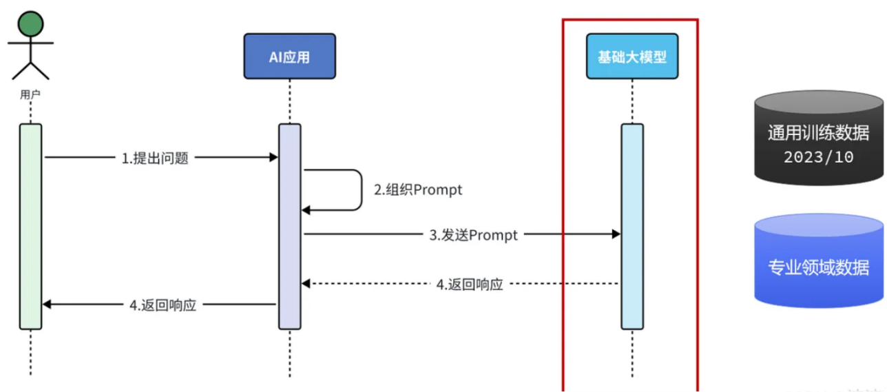
有RAG知识库时 :
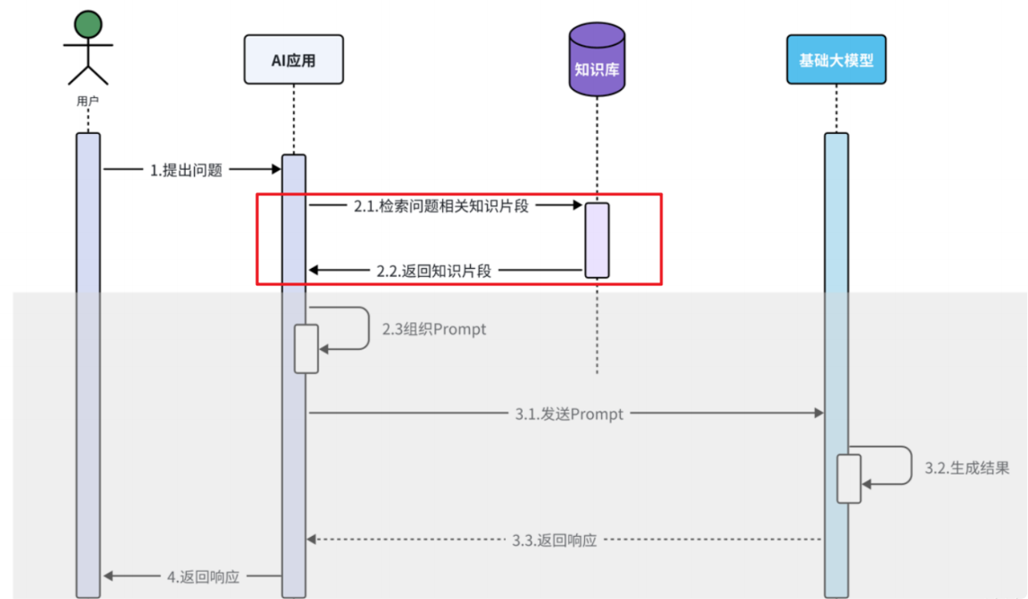
RAG 中文名叫 检索增强生成 、其中包含了三个词， 分别是检索 、增强 、生成，下面分别解释一下

3.1. 检索
检索：指的是从向量知识库中检索与问题相关的信息 。为后续的生成过程提供有用的上下文信息和知识支撑。

3.1.1. 向量知识库？
数据准备与知识库构建：
1. 收集数据：首先， 需要收集与问答系统相关的各种数据， 这些数据可以来自文档 、网页 、数据库等多种来源， 比如：公司内部文档（ PDF 、Word 、Markdown） 、FAQ列表 、产品手册等。
2. 数据清洗：对收集到的数据进行清洗， 去除噪声 、重复项和无关信息， 确保数据的质量和准确性。
3. 知识库构建：将清洗后的数据构建成知识库 。通常将文档按照一定策略切块， 如固定大小， 语义分块等 ，使用Embedding 模型 将这些片段（ chunks） 转换成向量， 并将这些向量存储在向量数据库（ 如FAISS 、Milvus等） 中。

3.1.2. 从知识库检索？
检索包括：
1. 问题向量化： 当用户输入查询问题时 ，使用 Embedding 模型 将问题转换成问题向量
2. 相似度检索：在向量数据库中检索与 问题向量 最相似的知识库片段（ chunks） 。这通常通过计算向量之间的相似度（ 如余弦相似度） 来实现。
3. 结果排序：根据相似度得分对检索到的结果进行排序， 选择最相关的片段作为后续生成的输入。

3.2. 增强
增强： RAG 中增强是将从外挂知识库中检索到的信息用作 大模型的上下文输入(即Prompt提示词)， 以增强模型对特定问题的理解和回答能力 。这一步的目的是将外部知识融入生成过程中 ，使生成的文本内容更加丰富 、准确和符合用户需求 。通过增强步骤， LLM模型能够充分利用外部知识库中的信息。

增强 可以理解为 将检索到的相关片段与原始问题合并， 形成更丰富的上下文信息

3.3. 生成
生成：即通过前文中提到的提示词进行生成回答

3.4. 小结
RAG 的 “检索、增强、生成”，从哪里检索？增强了什么？谁生成了答案？
● 是从外部知识库中检索到的相关的知识
● 增强了 提示词（ prompt）， 将检索到的相关片段与原始问题合并， 形成更丰富的上下文信息
● 大模型 拿着增强后的 Prompt 生成了问题答案。

RAG 的优势 ：
● 提升回答质量：通过检索外部知识库， 融入最新 、最准确信息， 提高回答的可靠性。
● 减少模型幻觉：基于真实检索结果生成内容， 避免输出无根据或错误信息。
RAG 的缺点 ：
● 依赖知识库质量及系统设计：系统回答的效果与外部知识库质量和整体系统设计有较大关系 ，若设计不合理可能导致答案偏差。
● 系统复杂度增加， 增加计算开销：大规模的知识库检索会让整体系统更加复杂， 并且会延长系统性响应时间， 对耗时敏感的业务可能产生性能瓶颈 。研究表明 ，检索环节占RAG总耗时的60%以上。

4. 召回率
在 RAG 检索系统中， 召回率指的是在所有真正相关的文档中， 有多少被成功地检索了出来。计算方式：召回率 = 检索到的相关内容数量 ÷ 所有相关内容的总数量
举个例子 ，假设你有一个技术文档知识库， 某个用户提问：“如何在 Kubernetes 上部署？ 力
假设知识库中有 6 条与这个问题高度相关的内容 ，但系统只返回了其中 3 条 。那么， 召回率就是 3 ÷ 6 = 50%。

在 RAG 系统中， 召回率尤为关键， 因为大模型能不能“答对”， 很大程度取决于有没有拿到相关内容；召回率越高， 大模型 在生成答案时能参考的有效信息就越多， 回答的质量和准确性也就越有保障。

RAG 工程落地计算流程
1. 构造测试数据集（ Question + 人工标注相关 chunk 列表）
2. 每条问题走检索流程， 得到召回 chunk 列表
3. 逐题统计召回率
4. 计算平均召回率

但想要统计出有意义的召回率
测试数据集一般项目至少需要200-500条测试用例专业项目至少需要上千条测试用例
因此统计召回率并没有那么容易， 需要大量的测试用例数据

说明
大家可以提一些 自己面试时被问到的项目相关的问题我们一起商讨如何回答，更新在此文档下方

实战篇中
b站的视频， 可以只看 缓存和秒杀 两部分， 其他内容可以不看

高级篇可以不看， 高级篇是Redis八股， Redis八股没有那么抽象， 可以直接看八股文档即可

说明
运用策略模式， 优惠券购买 有很多种不同场景
● 购买方式不同（ 普通OR秒杀） 、规则校验不同

例如
1. 普通优惠券， 即低折扣低优惠的 ，例如95抵扣100， 允许一人多单
2. 秒杀优惠券， 即高折扣高优惠的 ，例如50抵扣100， 只能一人一单
3 例如可能有团购优惠券， 可能玩法不同
a. 玩法不同 可能会导致校验规则不同， 或者并发量不同进而导致技术方案不同

我们再来分析一下购买优惠券的整个流程
1. 参数校验
a. 普通优惠券：校验是否普通优惠券
b. 秒杀优惠券：校验是否秒杀优惠券
2. 库存 和 特殊规则校验 (例如是否校验一人一单 ，例如是否针对IP地区校验等等特殊规则)
a. 普通优惠券：（ 由于并发低） 使用分布式锁， 再完成库存校验（ 另外无特殊规则校验）
b. 秒杀优惠券：（ 由于并发高） 使用Lua脚本完成库存和一人一单校验
3. 后置处理 (扣减库存+生成订单+等等）
a. 普通优惠券：（ 由于并发低） 直接扣减库存+生成订单+等等
b. 秒杀优惠券：（ 由于并发高） 消息队列异步扣减库存+生成订单+等等

所以针对不同类型的优惠券， 实际上会有不同的处理方法， 那么现在有几种方法
1. 统一入口 ，使用 if else 处理不同类型的优惠券
2. 不同入口(即不同Controller)， 编写不同的逻辑处理不同类型的优惠券
3. 统一入口 ，使用策略模式， 编写不同的策略类以应对不同类型的优惠券很显然， 第三种方法是更优的

注意：下面的代码是我用DeepSeek直接生成的伪代码，并非可运行的，但足以说明实现思路所以代码细节就不用纠结啦

策略接口和策略工厂

W | Java
1 | // 策略接口 - 定义优惠券购买行为
2 | public interface VoucherPurchaseStrategy {
3 | PurchaseResult purchaseVoucher(Long voucherId, Long use rId);
4 | }
5
6 | // 策略工厂
7 | @Component
8 | public class VoucherPurchaseStrategyFactory {
9
10 | @Autowired
11 | @Qualifier("normalVoucherStrategy")
12 | private VoucherPurchaseStrategy normalStrategy;
13
14 | @Autowired
15 | @Qualifier("seckillVoucherStrategy")
16 | private VoucherPurchaseStrategy seckillStrategy;
17
18 | // 这里关于策略类的获取， 因为当前只有两个策略类，所以简单的使用if else
19 | // 但其实更好的方式是使用Map
20 | public VoucherPurchaseStrategy getStrategy(Integer voucherType) {
21 | if (voucherType == 1) {
22 | return seckillStrategy;
23 | } else {
24 | return normalStrategy;
25 | }
26 | }
27 | }
使用Map优化

W | Java
1 | // 策略接口 - 定义优惠券购买行为
2 | public interface VoucherPurchaseStrategy {
3 | PurchaseResult purchaseVoucher(Long voucherId, Long use rId);
4 | }
5
6 | // 策略工厂 - 使用Map优化策略获取
7 | @Component
8 | public class VoucherPurchaseStrategyFactory {
9
10 | private final Map<Integer, VoucherPurchaseStrategy> strategyMap = new HashMap<>();
11
12 | /**
13 | * 通过构造器注入， 自动注册所有策略到Map中
14 | */
15 | @Autowired
16 | public VoucherPurchaseStrategyFactory(
17 | @Qualifier("normalVoucherStrategy") VoucherPurchaseStrategy no
18 | rmalStrategy,  @Qualifier("seckillVoucherStrategy") VoucherPurchaseStrategy s  eckillStrategy) {
19
20 | // 注册策略到Map中
21 | strategyMap.put(0, normalStrategy); // 普通优惠券
22 | strategyMap.put(1, seckillStrategy); // 秒杀优惠券
23
24 | // 如果需要支持更多类型，直接在这里添加
25 | // strategyMap.put(2, anotherStrategy);
26 | // strategyMap.put(3, groupPurchaseStrategy);
27 | }
28
29 | /**
30 | * 根据优惠券类型获取策略
31 | */
32 | public VoucherPurchaseStrategy getStrategy(Integer voucherType) {
33 | VoucherPurchaseStrategy strategy = strategyMap.get(voucherType);
34 | if (strategy == null) {
35 | throw new IllegalArgumentException("不支持的优惠券类型 : " + vouch erType);
36 | }
37 | return strategy;
38 | }
39 | }

抽象模板类(可选,非必须)
公共逻辑可以选择在抽象父类中完成， 或者单独写工具方法

W | Java
1 | // 抽象模板类 - 提供一些公共工具方法
2 | public abstract class AbstractVoucherPurchaseTemplate {
3
4 | // 公共工具方法
5 | protected void validateBasicParams(Long voucherId, Long use rId) {
6 | if (voucherId == null || use rId == null) {
7 | throw new IllegalArgumentException("参数不能为空");
8 | }
9 | }
10
11 | protected SeckillVoucher getVoucherInfo(Long voucherId) {
12 | return voucherService.getById(voucherId);
13 | }
14
15 | protected boolean isSeckillVoucher(SeckillVoucher voucher) {
16 | return voucher.getType() == 1; // 1表示秒杀券
17 | }
18 | }
19

普通优惠券购买策略

1 // 普通优惠券购买策略
2 @Service("normalVoucherStrategy")
3 public class NormalVoucherPurchaseStrategy extends AbstractVoucherPurchase Template
4 implements VoucherPurchaseStrateg y {
5
6 @Override
7 public PurchaseResult purchaseVoucher(Long voucherId, Long use rId) {
8 try {
9 // 1. 参数校验
10 validateBasicParams(voucherId, use rId);
11 SeckillVoucher voucher = getVoucherInfo(voucherId);
12 if (isSeckillVoucher(voucher)) {
13 throw new RuntimeException("非普通优惠券"); 14 }
15
16 // 2. 库存和规则校验（使用分布式锁）
17 return purchaseWithDistributedLock(voucherId, use rId, voucher) ;
18
19 } catch (Exception e) {
20 return PurchaseResult.fail(e.getMessage()); 21 }
22 }
23
24 private PurchaseResult purchaseWithDistributedLock(Long voucherId, Lon g use rId, SeckillVoucher voucher) {
25 String lockKey = "lock:voucher:" + voucherId;
26 RLock lock = redissonClient.getLock(lockKey); 27
28 try {
29 // 尝试获取锁
30 if (lock.tryLock(10, TimeUnit.SECONDS)) {
31 // 校验库存
32 if (voucher.getStock() <= 0) {
33 return PurchaseResult.fail("库存不足"); 34 }
35
36 // 普通券不校验一人一单，允许重复购买37
38 // 3. 后置处理 - 同步处理
39 boolean deductSuccess = voucherService.update()
40 .setSql("stock = stock - 1")
41 .eq("voucher_id", voucherId)

.gt("stock", 0)
.update();

if ( !deductSuccess) {
return PurchaseResult.fail("库存不足");
}
// 创建订单
VoucherOrder order = createOrder(voucherId, use rId, "NORMA L");
return PurchaseResult.success(order); } else {
return PurchaseResult.fail("系统繁忙，请重试");
}
} finally {
lock.unlock();
}
}
}
42
43
44
45
46
47
48
49
50

51
52
53
54
55
56
57
58
59

秒杀优惠券购买策略

1 // 秒杀优惠券购买策略
2 @Service("seckillVoucherStrategy")
3 public class SeckillVoucherPurchaseStrategy extends AbstractVoucherPurchas eTemplate
4 implements VoucherPurchaseStrat egy {
5
6 @Override
7 public PurchaseResult purchaseVoucher(Long voucherId, Long use rId) {
8 try {
9 // 1. 参数校验
10 validateBasicParams(voucherId, use rId);
11 SeckillVoucher voucher = getVoucherInfo(voucherId);
12 if ( !isSeckillVoucher(voucher)) {
13 throw new RuntimeException("非秒杀优惠券"); 14 }
15
16 // 2. 库存和规则校验（使用Lua脚本）
17 Long result = checkStockAndRuleWithLua(voucherId, use rId);
18 if (result != 1) {
19 return PurchaseResult.fail(getErrorMessage(result)); 20 }
21
22 // 3. 后置处理 - 您步处理
23 String orderId = sendToMessageQueue(voucherId, use rId);
24 return PurchaseResult.processing(orderId, "排队中，请稍后查看订单");
25
26 } catch (Exception e) {
27 return PurchaseResult.fail(e.getMessage()); 28 }
29 }
30
31 private Long checkStockAndRuleWithLua(Long voucherId, Long use rId) {
32 String luaScript = "参考之前文档的lua脚本"; 33
34 RedisScript<Long> script = RedisScript.of(luaScript, Long.class);
35 return redisTemplate.execute(script, Arrays.asList(
36 voucherId.toString(),
37 use rId.toString() 38 ));
39 }
40
41 private String sendToMessageQueue(Long voucherId, Long use rId) {
42 String orderId = IdWorker.getIdStr();

VoucherOrderMessage message = new VoucherOrderMessage();
message.setOrderId(orderId);
message.setVoucherId(voucherId);
message.setUserId(use rId);
message.setCreateTime(LocalDateTime.now());

rabbitTemplate.convertAndSend("voucher.order.exchange", "voucher.order.seckill",
message); return orderId;
}

private String getErrorMessage(Long errorCode) {
switch (errorCode.intValue()) { case 2: return "库存不足 ";
case 3: return "已经购买过该优惠券";
default: return "抢购失败"; }
}
}
43
44
45
46
47
48
49
50
51
52
53
54
55
56
57
58
59
60
61
62

优惠券下单统一入口

1 // 购买服务（ 统一入口）
2 @Service
3 public class VoucherPurchaseService { 4
5 @Autowired
6 private VoucherPurchaseStrategyFactory strategyFactory; 7
8 public PurchaseResult purchaseVoucher(Long voucherId, Long use rId) {
9 // 获取优惠券信息判断类型
10 SeckillVoucher voucher = voucherService.getById(voucherId);
11 if (voucher == null) {
12 return PurchaseResult.fail("优惠券不存在"); 13 }
14
15 // 根据类型选择策略
16 VoucherPurchaseStrategy strategy = strategyFactory.getStrategy(vou cher.getType());
17 return strategy.purchaseVoucher(voucherId, use rId); 18 }
19 }
20
21 // 统一返回结果
22 @Data
23 public class PurchaseResult {
24 private boolean success;
25 private String message;
26 private Object data;
27 private String status; // SUCCESS, FAILED, PROCESSING 28
29 public static PurchaseResult success(Object data) {
30 PurchaseResult result = new PurchaseResult();
31 result.setSuccess(true);
32 result.setStatus("SUCCESS");
33 result.setMessage("购买成功");
34 result.setData(data);
35 return result;
36 }
37
38 public static PurchaseResult fail(String message) {
39 PurchaseResult result = new PurchaseResult();
40 result.setSuccess(false);
41 result.setStatus("FAILED");
42 result.setMessage(message);
43 return result;
44 }


45
46
public static PurchaseResult processing(String orderId, String message
) {

47
PurchaseResult result = new PurchaseResult();
result.setSuccess(true);
result.setStatus("PROCESSING");
result.setMessage(message);
result.setData(Collections.singletonMap("orderId", orderId));
return result;
48
49
50
51
52
53
}
54
}

使用策略模式的好处
避免庞大的 if-else 逻辑符合开闭原则
● 对扩展开放：新增优惠券类型时， 只需添加新策略， 无需修改现有代码
● 对修改关闭：现有策略逻辑不会被意外破坏职责单一 ，易于维护
● 每个策略只关心自己的业务逻辑 ，代码更清晰 、更易测试

这种设计让系统具备了很好的弹性， 能够轻松应对业务的各种变化和扩展需求。

项目的数据库表是怎么考虑/设计的

主要有哪些表
用户表 tb_user
用户详情表 tb_user_info

商家表 tb_shop
商家类型表 tb_shop_type

优惠券表 tb_voucher
优惠券的订单表 tb_voucher_order

为什么区分用户表和用户详情表

W | 用户表 SQL
1 | CREATE TABLE `tb_user` (
2 | `id` bigint(20) unsigned NOT NULL AUTO_INCREMENT COMMENT '主键 ',
3 | `phone` varchar(11) NOT NULL COMMENT '手机号码 ',
4 | `password` varchar(128) DEFAULT '' COMMENT '密码，加密存储 ',
5 | `nick_name` varchar(32) DEFAULT '' COMMENT '昵称，默认是用户id',
6 | `icon` varchar(255) DEFAULT '' COMMENT '人物头像 ',
7 | `create_time` timestamp NOT NULL DEFAULT CURRENT_TIMESTAMP COMMENT '创建时间 ',
8 | `update_time` timestamp NOT NULL DEFAULT CURRENT_TIMESTAMP ON UPDATE CUR RENT_TIMESTAMP COMMENT '更新时间 ',
9 | PRIMARY KEY (`id`) USING BTREE,
10 | UNIQUE KEY `uniqe_key_phone` (`phone`) USING BTREE
11 | ) ENGINE=InnoDB AUTO_INCREMENT=1013 DEFAULT CHARSET=utf8mb4 ROW_FORMAT=COM PACT;

W | 用户详情表 SQL
1 | CREATE TABLE `tb_user_info` (
2 | `user_id` bigint(20) unsigned NOT NULL COMMENT '主键，用户id',
3 | `city` varchar(64) DEFAULT '' COMMENT '城市名称 ',
4 | `introduce` varchar(128) DEFAULT NULL COMMENT '个人介绍，不要超过128个字符 ',
5 | `fans` int(8) unsigned DEFAULT '0' COMMENT '粉丝数量 ',
6 | `followee` int(8) unsigned DEFAULT '0' COMMENT '关注的人的数量 ',
7 | `gender` tinyint(1) unsigned DEFAULT '0' COMMENT '性别， 0：男， 1：女 ',
8 | `birthday` date DEFAULT NULL COMMENT '生日 ',
9 | `credits` int(8) unsigned DEFAULT '0' COMMENT '积分 ',
10 | `level` tinyint(1) unsigned DEFAULT '0' COMMENT '会员级别， 0~9级,0代表未开通会员 ',
11 | `create_time` timestamp NOT NULL DEFAULT CURRENT_TIMESTAMP COMMENT '创建时间 ',
12 | `update_time` timestamp NOT NULL DEFAULT CURRENT_TIMESTAMP ON UPDATE CUR RENT_TIMESTAMP COMMENT '更新时间 ',
13 | PRIMARY KEY (`user_id`) USING BTREE
14 | ) ENGINE=InnoDB DEFAULT CHARSET=utf8mb4 ROW_FORMAT=COMPACT;
区分用户表和用户详情表本质是 垂直分表 策略，分离核心数据表与扩展数据表（ 字段不同）
那么在一些实际的业务场景中， 其实只需要访问核心数据表的字段，那么就不需要查询扩展数据表。
此时因为核心数据表的字段少，就能提高查询效率。
场景：
● 登录时验证，查核心数据表
● 只要不在用户的详情页 之外的场景， 基本就只需要用户的名称 、头像，所以都只需要查询核心数据表

查询某分类频道下的"商家列表信息"
操作流程：
1. 先点击某分类频道，例如美食 、例如休闲玩乐等等， 这不同的分类频道对应着不同的 type_id
2. 此时查询出在分类频道下的商家 。但其实还可以根据条件筛选，例如 评分 、距离
3. 那么此时查询条件可能是 type_id 、某范围距离内 、评分排序 三者的结合

4. 点评中查询的方案是：
a. 先把商家数据存入RedisGEO中
b. 查询时， 先根据用户的位置去RedisGEO中查出附近范围的商户的id， 且是分页的，也就是说查出来的数据已经很少了， 一般是5-10条
c. 再去数据库根据id查出商户信息， 并根据评分进行排序
5. 这个过程中， 其实在数据库查询这一块已经很快了， 因为是根据主键id查询 5-10条数据再排序 。所以这一块没有必要再建索引优化了
6. 如果是更复杂的查询怎么办(可以去看看大众点评的查询筛选非常复杂) ，例如设施 、服务 、价格 、优惠 、用餐场景， 这种复杂的聚合查询， 一般都不再使用MySQL查询， 而是使用专门适配聚合查询的 ES， 即 Elasticsearch
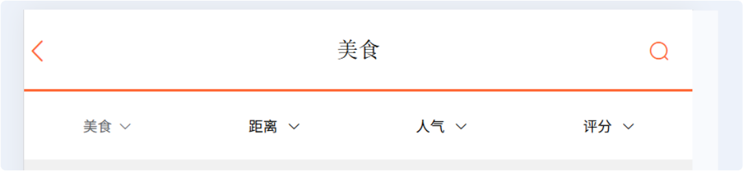

优惠券表是怎么设计的
这里黑马点评是把 秒杀优惠券 、普通优惠券 分开存储两张表，但是我个人觉得可以融合到一张表
因为秒杀优惠券里的字段， 完全可以迁移到普通优惠券里 ，例如普通优惠券也可以有库存 、生效时间等
融合到一张表说起来也没那么麻烦

W | 优惠券表 SQL
1 | CREATE TABLE `tb_voucher` (
2 | `id` bigint(20) unsigned NOT NULL AUTO_INCREMENT COMMENT '主键 ',
3 | `shop_id` bigint(20) unsigned DEFAULT NULL COMMENT '商铺id',
4 | `title` varchar(255) NOT NULL COMMENT '代金券标题 ',
5 | `sub_title` varchar(255) DEFAULT NULL COMMENT '副标题 ',
6 | `rules` varchar(1024) DEFAULT NULL COMMENT '使用规则 ',
7 | `pay_value` bigint(10) unsigned NOT NULL COMMENT '支付金额，单位是分 。例如20 0代表2元 ',
8 | `actual_value` bigint(10) NOT NULL COMMENT '抵扣金额，单位是分 。例如200代表2元',
9 | `type` tinyint(1) unsigned NOT NULL DEFAULT '0' COMMENT '0,普通券； 1,秒杀券',
10 | `status` tinyint(1) unsigned NOT NULL DEFAULT '1' COMMENT '1,上架; 2,下架; 3,过期 ',
11 | `create_time` timestamp NOT NULL DEFAULT CURRENT_TIMESTAMP COMMENT '创建时间 ',
12 | `update_time` timestamp NOT NULL DEFAULT CURRENT_TIMESTAMP ON UPDATE CUR RENT_TIMESTAMP COMMENT '更新时间 ',
13
14 | -- 个人从秒杀优惠券迁移过来的 三个字段
15 | `stock` int(8) NOT NULL COMMENT '库存 ',
16 | `begin_time` timestamp NOT NULL DEFAULT CURRENT_TIMESTAMP COMMENT '生效时间',
17 | `end_time` timestamp NOT NULL DEFAULT CURRENT_TIMESTAMP COMMENT '失效时间',
18
19 | PRIMARY KEY (`id`) USING BTREE
20 | ) ENGINE=InnoDB AUTO_INCREMENT=12 DEFAULT CHARSET=utf8mb4 ROW_FORMAT=COMPA CT;
字段有 主键 、关联的商家ID 、库存 、标题 、使用规则 、支付金额 、抵扣金额 、券的类型(普通券/秒杀券) 、券的状态 (上架 、下架 、过期) 、生效时间 、失效时间 、创建时间 、更新时间

字段中， 支付金额单位是用分表示的

在项目中， 关于优惠券表的场景有
● 查看某个商家下面有哪些券，所以要根据 shop_id 商家ID 建立单列索引，提高查询效率

优惠券订单表是怎么设计的

W | 优惠券订单表 SQL
1 | CREATE TABLE `tb_voucher_order` (
2 | `id` bigint(20) NOT NULL COMMENT '主键 ',
3 | `user_id` bigint(20) unsigned NOT NULL COMMENT '下单的用户id',
4 | `voucher_id` bigint(20) unsigned NOT NULL COMMENT '购买的代金券id',
5 | `pay_type` tinyint(1) unsigned NOT NULL DEFAULT '1' COMMENT '支付方式 1：余额支付；2：支付宝；3：微信 ',
6 | `status` tinyint(1) unsigned NOT NULL DEFAULT '1' COMMENT '订单状态， 1：未支付；2：已支付；3：已核销；4：已取消；5：退款中；6：已退款 ',
7 | `create_time` timestamp NOT NULL DEFAULT CURRENT_TIMESTAMP COMMENT '下单时间 ',
8 | `pay_time` timestamp NULL DEFAULT NULL COMMENT '支付时间 ',
9 | `use_time` timestamp NULL DEFAULT NULL COMMENT '核销时间 ',
10 | `refund_time` timestamp NULL DEFAULT NULL COMMENT '退款时间 ',
11 | `update_time` timestamp NOT NULL DEFAULT CURRENT_TIMESTAMP ON UPDATE CUR RENT_TIMESTAMP COMMENT '更新时间 ',
12 | PRIMARY KEY (`id`) USING BTREE
13 | ) ENGINE=InnoDB DEFAULT CHARSET=utf8mb4 ROW_FORMAT=COMPACT;
字段有 主键 、购买的用户ID 、优惠券ID 、支付方式(余额 、微信 、支付宝 、银行卡) 、订单状态
（未支付 、已支付 、已核销 、已取消 、已退款 、下单时间 、支付时间 、核销时间 、退款时间 、更新时间

在项目中， 关于优惠券订单表的场景有
● 用户查看自己拥有哪些优惠券订单，所以要根据用户ID结合订单状态 建立联合索引，提高查询效率
select * from tb_voucher_order where user_id = xx and pay_type = xx
● 商家查看自己的优惠券的订单： 所以要根据优惠券ID建立单列索引，提高查询效率select * from tb_voucher_order where voucher_id = xx

在项目描述时希望给面试官展现的能力

1. 调研能力
调研能力如何体现？其实在于方案的选择 。为了实现目的通常会有多种方案， 面试者是否调研过每种方案的优缺点 、适用场景 。所以我推荐的话术中第三步是方案构思 。这里就是用于展现调研能力的。

2. 判断能力
有多种方案 ，所以A和B你选择什么呢？举个反面例子：
面试者回答：如果选A ，A有XXX问题， 如果选B， B有XXX问题， 选哪个都可以
分析的挺全面 ，但是永远不做选择， 缺乏判断能力 。其实应该做的就是根据项目的场景去选择方案。

3. 条理清晰
不要一头扎入细节之中， 通常和面试官聊的更多是聊方案 。所以我推荐的话术结构， 背景阐述 、问题剖析 、方案构思 、复盘总结 。就是为了让描述听起来是思路清晰的。

4. 考虑全面
方案的各种问题， 可能出现的情况， 最好都提前想过， 预设过回答 。当面试官问起来， 面试者可以说：阿， 这个问题我之前考虑过的， 具体是xxxxxx

想到再更新
展现这些能力是为了提高面试通过率

Q：有同学提问：黑马点评如何抗住面试官的拷打？

A：面试流程中其实都是面试官说：请你说一下你这个项目中的难点或者亮点（ 黑马点评中毋庸置疑就是优惠券秒杀抢购这里以及相关的处理）

所以这时候我们就开始吟唱自己准备好的话术（ 甚至可以截图放在屏幕旁边照着“有感情抑扬顿
挫”地读， 只要话术得当和读时停顿得当， 面试官会觉得你的条理和逻辑很清晰，但秒杀这个场景还是复杂的

然后面试官就会根据你的回答，来提出诸多问题/八股

但这些其实我们都提前准备好了，所以我们能解释清楚， 能扛住拷打

后面面试官也有可能会看到简历上的项目的某个点感兴趣，然后去主动提问 。所以我们简历上项目的每个点都需要准备，在面试前复习

1. 如果学过RabbitMQ或RocktMQ， 可以换成RabbitMQ或RocktMQ
2. 如果都没学过消息队列， 可以学Kafka， 可以先看视频课程（ 看视频课程的目的是为了理解
Kafka的架构和核心概念以及基本的生产者和消费者代码怎么写， 如果可以把第三步的文档理解透，那也可以不看视频）
3. 把 Kafka 核心概念学习透，理解透
a. 请参考 本文档中的项目衍生涉及八股参考中kafka的内容
4. 理解和背 Kafka 高频八股整个流程大概花费 2-3 天

秒杀的方案，是扣减库存
● Redis 预扣减库存 （借助Lua脚本的原子性， Redis执行命令的单线程特性）
● 发送MQ消息您步扣减MySQL库存
● 若消费失败借助重试机制重试，若失败次数达到重试最大次数，触发告警人工介入排查

在秒杀场景下如何增加库存，其实和 扣减库存 本质是相同的，只需要把扣减库存的方案照搬到增加库存上
● Redis 预增加库存（借助Lua脚本的原子性， Redis执行命令的单线程特性）
● 发送MQ消息您步增加MySQL库存
● 若消费失败借助重试机制重试，若失败次数达到重试最大次数，触发告警人工介入排查

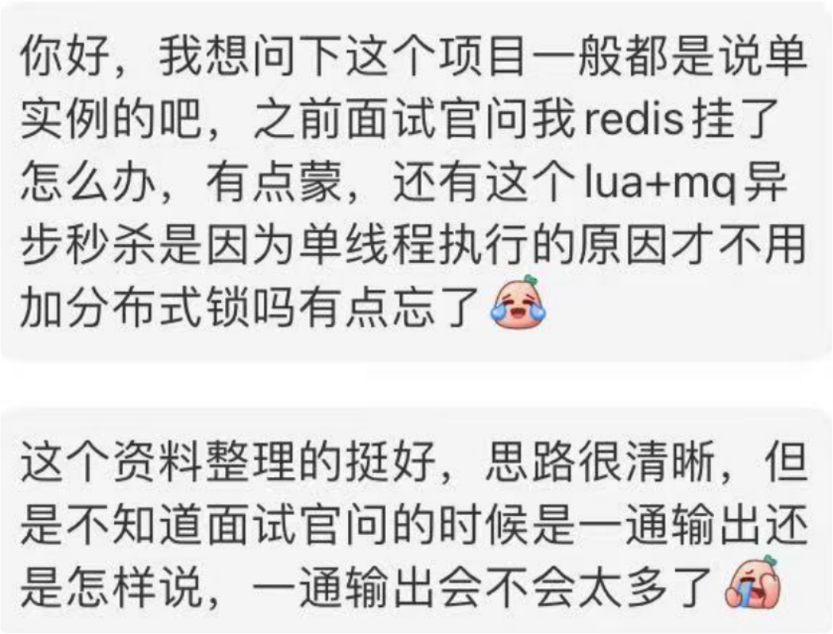

Q：

A：
1. 面试官首先会让你主动说项目的难点或亮点， 这时候完全可以一通输出的， 这时候不会太多，尽管说
2. 问Redis实例挂了怎么办， 这个问题其实是考察Redis高可用怎么实现的， 这时候只能说搭建redis主从/哨兵/集群 。因为任何组件都有挂的可能性， 为了高可用就需要搭建主从/哨兵/集群
3. 原本为了加分布式锁是因为要保证一人一单 。因为有一个用户的多个并发请求同时查数据库发现没有下过单，都去下单，就导致一个用户多单 。而现在的模式下， 因为redis是单线程的，
lua是原子性的，在lua内完成用户是否下过单的判断， 并且下单 。这样就能保证一人一单，不再需要分布式锁

Redis实例挂了怎么办？
这个问题重新重点更新说明一下

首先这个问题主要考虑哪些方面： 监控、高可用 、限流&降级
另外这个问题的降级方案的具体细节要怎么说，是和业务强相关的。

这里就以秒杀业务中，使用了 Redis 预扣库存这个场景 进行举例

1. 发现问题
首先我们可以基于Redis的调用成功率做监控，发现尝试长时间不可用 ，那么可认为Redis是挂了

2. 限流和降级
当Redis挂了，且监控已经识别发现， 这时候就要考虑限流和降级。
首先说降级是指我们无法再调用Redis了，那么这个场景下的降级方案 可以改为调用数据库。但数据库扛不住高并发，所以就需要在前置拦截加入限流 。避免数据库压力过高

这里降级的实操的方案是怎么做呢？
是我们至少要在代码里写 当发现Redis挂了，那么调用数据库。
例如至少有一个 if(Redis正常) 调用Redis else 调用MySQL的逻辑
甚至我们可以提前配置一个开关， 当出现故障时， 可以一键切换成备选方案。

3. 当然我们这个业务对Redis是强/重度依赖，就需要保证Redis的高可用 ，例如哨兵 、集群等等

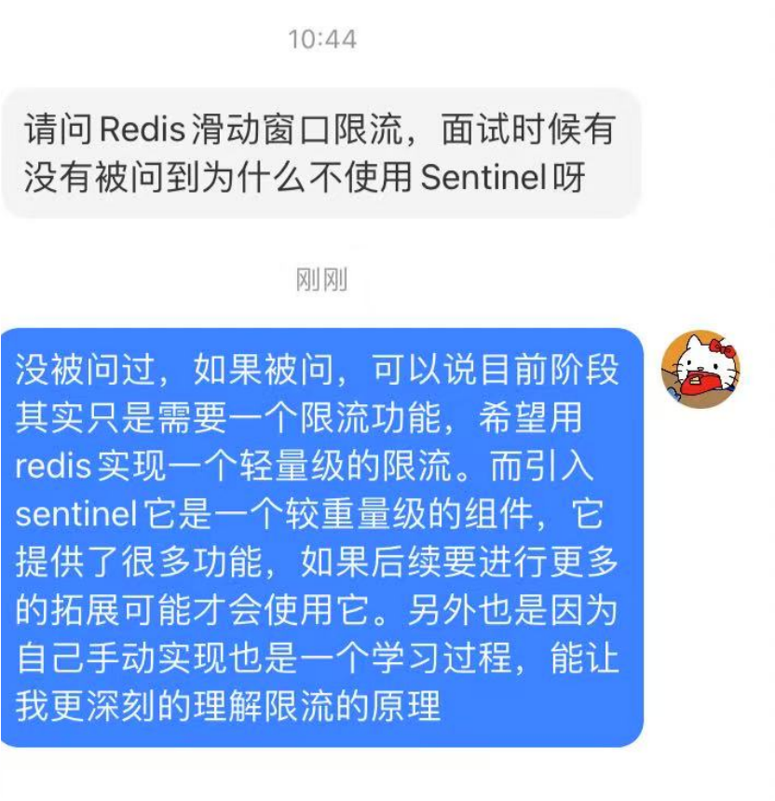

如果下次发现找不到怎么看文档了， 可以按照此方法找到知识库哈，不需要重复申请知识库权限

1 、若是手机语雀APP观看 ，则需要：先点"知识"库， 再点右上角 "标志"， 再点"邀请协作的"， 就能看到知识库
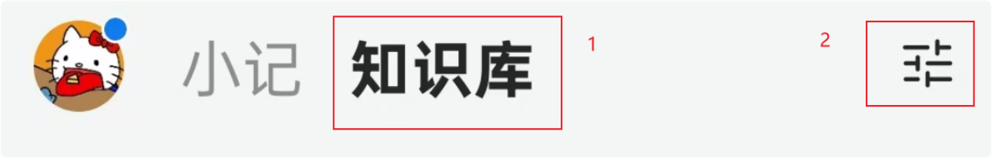

2 、若是使用电脑浏览器网页打开语雀或电脑语雀软件，
则需要：先点"知识"库， 再点"邀请协作的"， 就能看到知识库
